УТВЕРЖДЕН
ГФИЛ.00047.4-01 34 02

РАСШИРЕНИЕ ФУНКЦИОНАЛЬНЫХ ВОЗМОЖНОСТЕЙ КОРПОРАТИВНОГО ПОРТАЛА ФОНДА СОЦИАЛЬНОЙ ЗАЩИТЫ НАСЕЛЕНИЯ МИНИСТЕРСТВА ТРУДА И СОЦИАЛЬНОЙ ЗАЩИТЫ РЕСПУБЛИКИ БЕЛАРУСЬ

РУКОВОДСТВО оператора
(ПОЛЬЗОВАТЕЛЬ «АБОНЕНТ-ПЛАТЕЛЬЩИК»)

ГФИЛ.00047.4-01 34 02

Листов 152

2024

аннотация
В данном документе описываются условия выполнения и порядок действий пользователя кабинета плательщика (далее – пользователь) при работе c программным обеспечением Корпоративного портала Фонда социальной защиты населения Министерства труда и социальной защиты Республики Беларусь предназначенного для обеспечения удаленного информационного взаимодействия по защищенным каналам связи пользователей по обмену электронными документами и организации информационного взаимодействия с ГИС Фонда.

содержание
1 ВВЕДЕНИЕ 6
1.1 Область применения 6
1.2 Краткое описание возможностей 6
1.3 Уровень подготовки пользователя 6
1.4 Термины и определения 7
2 НАЗНАЧЕНИЕ И УСЛОВИЯ ПРИМЕНЕНИЯ 9
2.1 Виды деятельности, функции, для автоматизации которых предназначено данное средство автоматизации 9
2.2 Условия применения средства автоматизации 9
3 ПОДГОТОВКА К РАБОТЕ 11
3.1 Настройка браузера Internet Explorer 11
3.2 Регистрация нового пользователя 11
3.3 Замена сертификата 11
3.4 Вход в личный кабинет 12
3.5 Как узнать УНПФ плательщика? 12
3.6 Работа с разделом «Документы и видеоинструкции» 16
4 ОБЩИЕ ПРИНЦИПЫ ПОСТРОЕНИЯ ИНТЕРФЕЙСА 18
4.1 Главное меню 19
4.2 Списки данных (табличное представление) 21
4.3 Панель навигации (постраничное представление) 23
4.4 Подсказки и сообщения об ошибках 24
5 ПОДСИСТЕМЫ ЛИЧНОГО КАБИНЕТА ПЛАТЕЛЬЩИКА 26
5.1 Главная страница 26
5.1.1 Информационный блок «Численность ЗЛ, по которым обязательные страховые взносы плательщиком не уплачены в полном объеме» 27
5.1.2 Информационный блок «Численность ЗЛ, по которым имеются ошибки на ИЛС ЗЛ» 29
5.1.3 Информационный блок «Количество приостановленных счетов» 30
5.1.4 Информационный блок «Последний принятый отчет 4-Фонд» 30
5.1.5 Информационный блок «Количество некорректных ЗЛ по проф. части» 31
5.1.6 Информационный блок «Добровольное страхование дополнительной накопительной пенсии» 32
5.1.7 Информационный блок «Задолженности по взносам и пени» 32
5.1.8 Информация о подразделении Фонда и инспекторе 33
5.1.9 Календарь событий 33
5.1.10 Выгрузка формы отчета «4-Фонд» 36
5.1.11 Заполнение отчета «4-Фонд» на Портале 36
5.1.12 Контакты служб технической поддержки 36
5.1.13 Документы и видеоинструкции 37
5.1.14 Программное обеспечение 38
5.1.15 Инструкции и разъяснения 39
5.1.16 Новости 40
5.2 Пользователи плательщика 41
5.3 Личная карточка 42
5.4 Подача документов 44
5.4.1 Выбор и подача документов на Портал 46
5.4.2 Подача документов пользователями без ЭЦП 51
5.4.3 Статусы документов 54
5.4.4 Контроль процесса обработки поданных документов 55
5.4.5 Подача отчета по форме «4-Фонд на Портале 59
5.5 Просмотр документов 65
5.6 Справочно-информационные сервисы 68
5.6.1 СИС → Персонифицированный учет 68
5.6.2 СИС → Профессиональное пенсионное страхование 88
5.6.3 СИС → Автоматическое формирование индивидуальных сведений по форме ПУ-3 98
5.6.4 СИС → Добровольное страхование дополнительной накопительной пенсии 104
5.7 Уведомления 106
5.7.1 Согласие с обработкой персональных данных 107
5.7.2 Согласие с условиями sms/viber-рассылки 108
5.7.3 Согласие с условиями E-mail-рассылки 112
5.7.4 Настройка уведомления по событиям 114
5.7.5 Просмотр уведомлений по событиям 116
5.7.6 Просмотр уведомлений от уполномоченного лица 117
5.7.7 Обмен сообщениями 120
5.8 Управление пользователями 123
5.8.1 Согласие с назначением прав и полномочий 123
5.8.2 Пользователи 124
5.8.3 Роли 127
5.8.4 Привилегии 129
5.9 Аудит 130
5.10 Пособия 130
5.10.1 Семейные пособия 130
5.11 Пособия по временной нетрудоспособности и беременности и родам 136
5.11.1 Подача запросов на Портал 136
5.11.2 Создание запроса на Портале 139
5.11.3 Список отправленных запросов 141
5.11.4 Уведомления о временной нетрудоспособности 145
5.12 Обращение в службу технической поддержки 146
5.12.1 Формирование обращения с общедоступной («публичной») части системы 146
5.12.2 Формирование обращения без авторизации в личном кабинете 147
5.12.3 Формирование обращения авторизованным пользователем 148

ВВЕДЕНИЕ

Область применения
Система «Корпоративный портал Фонда» нацелена на расширение возможностей, связанных с обменом электронными документами с информационными системами и ресурсами Фонда, полученными в результате исполнения своих функций от абонентов в виде отчетности, документов, запросов на предоставление информации (сведений, данных).

Краткое описание возможностей
Система «Корпоративный портал Фонда» предоставляет пользователю личного кабинета плательщика следующие комплексы функциональных возможностей:
- комплекс функций по приему-передаче документов и отчетности;
- комплекс функций по просмотру списка поданных на портал документов и отчетности;
- комплекс функций по предоставлению информации по запросу пользователя системы (подсистема «Справочно-информационных функций»);
- комплекс функций по управлению пользователями (регистрация, авторизация, активация, блокировка, разблокировка), правами доступа и системными операциями (в рамках соответствующих личных кабинетов);
- комплекс функций по аудиту информационной безопасности;
- комплекса функций, обеспечивающих получение пользовательских, системных уведомлений и сообщений пользователям системы о происходящих событиях.

Уровень подготовки пользователя
Все пользователи должны иметь опыт работы с ОС Windows ХР/7 и выше и общераспространенным программным обеспечением: офисное ПО, файловые менеджеры, веб-браузер Internet Explorer версии 9.0, 10.0, 11.0, клиент почтовой системы. Также пользователи должны уметь работать с программным комплексом «Комплект Абонента АВЕСТ».
Абоненты-плательщики после самостоятельного изучения эксплуатационной документации и, при необходимости, консультаций администраторов, должны иметь необходимые знания и быть готовы к работе с определенными для них функциями системы «Корпоративный портал Фонда».

Термины и определения
Используемые в настоящем документе термины и сокращения (аббревиатуры) приведены в таблице .
Таблица 1. Термины и определения
Термин | Определение
Портал Фонда, или портал Фонда, или портал, или Портал, или система | Информационная система «Корпоративный портал Фонда социальной защиты населения Министерства труда и социальной защиты Республики Беларусь»
АИС | Автоматизированная информационная система
АСУ ППС | Автоматизированная система управления профессиональным пенсионным страхованием многоуровневой автоматизированной системы управления информацией Фонда социальной защиты населения Министерства труда и социальной защиты Республики Беларусь
АСУ ПУ | Автоматизированная система управления индивидуальным (персонифицированным) учетом застрахованных лиц в системе государственного социального страхования Республики Беларусь на основе интернет технологий и корпоративной сети Фонда
АСУ Район | Автоматизированная система управления «Район» многоуровневой автоматизированной системы управления информацией Фонда социальной защиты населения Министерства груда и социальной защиты Республики Беларусь
БД | База данных
ГосСУОК | Государственная система управления открытыми ключами проверки электронной цифровой подписи Республики Беларусь
ДПУ | Документы персонифицированного учета
ЗЛ | Застрахованное лицо
ИЛС | Индивидуальный лицевой счет
НСИ | Нормативно-справочная информация
Отчеты плательщика | Отчеты плательщика по формам «4-Фонд»
ПК | Персональный компьютер
ПЗ | Пояснительная записка
Плательщик взносов или плательщик | Плательщик обязательных страховых взносов на государственное социальное страхование и (или) взносов на профессиональное пенсионное страхование
ППС | Профессиональное пенсионное страхование
ПУ | Персонифицированный учет
РУЦ | Республиканский удостоверяющий центр
СКЗИ | Средства криптографической защиты информации
СОК | Сертификат открытого ключа
СОС | Список отозванных сертификатов
Средства ЗИ | Средства защиты информации
УНПФ | Уникальный номер плательщика Фонда
ЭД | Электронный документ
ЭДПУ | Электронные документы персонифицированного учета
ЭЦП | Электронная цифровая подпись
URL | Стандартизированная форма записи адресов в интернете. URL (Uniform Resource Locator) – «единообразный указатель ресурсов». Каждый URL является уникальным и указывает местонахождение страницы (сервиса) в сети
WEB | Интернет-пространство (Web — паутина)
XML | Расширяемый язык разметки (eXtensible Markup Language)
ZIP/RAR | Популярные форматы архивации файлов и папок и сжатия данных без потерь

НАЗНАЧЕНИЕ И УСЛОВИЯ ПРИМЕНЕНИЯ

Виды деятельности, функции, для автоматизации которых предназначено данное средство автоматизации
Программное обеспечение системы «Корпоративный портал Фонда» предназначено для автоматизации процессов подачи документов и отчетности плательщиками взносов в Фонд социальной защиты населения Министерства труда и социальной защиты Республики Беларусь.
Индивидуальные сведения по форме ПУ-3 подаются всеми плательщиками, а индивидуальные сведения на профессиональное страхование по форме ПУ-6 только при наличии у плательщика (страхователя) рабочих мест с особыми условиями труда.

Условия применения средства автоматизации
Для оптимальной работы приложений системы рабочие станции пользователей (компьютеры) должны удовлетворять следующим характеристикам (Таблица 2).
Таблица 2. Характеристики клиентского компьютера
Операционная система | Microsoft Windows 7 Professional/Enterprise/Ultimate;  Microsoft Windows 8/8.1/10 Pro/Enterprise;  Microsoft Windows Server 2008R2/2012R2.
Программное обеспечение | Браузер Internet Explorer версии 9, 10 или 11;  Комплект абонента Avest для работы с сертификатами ГосСУОК;  Программный модуль Avest AvCMXWebP.
Иные требования | Приложения для работы с файлами документов (например, MS Office и др.);  Минимальное разрешение экрана – 1024х768, рекомендуемое – 1280х960 и выше.
Требования к версиям интернет-браузеров напрямую связаны с требованиями, предъявляемыми разработчиком СКЗИ. Таким образом, возможны ограничения на использование браузеров в соответствии с возможностями СКЗИ.
Для корректной работы пользователей с системой на клиентских компьютерах должны быть выполнены следующие условия:
- установлен комплект абонента Avest с официального сайта РУЦ ГосСУОК (или с компакт-диска при получении ключа в РУЦ ГосСУОК);
- установлен модуль Avest AvCMXWebP;
- в интернет-браузере URL-адрес системы должен быть добавлен в надежные узлы.
Скорость Интернет-соединения со стороны пользователя должна быть не менее 512 Кб/с.

ПОДГОТОВКА К РАБОТЕ

Настройка браузера Internet Explorer
Для работы на Портале необходимо настроить интернет-браузер согласно документу «Руководство по настройке браузера и авторизации», а также при добавлении надежного сайта указать адрес, по которому выполняется вход в личный кабинет, добавив звездочку и точку – *.portal2.ssf.gov.by.

Регистрация нового пользователя
Регистрация в системе выполняется автоматически при первом входе в систему.
При регистрации в личном кабинете «Плательщика» пользователь получает роль администратора в рамках УНПФ организации. Администратору плательщика предоставлен доступ ко всем возможностям личного кабинета, в том числе и к управлению учетными записями других пользователей плательщика.
Внимание! Изменение прав и полномочий учетной записи пользователя, а также делегирование прав другим сотрудникам в рамках организации плательщика должно регулироваться локальными НПА организации плательщика!
Внимание! Если у вас возникла ситуация, при которой единственный администратор не может авторизоваться под своей учетной записью по какой-либо причине (сотрудник больше не работает или не может выйти на работу), обратитесь с этой проблемой к Администратору системы (Фонд социальной защиты населения). Администратору системы предоставлена возможность назначить роль с привилегией управления пользователями (в т.ч. роль «Администратор плательщика») любому зарегистрированному активному пользователю организации в рамках УНПФ.
В случае если сертификат отозван, сертификат просрочен, утерян или физически уничтожен, то необходимо перевыпустить сертификат и выполнить вход в систему с новым сертификатом.

Замена сертификата
Замена сертификата выполняется автоматически при входе в систему с новым сертификатом.

Вход в личный кабинет
Для входа в личный кабинет пользователям следует в браузере Internet Explorer в адресной строке ввести URL-адрес Портала Фонда: http://portal2.ssf.gov.by/
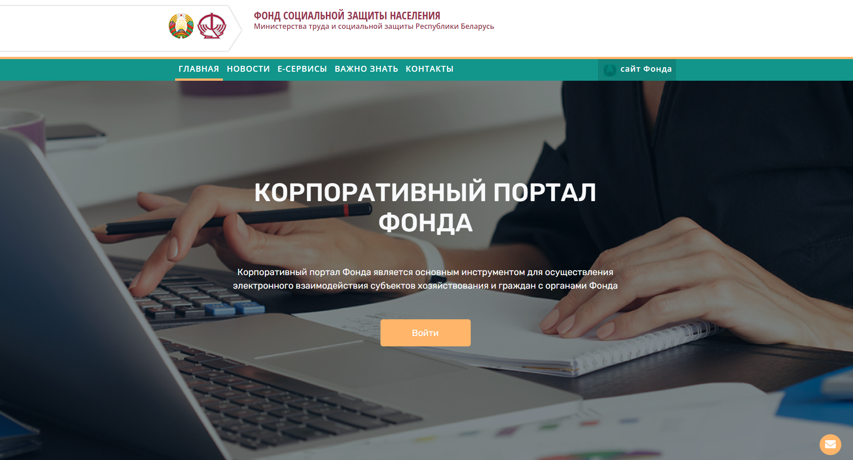
Рисунок 1. Общедоступная (публичная) часть системы. Вход на Портал
Для входа по сертификату открытого ключа необходимо на общедоступной (публичной) части Портала Фонда нажать кнопку «Войти» -«Плательщики взносов» - «Вход по сертификату». Для входа с использованием мобильной ЭЦП необходимо нажать кнопку «Войти» -«Плательщики взносов» - «Вход по мобильной ЭЦП». Для входа без ЭЦП необходимо нажать кнопку «Войти» -«Плательщики взносов» - «Вход без ЭЦП»
Детально процесс аутентификации описан в документе «Руководство по настройке браузера и авторизации».

Как узнать УНПФ плательщика?
Чтобы узнать «УНПФ» плательщика, необходимо на общедоступной («публичной») части Портала (http://portal2.ssf.gov.by/mainPage/) в меню выбрать пункт «Е-сервисы» и выбрать блок «Узнать УНПФ» (Рисунок 2).
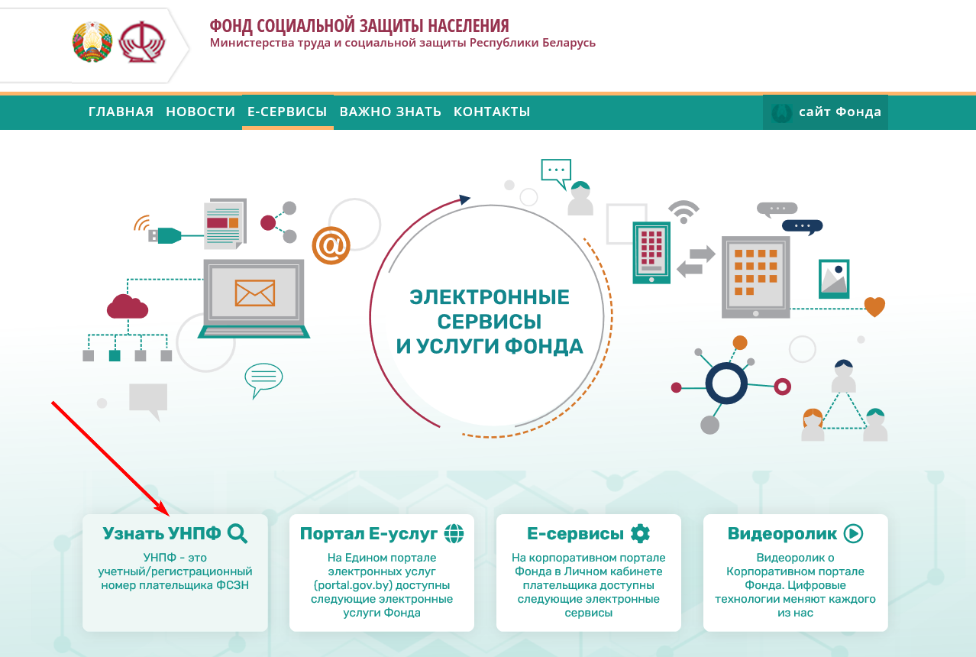
Рисунок 3. Как узнать «УНПФ» плательщика?
Ниже пользователю отобразится форма поиска «УНПФ», где в специальном поле следует указать «Наименование» или «УНП» плательщика, «УНПФ» которого необходимо узнать (Рисунок 3).
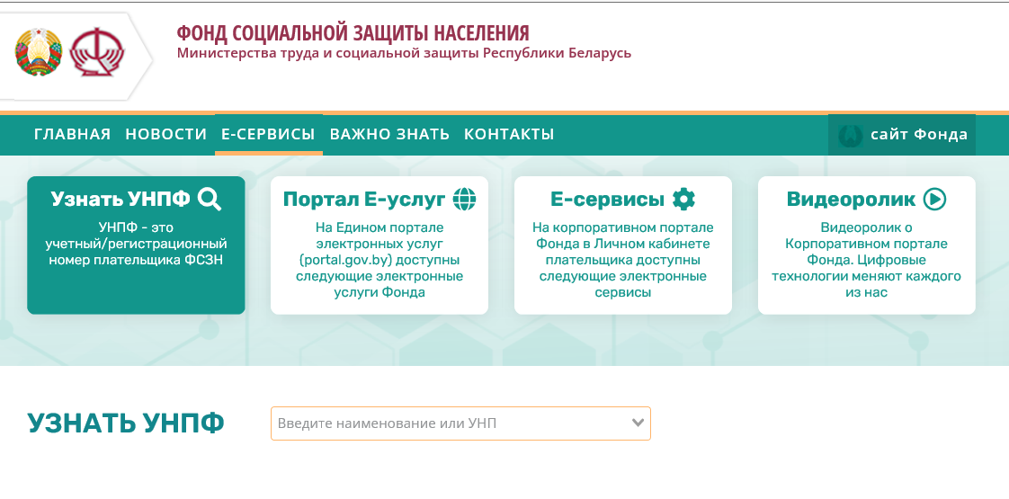
Рисунок 4. Поле для ввода «Наименования» или «УНП» на форме
поиска «УНПФ»
После ввода «Наименование» или «УНП», в нижней части страницы отобразится следующая информация о плательщике (см. рисунок ):
- Сведения об организации:
- УНП;
- УНПФ;
- Наименование;
- Категория плательщика;
- Дата госрегистрации;
- Дата постановки на учет в ФСЗН.
- Данные о подразделении Фонда:
- Наименование;
- Адрес;
- Телефон;
- Факс;
- E-mail;
- Ф.И.О. инспектора.
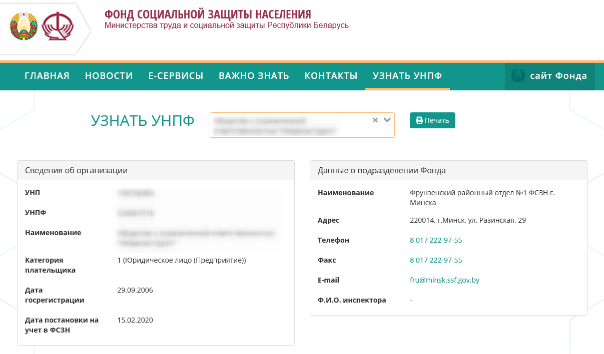
Рисунок 5. Результат поиска «УНПФ»
В случае, если сведения об организации и данные о подразделении Фонда были найдены, то пользователю предоставлена возможность напечатать данную информацию. Для этого необходимо нажать кнопку
«Печать» – .

Работа с разделом «Документы и видеоинструкции»
Для того, чтобы ознакомиться с перечнем документации и видеоинструкций, а также скачать их на рабочий компьютер пользователя, необходимо на общедоступной («публичной») части Портала (http://portal2.ssf.gov.by/mainPage/) в меню выбрать пункт
«Важно знать» (см. рисунок ), а затем нажать левой клавишей мыши на заголовок раздела «Документы и видеоинструкции».
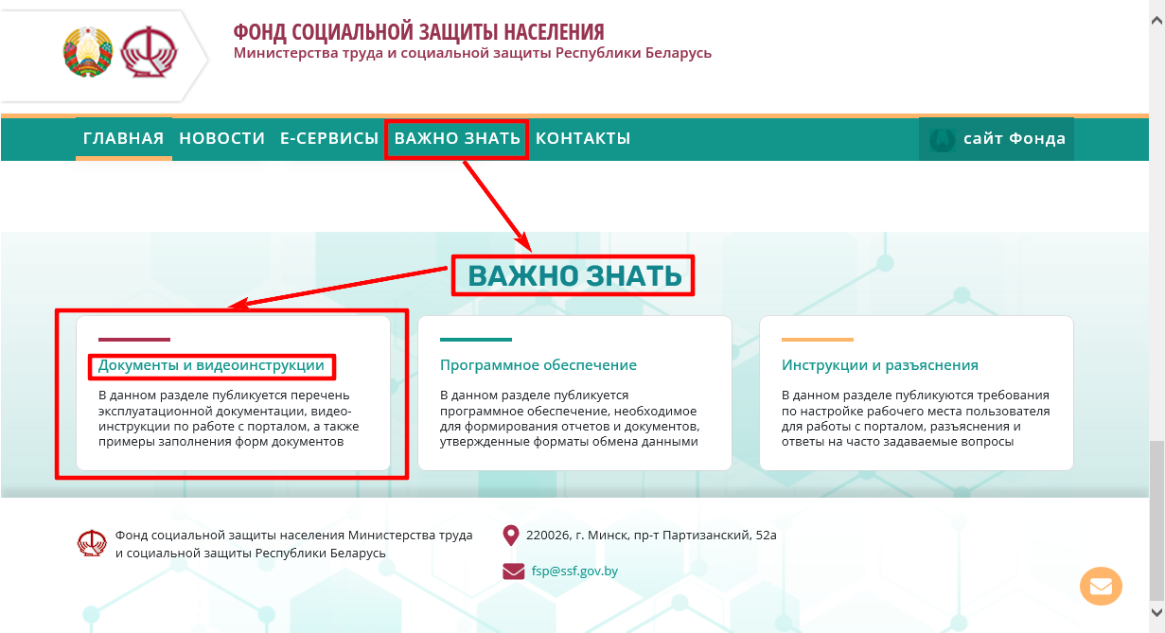
Рисунок 6. Выбор раздела, содержащего документы и видеоинструкции
После чего отобразится страница, содержащая перечень документов, видеоинструкций и их описание (см. рисунок ).
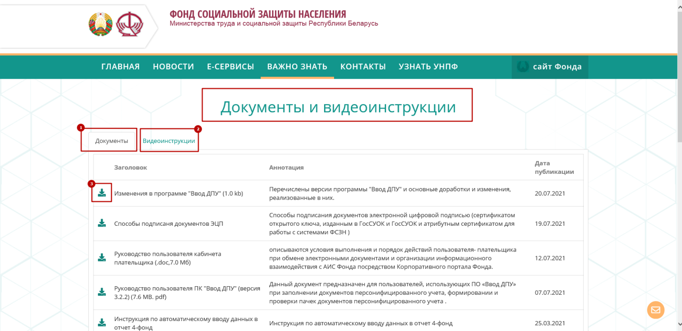
Рисунок 7. Страница, содержащая документы и видеоинструкции
Для того, чтобы скачать на рабочий компьютер пользователя соответствующий документ или видеоинструкцию, необходимо нажать на кнопку в строке описания документа или
видеоинструкции –  (см. рисунок ).
Также пользователю доступна возможность просмотра видеоинструкций в «онлайн» режиме, т.е. без выгрузки на рабочий компьютер пользователя. Для этого необходимо нажать левой клавишей мыши на изображение, расположенное рядом с описанием
видеоинструкции (см. рисунок ).
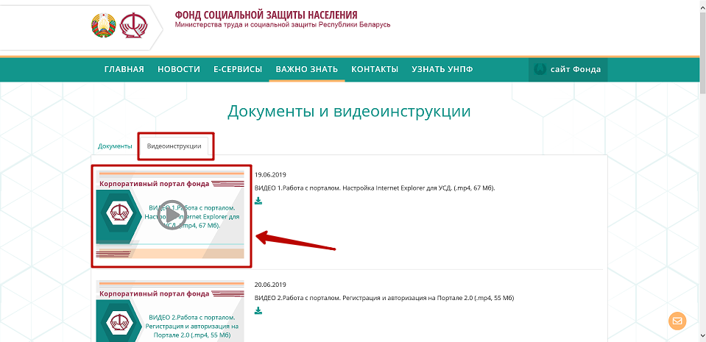
Рисунок 8. Просмотр видеоинструкции в «онлайн» режиме

ОБЩИЕ ПРИНЦИПЫ ПОСТРОЕНИЯ ИНТЕРФЕЙСА
Для корректного отображения элементов интерфейса необходимо установить разрешение экрана не менее 1024*768, рекомендуемый масштаб отображения страницы – 100%.
Для увеличения/уменьшения экранных форм необходимо нажать на клавиатуре одновременно кнопки CTRL и + (для увеличения), CTRL и – (для уменьшения) или изменить масштаб посредством настроек браузера, выбрав в меню раздел «Вид – Масштаб».
Основные элементы экранных форм системы приведены на рисунке:
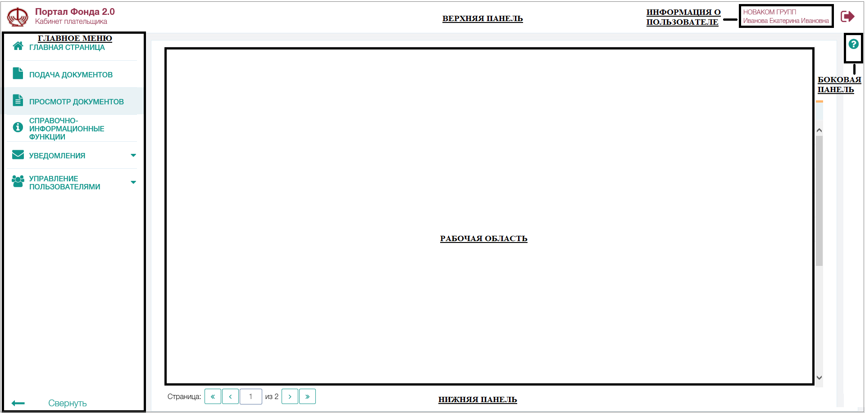
Рисунок 9. Элементы экранных форм
Экранная форма может содержать следующие элементы:
Верхняя панель – используется для отображения информации о названии системы, о пользователе, авторизованном в системе. На данной панели находится кнопка выхода из системы.
Главное меню – отображается слева на каждой странице и предназначено для навигации (переходов) между страницами.
Боковая панель – отображается справа на отдельных страницах системы и содержит кнопки вызова отдельных функций таких как «Помощь».
Кнопка – соответствует некоторой команде, выполнение которой приводит к определенным действиям.
Нижняя панель – отображается внизу страницы системы и содержит кнопки действий и панель навигации.

Главное меню
Доступ пользователя к просмотру соответствующих пунктов главного меню с дальнейшим переходом на соответствующую страницу регулируется администратором системы путем присвоения пользователю соответствующей роли и добавлением/удалением соответствующих функций.
В системе предусмотрена двухуровневая навигация.
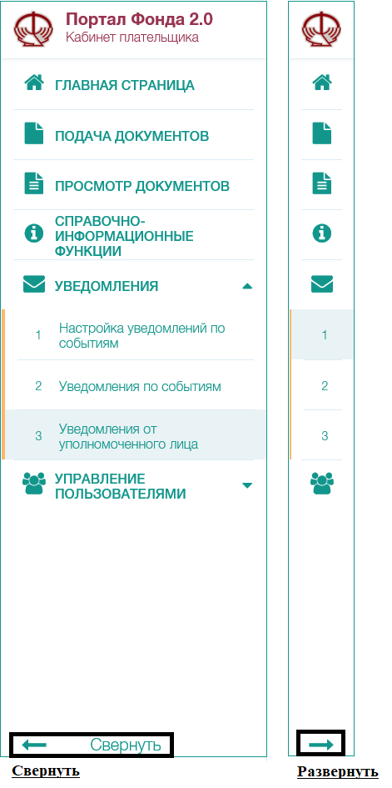
Рисунок 10. Главное меню системы
Нажатие на кнопку внизу навигационной панели главного меню свернет области главного меню, при этом увеличит область с содержимым страницы.
Это целесообразно при просмотре большого количества данных, которые будут отображаться в рабочей области.
Если панель свернута, то нажатие на кнопку автоматически вернет главное меню в исходное состояние, что cделает более удобной работу при поиске и переходе по страницам системы.
При свернутой панели удобно пользоваться всплывающими подсказками. Для этого необходимо навести курсор на элемент меню и через несколько секунд отобразится всплывающая подсказка с наименованием раздела главного меню.

Списки данных (табличное представление)
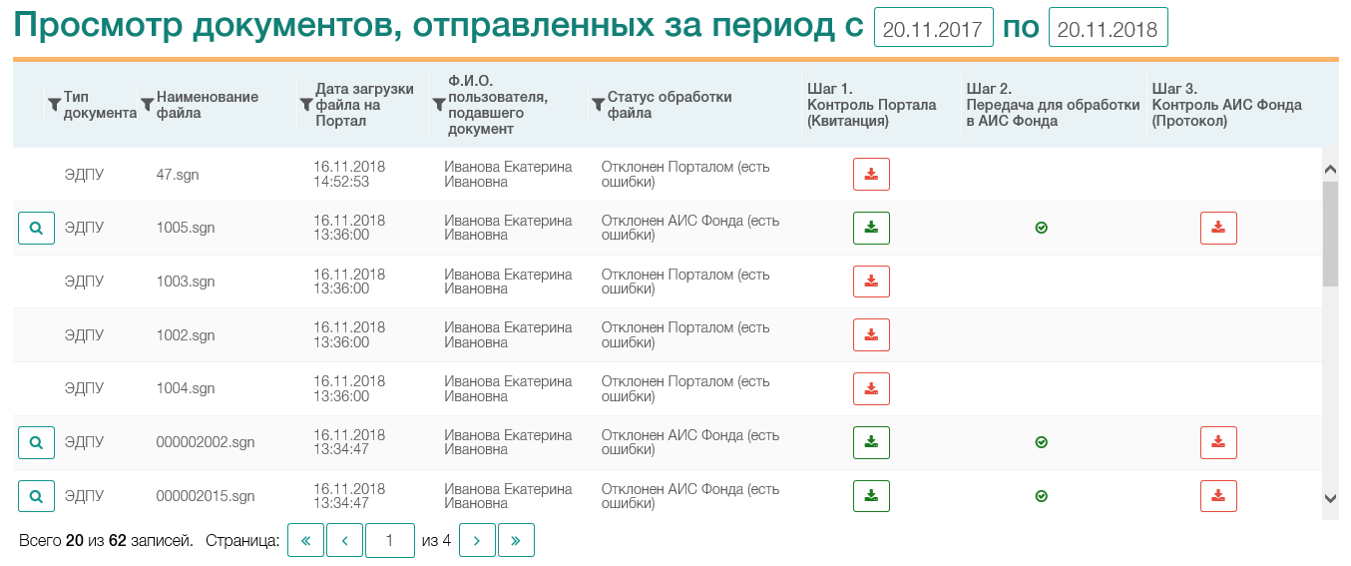
Рисунок 11. Табличное представление данных
Пользователю на страницах со списками данных предоставлены следующие возможности:
- Фильтрация данных
Фильтрация списка может осуществляться по всем столбцам, отмеченным иконкой , при этом данные в таблице будут отображаться в соответствии с заданными критериями в фильтрах по всем столбцам.
Для задания критериев фильтра по определенному столбцу необходимо рядом с наименованием искомого столбца нажать иконку , после чего на экране отобразится всплывающее окно с полем для ввода или выбора критериев фильтра.
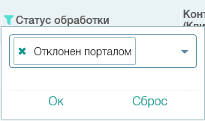
Рисунок 12. Окно с выбором критериев фильтра
Пользователю необходимо указать данные для фильтрации и подтвердить свой выбор нажав кнопку «ОК». Иконка возле наименования столбца, по которому была произведена фильтрация, поменяет свой
цвет – .
Для отмены фильтрации по столбцу необходимо нажать на иконку фильтра с измененным цветом и во всплывающем окне нажать кнопку «Сброс».
При применении фильтрации по нескольким столбцам можно воспользоваться на нижней панели кнопкой «Сбросить все» , которая отменит фильтрацию по всем столбцам.
- Сортировка данных
Сортировка списка осуществляется в пределах одного критерия (одного столбца таблицы). Для этого необходимо нажать на заголовок искомого столбца, после чего рядом с заголовком появится стрелка, направление которой указывает на текущий порядок сортировки с учетом типа поля (числовое, дата и др.):
– сортировка по убыванию значений;
– сортировка по возрастанию значений.
Для изменения текущей сортировки необходимо повторно нажать на заголовок столбца.
- Визуальное отображение последней просмотренной записи
На всех табличных списках представления информации пользователю предоставляется возможность визуального отображения последней просмотренной записи. Для этого пользователю необходимо открыть запись списка, путем нажатия кнопки «Просмотр», после детального просмотра записи и обратном переходе на список записей, система выделит данную запись в списке на соответствующей странице которая была просмотрена (Рисунок 12).
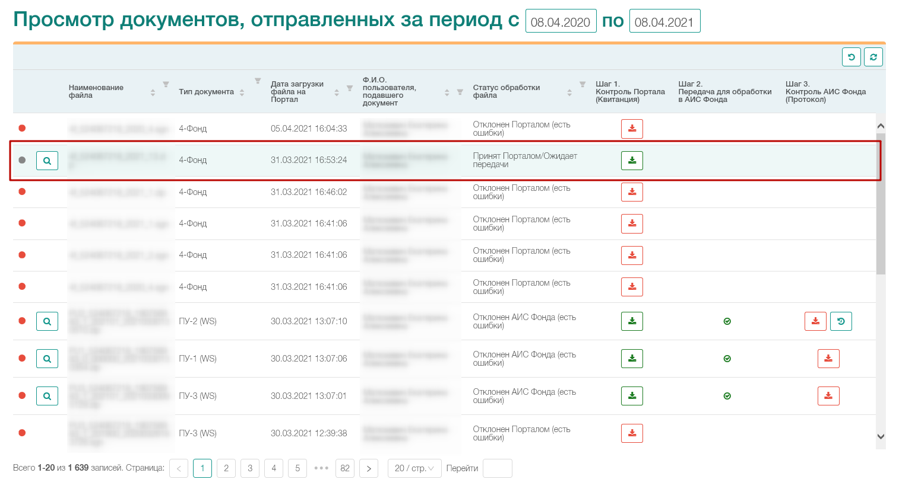
Рисунок 13. Визуальное отображение последней просмотренной записи

Панель навигации (постраничное представление)
В нижней панели или в нижней части рабочей области представлена «Панель навигации».
Рисунок 14. Панель навигации
Панель навигации содержит следующие кнопки:
– количество отображаемых записей в виде интервала согласно выбранной странице из общего количества записей;
 – количество записей, отображаемых единовременно на одной странице;
 – переход на предыдущую страницу списка;
 – переход на следующую страницу списка;
 – выбор страницы. Осуществляется введением номера страницы либо нажатием прилежащих кнопок – .

Подсказки и сообщения об ошибках
Система отображает пользователю обязательные требования работы с системой и оперативно уведомляет его о состоянии системы и потенциальных проблемах при использовании функции системы:
- поля, обязательные для заполнения, обводятся красным контуром при попытке неправильного сохранения или отправки формы;
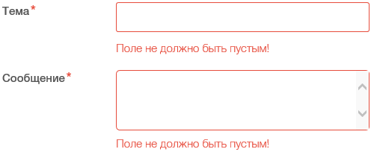
Рисунок 15. Поля, обязательные для заполнения
- наличие подсказок по заполнению полей ввода/редактирования;
- всплывающая подсказка в главном меню: при наведении курсора на иконку главного меню – отображается наименование пункта главного меню;
- отображение названия действия при наведении на кнопку: при наведении курсора на кнопку (иконку) отображается наименование действия, которое она инициирует;
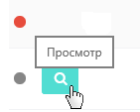
Рисунок 16. Отображение названия действия при наведении на кнопку
- индикатор процесса проинформирует о выполнении и завершении операции;
- сообщение об ошибках – сообщение с описанием причин появления проблемы в правом нижнем углу экрана при возникновении ошибок в процессе работы с приложением.
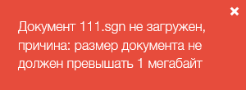
Рисунок 17. Сообщение об ошибках

ПОДСИСТЕМЫ ЛИЧНОГО КАБИНЕТА ПЛАТЕЛЬЩИКА
В разделе описаны возможности, которые могут быть доступны пользователю при работе в личном кабинете.
Пользователю в главном меню доступен набор пунктов в соответствии с назначенными правами и ролями. Каждый пункт отвечает за определенные функции, выполняемые пользователем в системе.

Главная страница
На главной странице личного кабинета пользователю предоставлена возможность получить актуальную информацию о тех или иных ошибках на ИЛС ЗЛ, ознакомиться с информацией о подразделении Фонда, а также об инспекторе, за которым закреплен плательщик, просмотреть события в календаре, выгрузить форму отчета «4-Фонд» для последующего заполнения и подачи на Портал, заполнить отчет «4-Фонд» получить необходимую контактную информацию для связи с технической поддержкой Портала и других информационных систем Фонда, ознакомиться с новостями, которые относятся как к системе «Корпоративный портал Фонда», так и к событиям, связанным с Фондом социальной защиты населения, получить информацию о документах и видеоинструкциях, программном обеспечении, а также инструкциях и разъяснениях (см. рисунок 17).
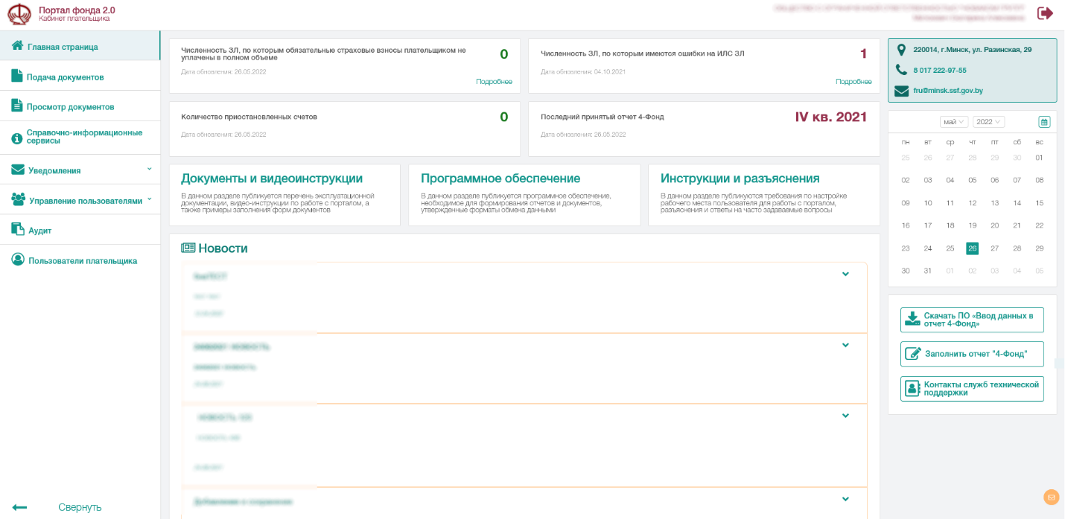
Рисунок 18. «Главная» страница
«Главная» страница состоит из следующих информационных блоков:
- численность ЗЛ, по которым обязательные страховые взносы плательщиком не уплачены в полном объеме;
- численность ЗЛ, по которым имеются ошибки на ИЛС ЗЛ;
- количество приостановленных счетов;
- последний принятый отчет 4-Фонд;
- количество некорректных ЗЛ по проф. части;
- информация о подразделении Фонда и инспекторе;
- календарь событий;
- выгрузка формы отчета «4-Фонд»;
- заполнение отчета «4-Фонд» на Портале;
- контакты служб технической поддержки;
- документы и видеоинструкции;
- программное обеспечение;
- инструкции и разъяснения;
- новости.

Информационный блок «Численность ЗЛ, по которым обязательные страховые взносы плательщиком не уплачены в полном объеме»
Информация о численности ЗЛ, по которым обязательные страховые взносы плательщиком не уплачены в полном объеме будет отображена в соответствующем блоке в виде цифры «зеленого» (отсутствуют ЗЛ с неуплатой) или «бордового» (есть ЗЛ с неуплатой) цвета (см. рисунок 18).

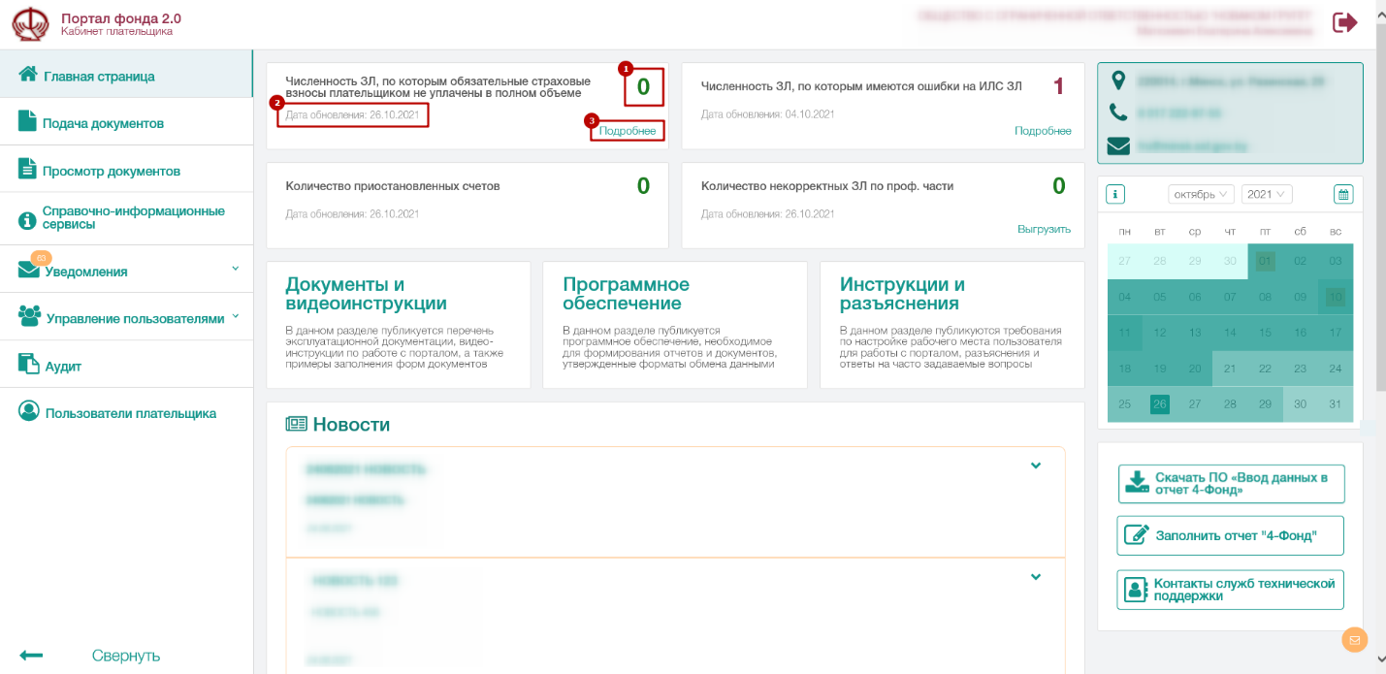
Рисунок 19. Информационный блок «Численность ЗЛ, по которым обязательные страховые взносы плательщиком не уплачены в полном объеме»
Информация обновляется раз в сутки в ночное время. Дата обновления указана в соответствующем поле информационного
блока (см. рисунок 18).
Для того, чтобы получить детальную информацию, необходимо нажать левой клавишей мыши на текст «Подробнее» (см. рисунок 18), после чего будет выполнена переадресация на справочно-информационный сервис «Список ЗЛ, по которым представлены актуальные формы ПУ-3 с неуплатой и(или) неполной уплатой страховых взносов, начиная с 2013 г.» (подробнее о работе с данным сервисом в разделе 5.6.1.11).
Внимание! В случае, если в роли пользователя отсутствует привилегия, позволяющая формировать справочные запросы (см. Приложение 1), то в информационном блоке текст «Подробнее» отображен не будет. Для того, чтобы в личном кабинете пользователя появилась возможность формировать справочные запросы, необходимо обратиться к пользователю Портала от своей организации с правами администратора.

Информационный блок «Численность ЗЛ, по которым имеются ошибки на ИЛС ЗЛ»
Информация о численности ЗЛ, по которым имеются ошибки на ИЛС ЗЛ плательщика будет отображена в соответствующем блоке в виде цифры «зеленого» (отсутствуют ЗЛ с ошибками на ИЛС) или «бордового» (есть ошибки на ИЛС ЗЛ) цвета (см. рисунок 19).
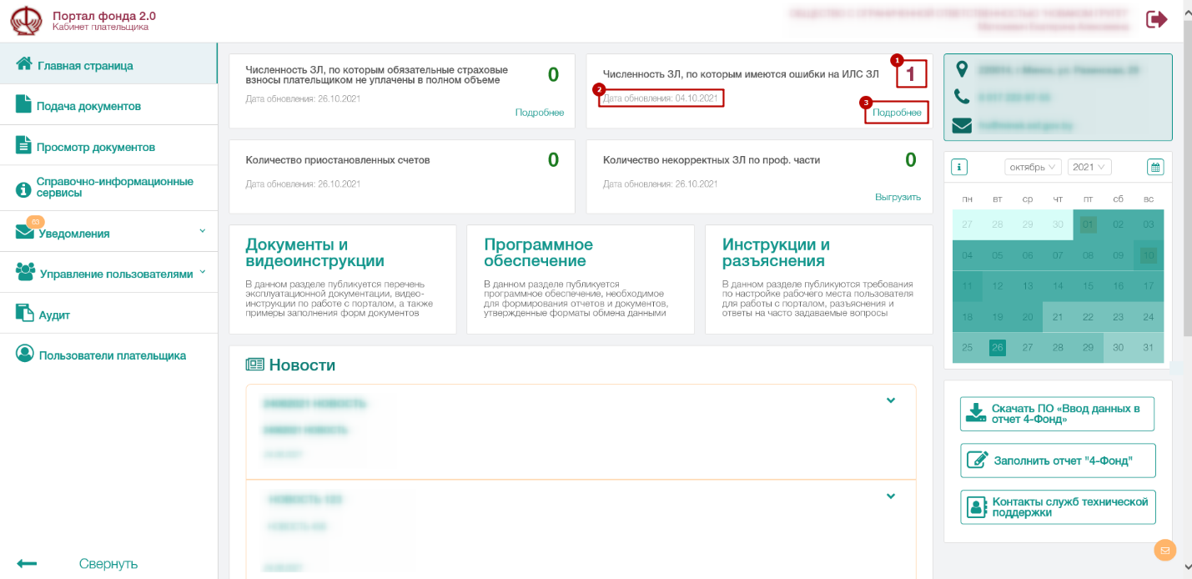
Рисунок 20. Информационный блок «Численность ЗЛ, по которым имеются ошибки на ИЛС ЗЛ»
Информация обновляется раз в сутки в ночное время. Дата обновления указана в соответствующем поле информационного
блока (см. рисунок 19).
Для того, чтобы получить детальную информацию, необходимо нажать левой клавишей мыши на текст «Подробнее» (см. рисунок 19), после чего будет выполнена переадресация на справочно-информационный сервис «Список ЗЛ плательщика с ошибками в ИЛС» (подробнее о работе с данным сервисом в разделе 5.6.1.6).
Внимание! В случае, если в роли пользователя отсутствует привилегия, позволяющая формировать справочные запросы (см. Приложение 1), то в информационном блоке текст «Подробнее» отображен не будет. Для того, чтобы в личном кабинете пользователя появилась возможность формировать справочные запросы, необходимо обратиться к пользователю Портала от своей организации с правами администратора.

Информационный блок «Количество приостановленных счетов»
Информация о количестве приостановленных счетов плательщика будет отображена в соответствующем блоке в виде цифры «зеленого» (отсутствуют приостановленные счета) или «бордового» (есть приостановленные счета) цвета (см. рисунок 20).
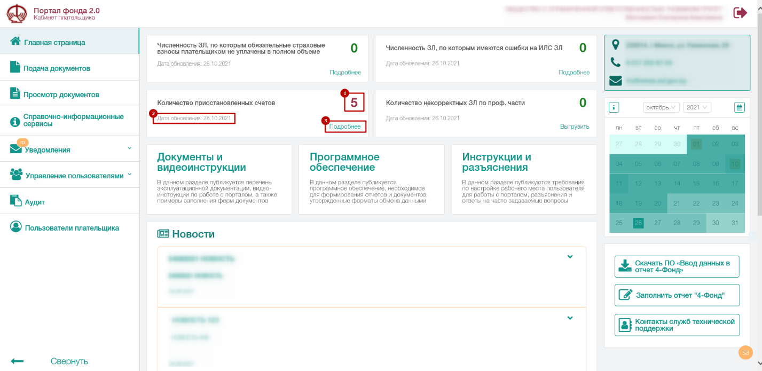
Рисунок 21. Информационный блок «Количество приостановленных счетов»
Дата обновления указана в соответствующем поле информационного блока (см. рисунок 20).
Внимание! В случае, если по плательщику есть приостановленные счета, то для просмотра списка данных счетов необходимо нажать левой клавишей мыши на текст «Подробнее» (см. рисунок 20), после чего откроется окно со списком счетов. Если приостановленных счетов нет, то текст «Подробнее» отображаться не будет.

Информационный блок «Последний принятый отчет 4-Фонд»
Информация о последнем принятом отчете «4-Фонд» будет отображена в соответствующем блоке в виде цифры «бордового»
цвета (см. рисунок 21).
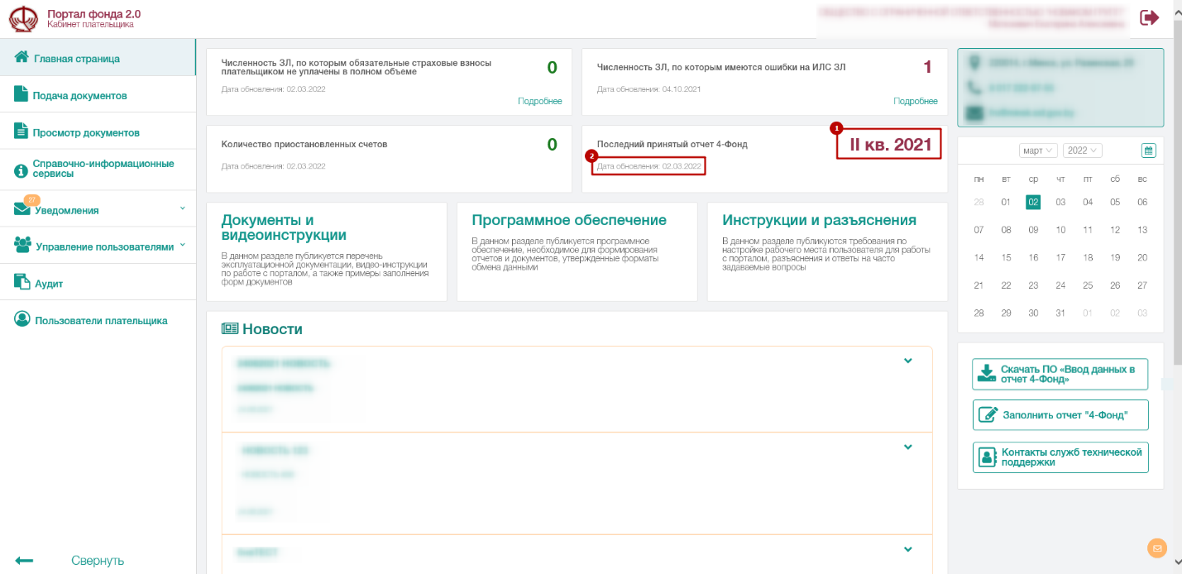
Рисунок 22. Информационный блок «Последний принятый отчет 4-Фонд»
Дата обновления указана в соответствующем поле информационного блока (см. рисунок 21).

Информационный блок «Количество некорректных ЗЛ по проф. части»
Информация о количестве некорректных ЗЛ по проф. части плательщика будет отображена в соответствующем блоке в виде цифры «зеленого» (отсутствуют некорректные ЗЛ) или «бордового» (есть некорректные ЗЛ) цвета (см. рисунок 22).
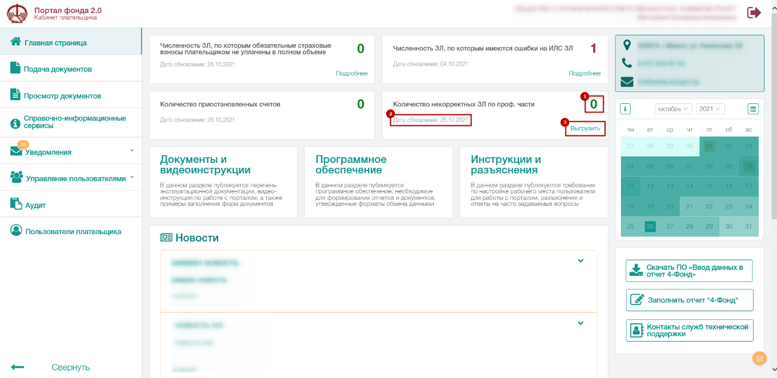
Рисунок 23. Информационный блок «Количество приостановленных счетов»
Для выгрузки результатов в виде файла на персональный компьютер пользователя необходимо нажать левой клавишей мыши на текст «Выгрузить» (см. рисунок 22), после чего выбрать соответствующее действие, предложенное интернет-браузером (см. рисунок 23).
Рисунок 24. Информационный блок «Количество приостановленных счетов». Выгрузка результата
Внимание! В случае, если плательщик не является «Страхователем», то данный информационный блок отображаться не будет.

Информационный блок «Добровольное страхование дополнительной накопительной пенсии»
Сведения об общей сумме выплат в денежном и (или) натуральном выражении, включая вознаграждения по гражданско-правовым договорам, начисленной работникам, изъявившим желание участвовать в добровольном страховании дополнительной накопительной пенсии, на которую начисляются обязательные страховые взносы отображаются в блоке в виде цифры «зеленого» (отсутствуют данные) или «бордового» (есть данные). Для выбора года необходимо нажать на цифру года и выбрать интересующий год.
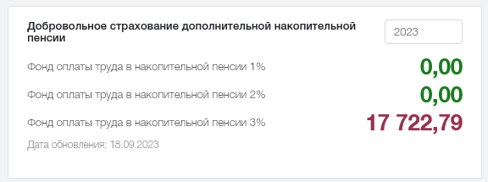
Рисунок 25. Добровольное страхование дополнительной накопительной пенсии

Информационный блок «Задолженности по взносам и пени»
Информационный блок «Задолженности по взносам и пени» отображается только у физических лиц.
Сведения о задолженности по взносам и пени отображаются в блоке в виде цифры «зеленого» (отсутствуют данные) или «бордового» (есть данные).

Информация о подразделении Фонда и инспекторе
Данный раздел содержит информацию о подразделении Фонда, за которым закреплен плательщик и представлен в виде следующих реквизитов: адрес, телефон, факс и E-mail подразделения Фонда. Также в данном разделе содержится ФИО и телефон инспектора, за которым закреплен плательщик.

Календарь событий
Данный раздел содержит перечень мероприятий (конференции, вебинары и т.д.), запланированных Фондом социальной защиты населения. Для просмотра списка событий необходимо навести курсор мыши на дату, выделенную «оранжевым» цветом, после чего во всплывающем окне отобразятся запланированные на выбранную дату события в виде временной шкалы с описанием (см. рисунок 25).
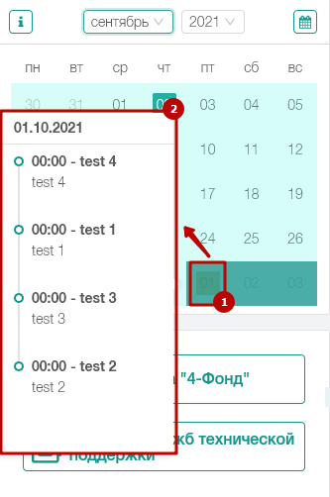
Рисунок 26. Список событий календаря на выбранную дату
Для того, чтобы просмотреть события, которые соответствуют определенному временному периоду, необходимо отобразить легенду с информацией по периодам (согласно установленного месяца и
года) – см. рисунок 26.
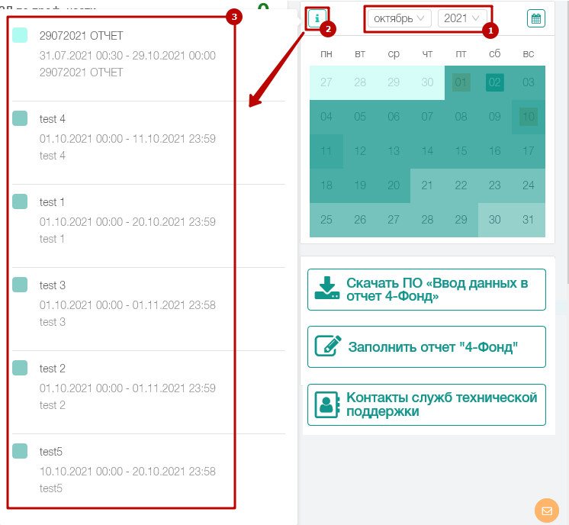
Рисунок 27. Список событий календаря, соответствующих определенному временному периоду
Во всплывающем окне (см. рисунок 26) пользователю доступна возможность визуализации соответствующего временного периода на самом календаре, исключая иные события. Для этого необходимо навести курсор мыши на соответствующее событие во всплывающем окне, после чего оно отобразиться в самом календаре (см. рисунок 27).
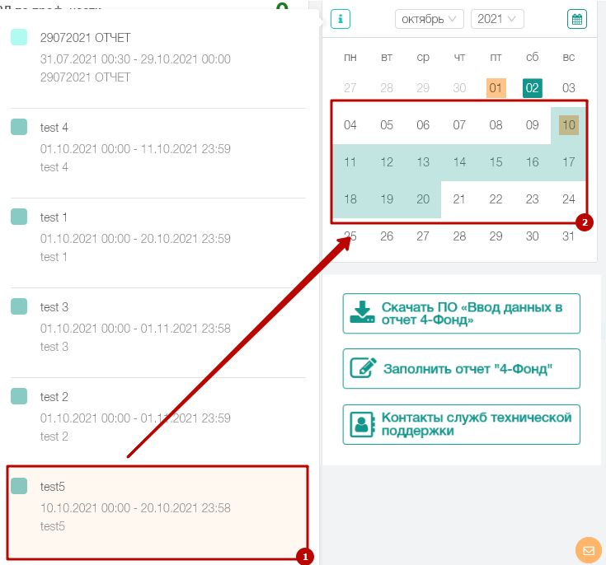
Рисунок 28. Визуализация выбранного события календаря, соответствующего определенному временному периоду
Пользователю также предоставлена возможность выбрать месяц и год, а также выбрать текущую дату (см. рисунок 28).
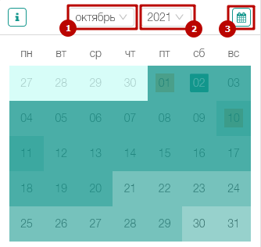
Рисунок 29. Выбор месяца, года и текущей даты

Выгрузка формы отчета «4-Фонд»
Данная функция предназначена для выгрузки формы «4-Фонд» на рабочую станцию для последующего заполнения и подачи в Фонд через Портал. Для выгрузки формы «4-Фонд» необходимо нажать на кнопку – , после чего подтвердить сохранение полученного файла, указав соответствующую директорию рабочего компьютера пользователя.

Заполнение отчета «4-Фонд» на Портале
Данная функция предназначена для заполнения формы «4-Фонд» непосредственно на Портале с возможностью последующей подачи в Фонд через Портал. Для того, чтобы перейти на страницу редактирования отчета по форме «4-Фонд», необходимо нажать на кнопку –  (детально в разделе 5.4.4).

Контакты служб технической поддержки
В данном разделе представлена информация о контактах служб технической поддержки как Портала, так и соответствующих систем Фонда. Для отображения информации о контактах служб технической поддержки необходимо нажать на кнопку – , после чего отобразится соответствующая страница с контактами.

Документы и видеоинструкции
В данном разделе публикуется перечень эксплуатационной документации, видео-инструкции по работе с порталом, а также примеры заполнения форм документов. Для того, чтобы перейти в раздел, содержащий документы и видеоинструкции, необходимо нажать левой клавишей мыши на заголовок раздела «Документы и видеоинструкции» – 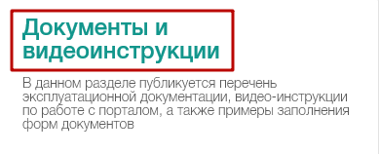. Затем пользователю отобразится страница, содержащая документы и видеоинструкции (см. рисунок 29).
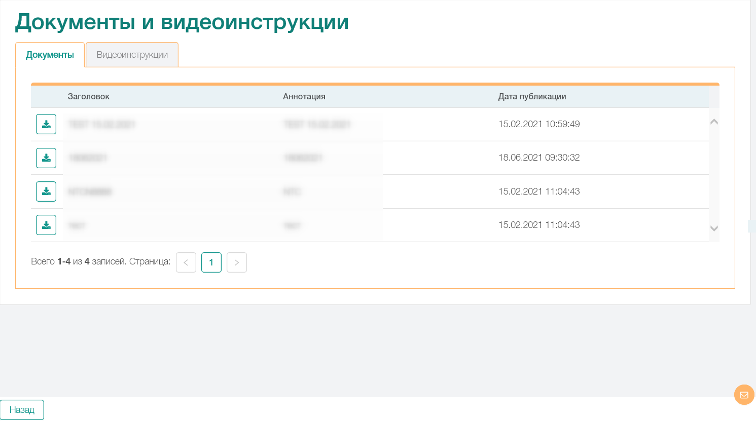
Рисунок 30. Страница, содержащая документы и видеоинструкции
Для того, чтобы скачать на рабочий компьютер пользователя соответствующий документ или видеоинструкцию, необходимо нажать на кнопку в строке описания документа или видеоинструкции – .
Также пользователю доступна возможность просмотра видеоинструкций в «онлайн» режиме, т.е. без выгрузки на рабочий компьютер пользователя. Для этого необходимо нажать левой клавишей мыши на изображение, расположенное рядом с описанием
видеоинструкции (см. рисунок 30).
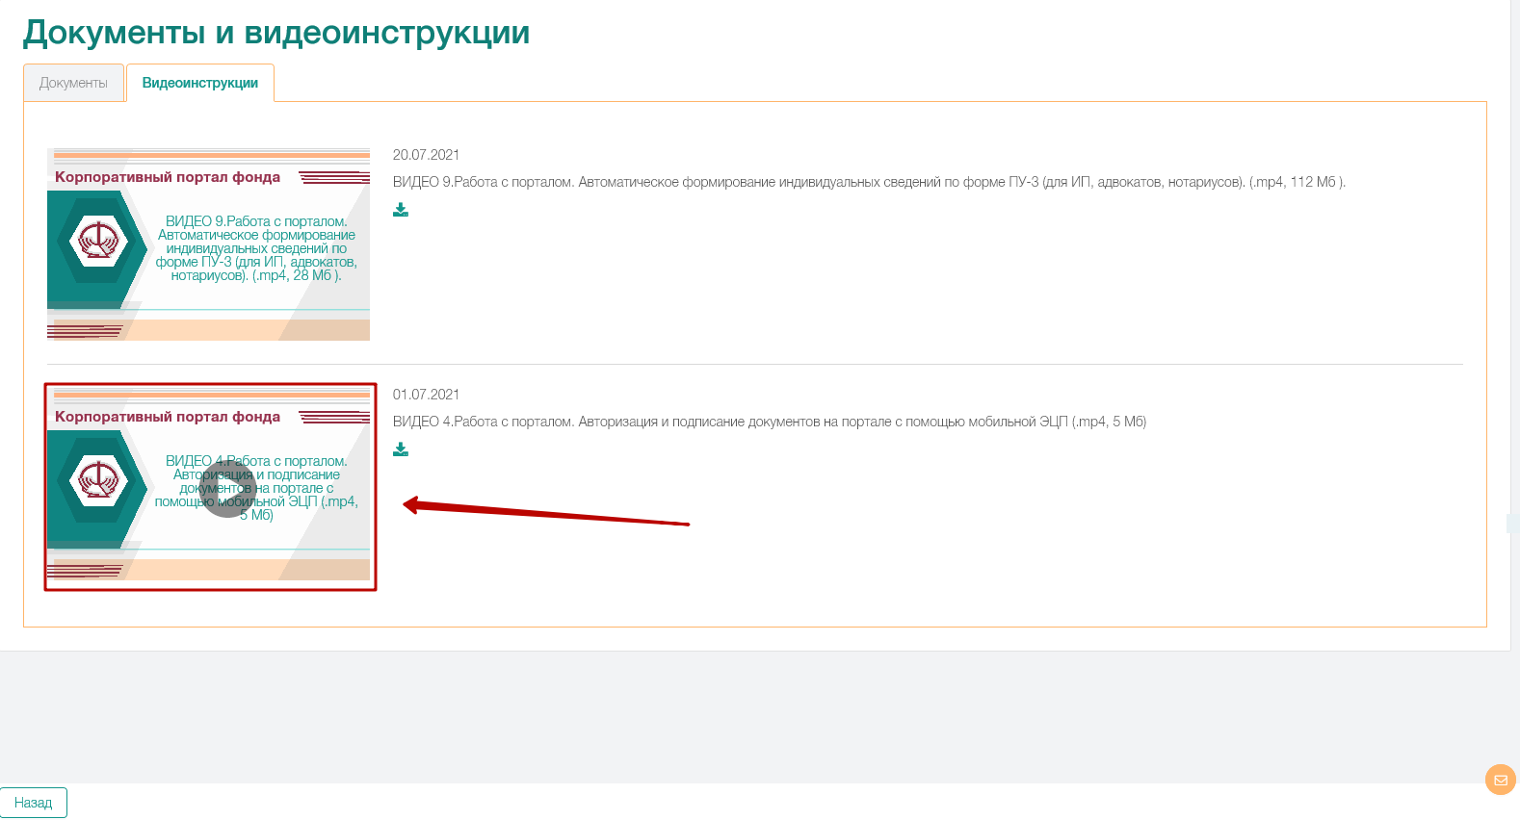
Рисунок 31. Просмотр видеоинструкции в «онлайн» режиме

Программное обеспечение
В данном разделе публикуется программное обеспечение, необходимое для формирования отчетов и документов, утвержденные форматы обмена данными.
Для того, чтобы перейти в раздел, содержащий программное обеспечение, необходимо нажать левой клавишей мыши на заголовок раздела «Программное обеспечение» – 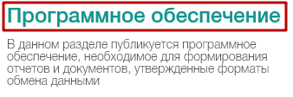. Затем пользователю отобразится страница, содержащая перечень программного обеспечения с описанием (см. рисунок 31).
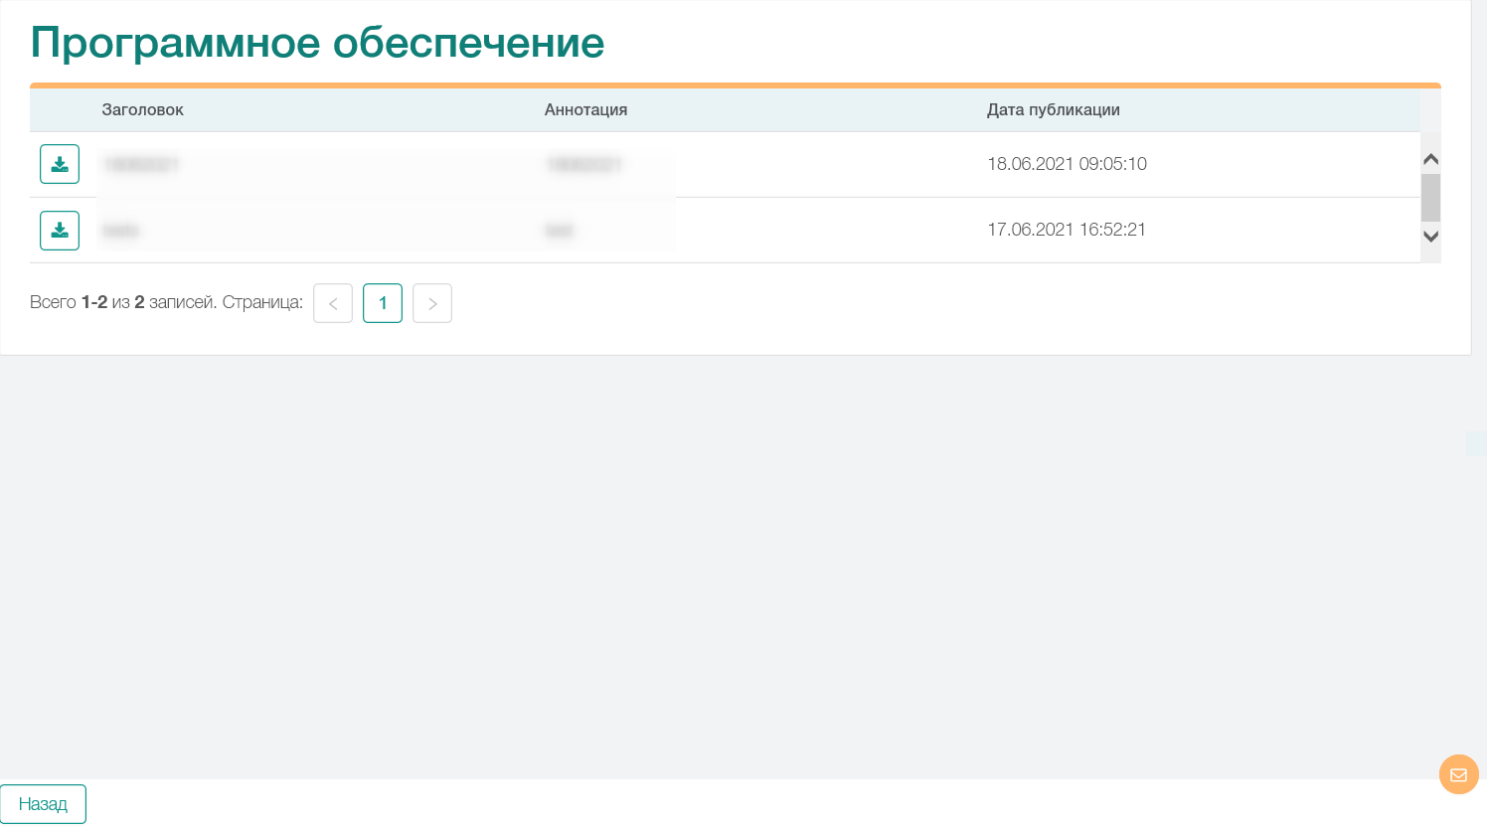
Рисунок 32. Страница, содержащая программное обеспечение
Для того, чтобы скачать на рабочий компьютер пользователя соответствующее программное обеспечение, необходимо нажать на кнопку в строке описания программного обеспечения – .

Инструкции и разъяснения
В данном разделе публикуются требования по настройке рабочего места пользователя для работы с порталом, разъяснения и ответы на часто задаваемые вопросы.
Для того, чтобы перейти в раздел, содержащий инструкции и разъяснения, необходимо нажать левой клавишей мыши на заголовок раздела «Инструкции и разъяснения» – 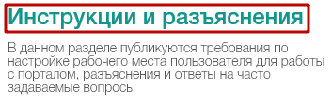. Затем пользователю отобразится страница, содержащая перечень инструкций и разъяснений с описанием (см. рисунок 32).
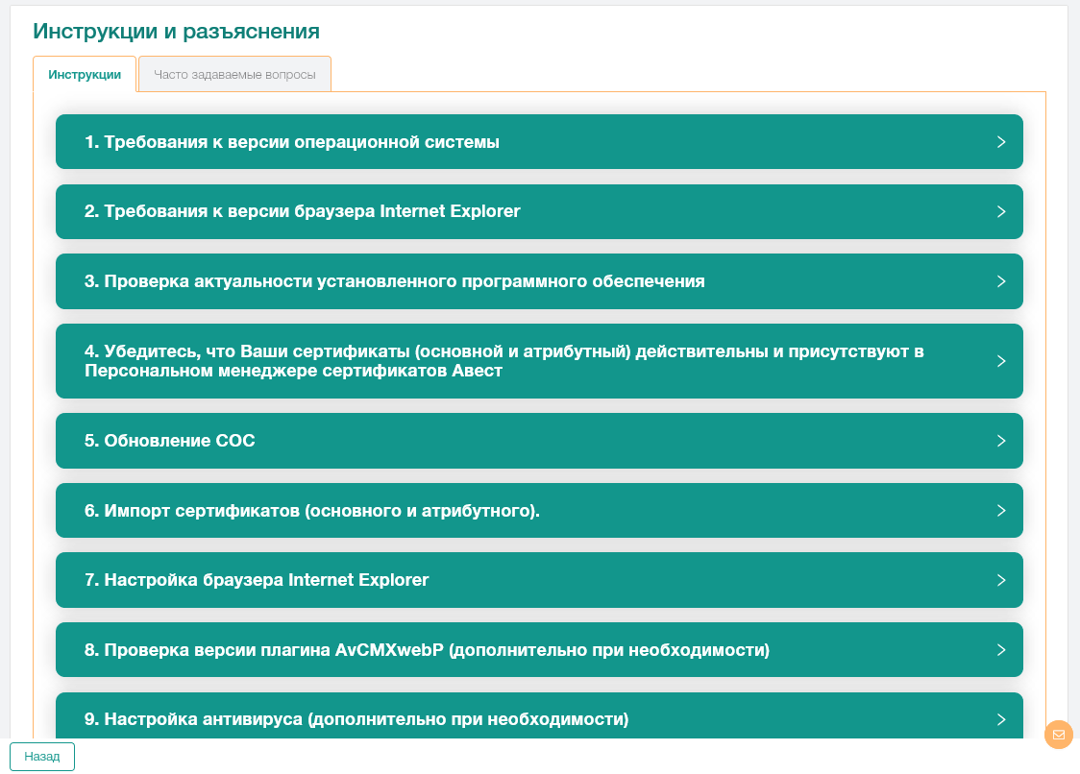
Рисунок 33. Страница, содержащая инструкции и разъяснения

Новости
В данном разделе представлены последние новости, касающиеся как Портала, так и событий Фонда в целом.
Некоторые информационные блоки содержат краткое описание и дату публикации (рисунок 34).
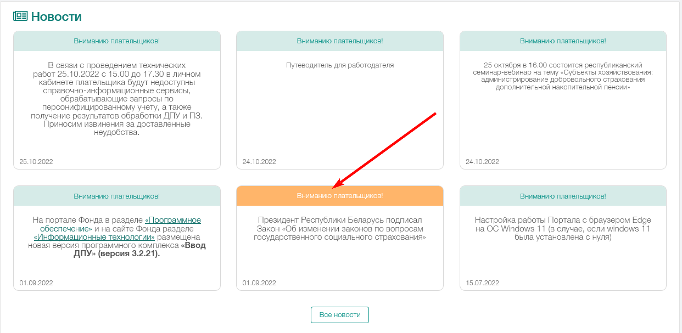
Рисунок 34. Новостной блок
Для детального просмотра новости необходимо нажать на соответствующий блок, после чего осуществиться переход на страницу с подробной информацией.

Пользователи плательщика
В данном разделе предоставлена возможность просмотреть список пользователей плательщика в рамках УНПФ. Для отображения пользователей плательщика необходимо выбрать пункт меню «Пользователи плательщика», после чего отобразится страница со списком пользователей плательщика, зарегистрированных на Портале, согласно УНПФ авторизовавшегося плательщика (см. рисунок 34).
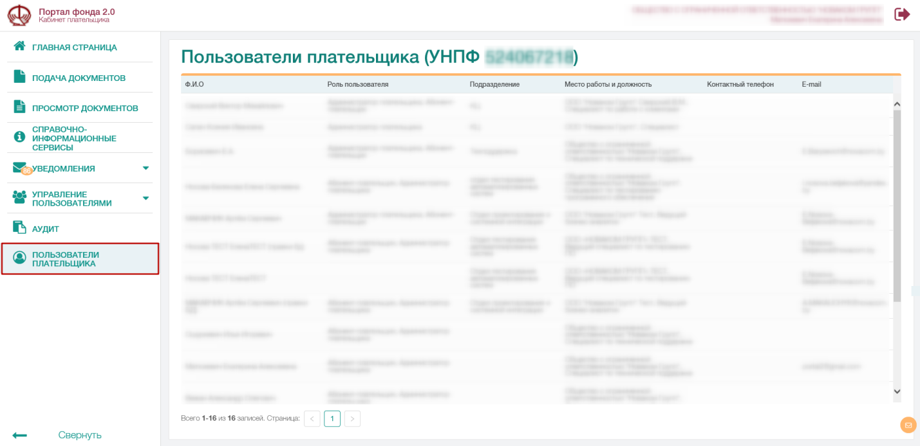
Рисунок 35. Список пользователей плательщика
Данная возможность предоставлена всем авторизовавшимся на Портале пользователям, независимо от прав и полномочий, назначенных Администратором плательщика.

Личная карточка
Каждый зарегистрированный на Портале плательщик может просмотреть свою личную карточку пользователя, нажав в верхней панели на свое Ф.И.О и наименование организации (см. рисунок 35).
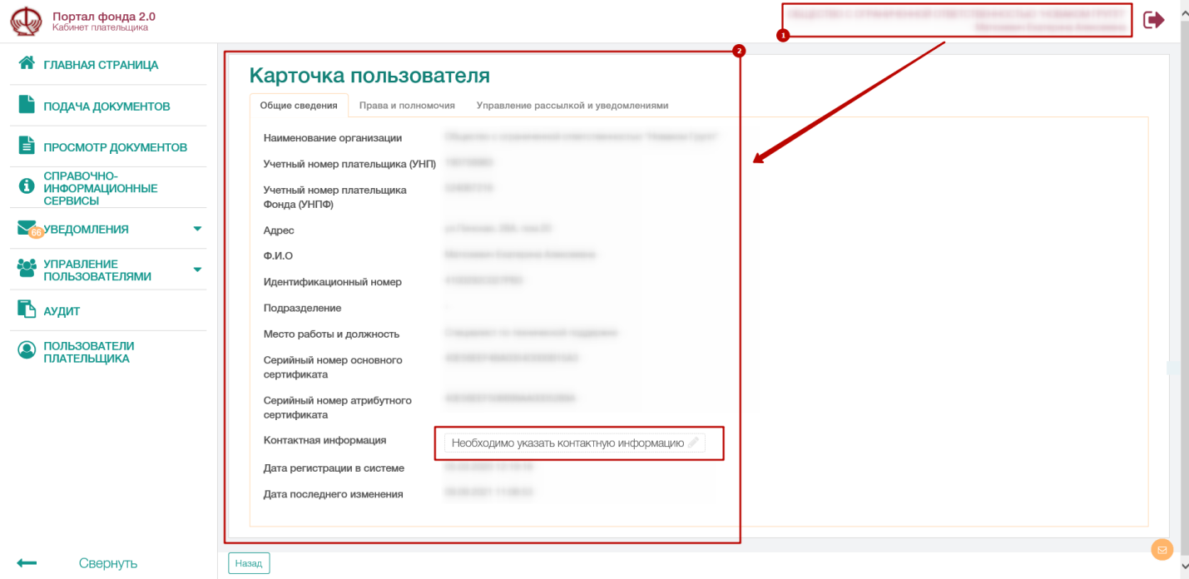
Рисунок 36. Переход пользователя в свою личную карточку
В личной карточке пользователя содержится информация о его учетной записи. Личная карточка отображается в виде следующих вкладок:
- Общие сведения – отображаются данные из сертификата. Пользователю предоставлена возможность редактирования полей «Контактная информация» (см. рисунок 35).
- Права и полномочия – отображается информация о роли пользователя и доступных ему привилегиях. Пользователю с соответствующей привилегией предоставлена возможность изменения роли пользователя, указания типов документов, заблокированных для просмотра, указания справочно-информационных сервисов, заблокированных для просмотра, а также блокировка и разблокировка учетной записи.
- Управление рассылкой и уведомлениями – возможность принять условия «SMS и Viber рассылки» и указать/изменить мобильный телефонный номер (см. рисунок 36), на который могут быть отправлены системные уведомления или уведомления от уполномоченного лица (подробнее
в разделе 5.7.1). Также предоставлена возможность принять условия рассылки электронных писем (E-mail) и указать/изменить E-mail адрес (см. рисунок 36), на который в последующем могут быть отправлены системные уведомления или уведомления от уполномоченного лица (подробнее в разделе 5.7.2.2).
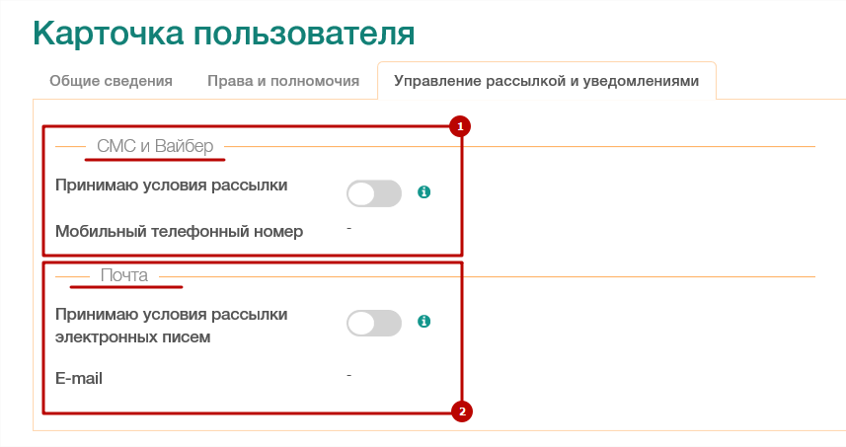
Рисунок 37. Управление рассылкой из личной карточки пользователя
Так же на данной вкладке фиксируется, дата и время, согласие об обработке персональных данных и согласие с условиями назначения прав и полномочий (см. Рисунок 37. Согласи).
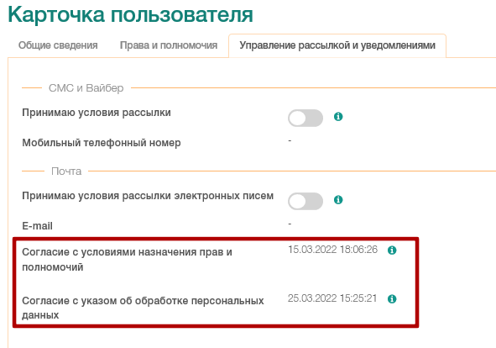
Рисунок 38. Согласие об обработке персональных данных и согласие с условиями назначения прав и полномочий
Для того, чтобы ознакомиться с условиями согласия об обработке персональных данных и условиями назначения прав и полномочий, необходимо навести курсор мыши на информационную пиктограмму – , расположенную напротив соответствующих полей.

Подача документов
Подача документов персонифицированного учета, к которым относятся ПУ-1, ПУ-2, ПУ-3 (далее ЭДПУ), пояснительной записки (далее ПЗ), ПУ-6, а также подача отчета «4-Фонд» осуществляется в пункте главного меню «Подача документов».
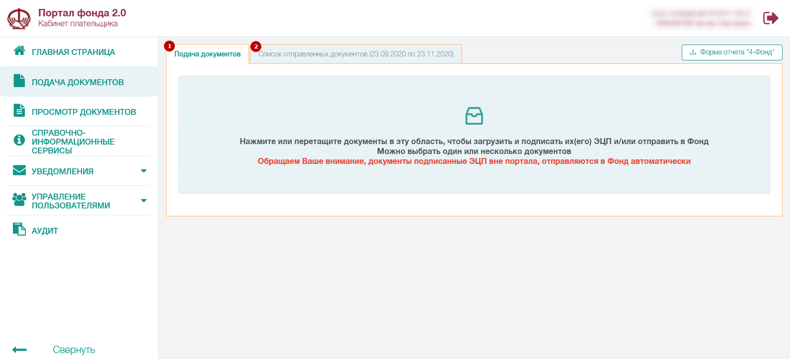
Рисунок 39. Страница подачи документов
Страница подачи документов разделена на две вкладки:
- Вкладка «Подача документов» предназначена для подачи документов на Портал.
- Вкладка «Список отправленных документов» предназначена для отслеживания процесса обработки документов, поданных текущим пользователем системы за указанный пользователем период, не превышающий один год.
Документы подаются на Портал, после чего автоматически определяется тип подаваемых документов. Затем выполняются первичные контроли согласно маршруту обработки и, в случае успешного выполнения первичных контролей, передаются в соответствующие информационные системы Фонда (далее – АИС Фонда или смежные системы, или системы назначения), где также проходят обработку, а предоставляемая информация размещается на лицевых счетах.
Результат контроля на Портале – квитанция.
Результат обработки АИС Фонда – протокол и сопроводительные документы.
Внимание! Плательщикам, относящимся к страхователям (профессиональное пенсионное страхование), при подаче документов отобразится информационное сообщение следующего содержания: «Обращаем Ваше внимание: обработка файлов Перечней, содержащих рабочие места по коду вида деятельности: СП1, СП2, ТЕКСТИЛЬ, МЕДРАБ (включены в Перечни для целей ППС по результатам аттестации) осуществляется с учетом сведений документов по результатам аттестации, принятых органами государственной экспертизы условий труда в банк данных АИС «Мониторинг условий труда на производстве» (см. рисунок 39). Указанное информационное сообщение будет скрыто автоматически. Также можно принудительно закрыть указанное информационное сообщение путем нажатия на в правом верхнем углу сообщения. Для того, чтобы указанное информационное сообщение больше не отображалось при подаче документов, необходимо установить соответствующий флаг: .
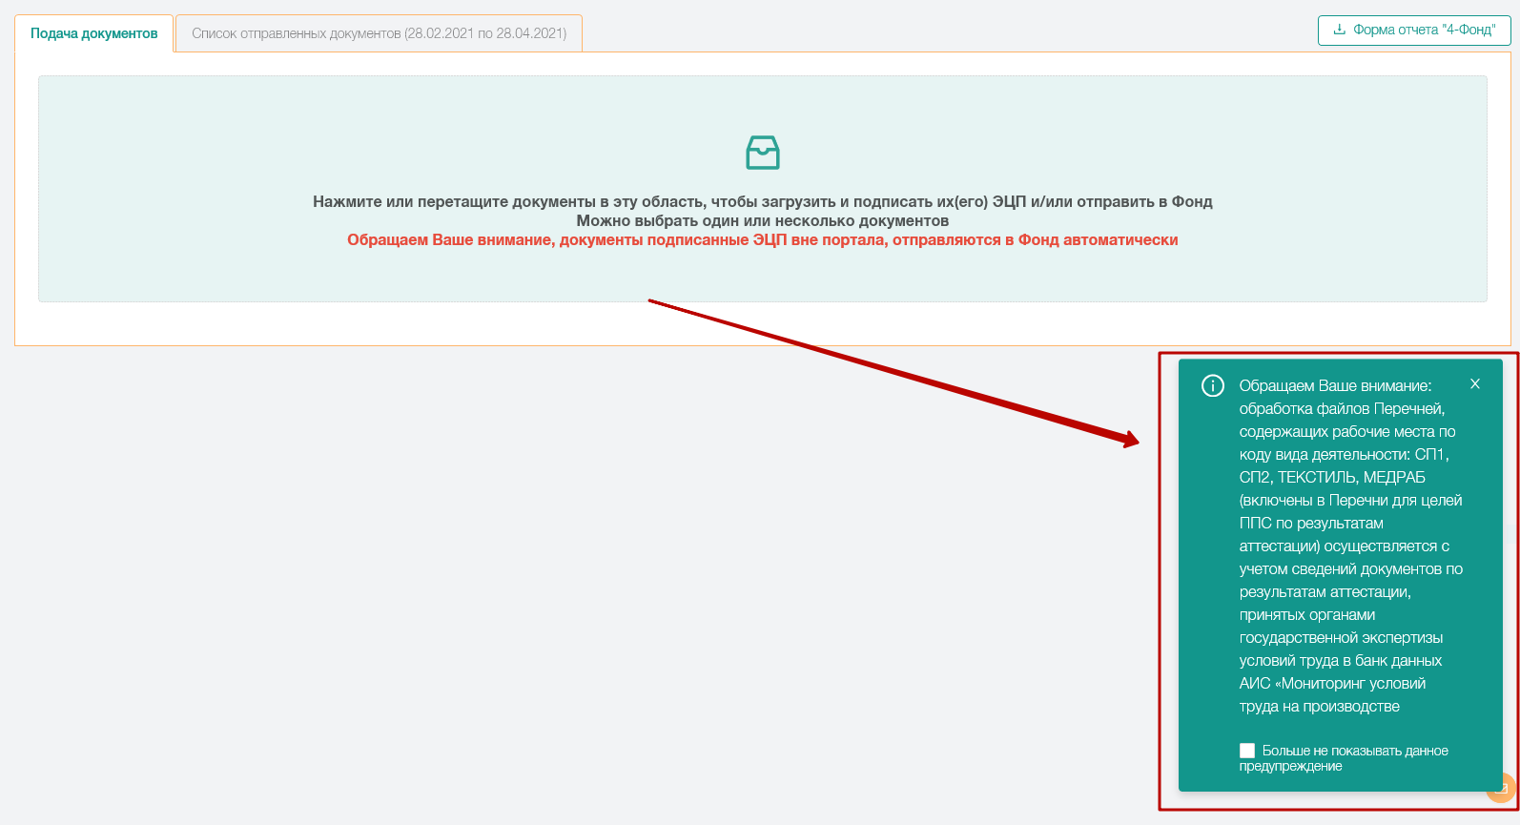
Рисунок 40. Страница подачи документов. Информационное сообщение для страхователей ППС

Выбор и подача документов на Портал
Документы можно подать как подписанные ЭЦП, так и не подписанные.
Для загрузки доступны следующие форматы документов (файлов): .sgn, .zip, .txt, .json, .xml.
Внимание! Портал в автоматическом режиме определяет: тип подаваемого документа согласно имени файла, подписан документ или нет, а также соответствующий маршрут обработки выбранного документа.
Для подачи документа пользователю необходимо нажать левой клавишей мыши в соответствующую область (см. рисунок 40) после чего на экране отобразится окно, в котором у пользователя есть возможность указать директорию на своем ПК, где находятся искомые документы, и выбрать один или несколько из них. После выбора искомого документа(-ов) пользователю необходимо подтвердить свой выбор путем нажатия кнопки «Открыть» либо нажав клавишу ENTER на клавиатуре.
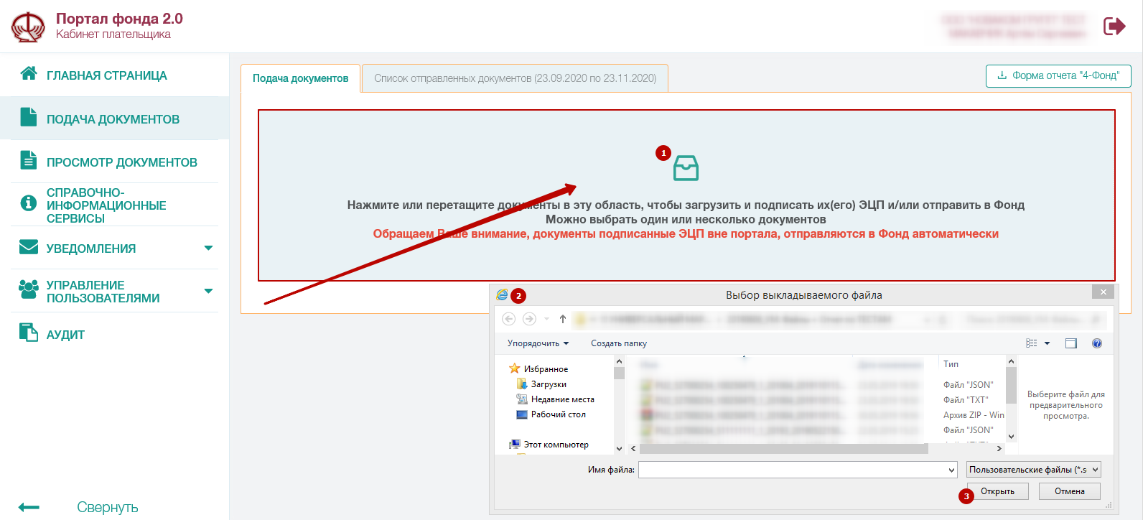
Рисунок 41. Выбор документов из директории для загрузки на Портал
Для выбора нескольких не подряд идущих документов необходимо на клавиатуре удерживать нажатой кнопку CTRL и курсором мыши выбрать в списке искомые документы. Для выбора нескольких идущих подряд документов необходимо выбрать курсором мыши первый документ, далее нажать на клавиатуре и удерживать кнопку SHIFT, после чего указать курсором мыши последний документ из искомого диапазона. При этом все документы, расположенные между первым и последним указанными документами, также окажутся выбраны для подачи.
Для подачи документов также предусмотрена возможность «перетаскивания» (Drag-and-drop) документов с рабочего стола или соответствующей директории. Для этого необходимо «перетащить» документы в соответствующую область страницы «Подача документов», после чего Портал автоматически начнет их обработку.
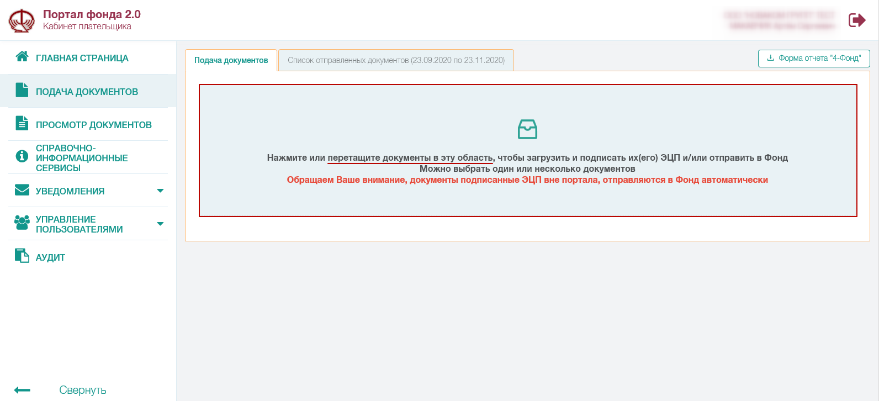
Рисунок 42. Выбор документов для загрузки на Портал путем «перетаскивания» в соответствующую область
После подтверждения, выбранные файлы отобразятся в соответствующих информационных блоках с результатами предварительной обработки Порталом.
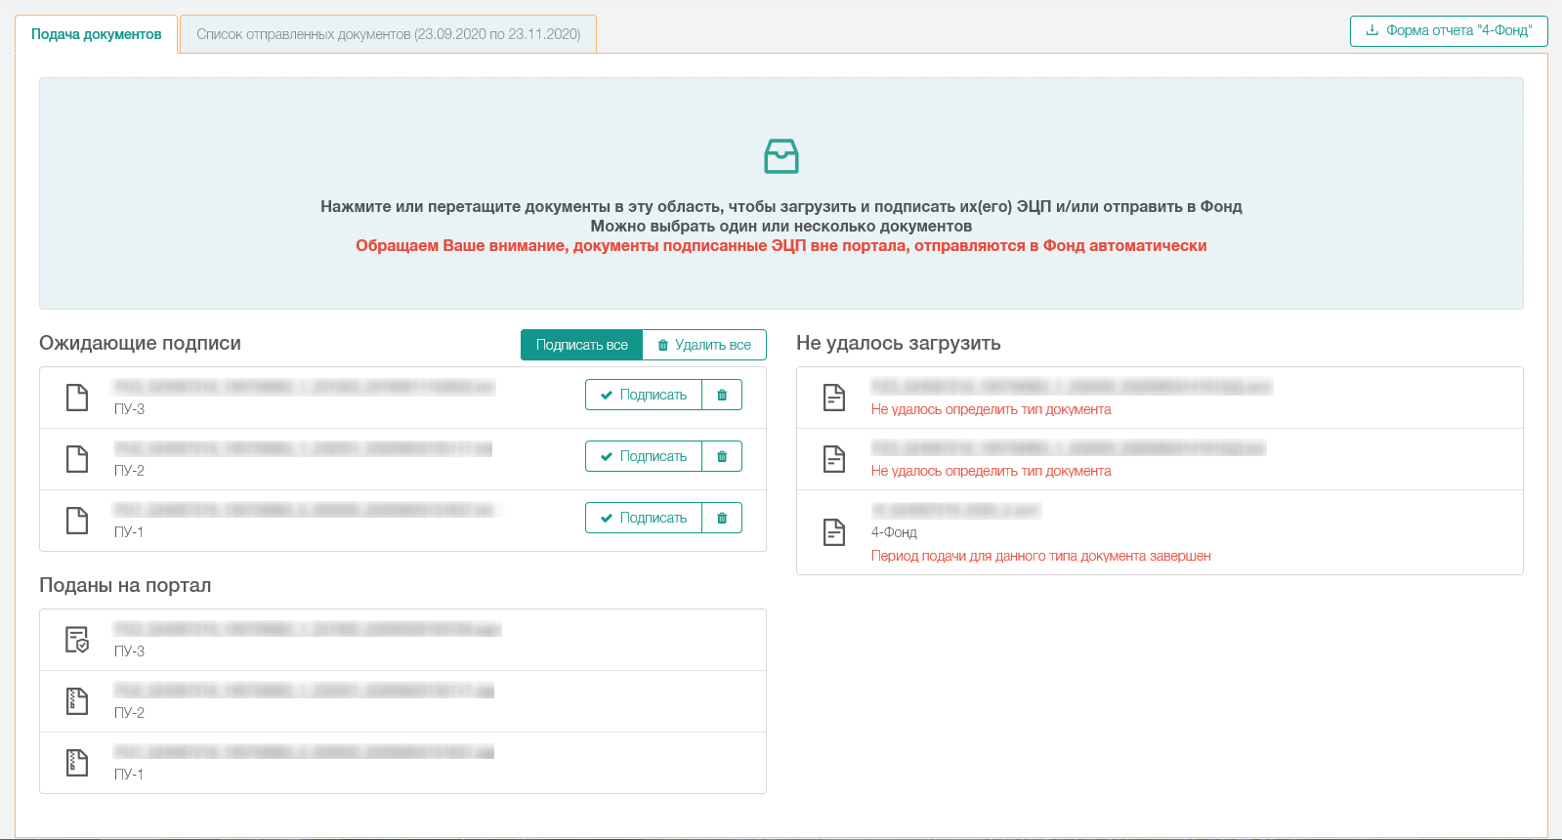
Рисунок 43. Перечень выбранных документов с результатами предварительной обработки Порталом
В блоке «Поданы на портал» по результатам предварительной обработки отображаются подписанные вне Портала документы, тип которых успешно определен и которые отправлены в обработку. С результатами обработки документов из блока «Поданы на портал» можно ознакомиться на вкладке «Список отправленных документов».
Внимание! В случае, если пользователем будут выбраны только подписанные документы (например, подписанные сторонним программным обеспечением), то они автоматически будут отправлены в обработку и будет осуществлен переход на вкладку «Список отправленных документов».
В блоке «Ожидающие подписи» по результатам предварительной обработки отображаются неподписанные документы, тип которых успешно определен и которые ожидают подписания ЭЦП.
При необходимости документы из блока «Ожидающие подписи» можно удалить, нажав кнопку «Удалить все» – , либо удалить один из выбранных документов путем нажатия кнопки «Удалить»  напротив соответствующего документа.
Для того, чтобы выполнить процедуру подписания документов ЭЦП необходимо нажать кнопку «Подписать» – 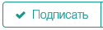 напротив соответствующего документа, либо кнопку «Подписать все» –  (в этом случае будут выбраны все документы из блока «Ожидающие подписи» для последующего подписания ЭЦП), после чего на экране отобразится окно для подтверждения подписи, где необходимо нажать кнопку «Подписать» (Рисунок 43).
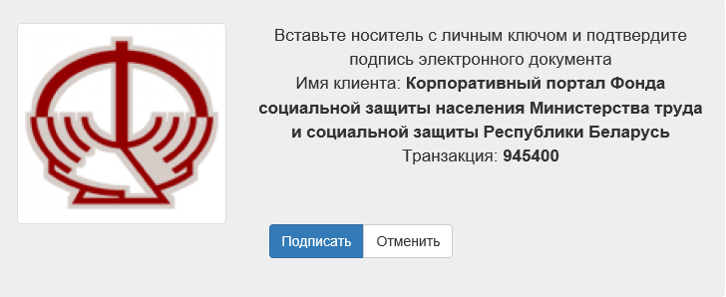
Рисунок 44. Окно подтверждения подписи
Внимание! В случае, если на экране отобразится окно аутентификации для выбора сертификата, под которым будет осуществляться подпись, то пользователю необходимо выбрать атрибутный сертификат (при наличии нескольких) и нажать кнопку «Войти».
Внимание! В случае, если пользователь покидает вкладку «Подача документов», при этом в блоке «Ожидающие подписи» выбраны документы, отобразится соответствующее информационное сообщение с выбором действия (см. рисунок 44).
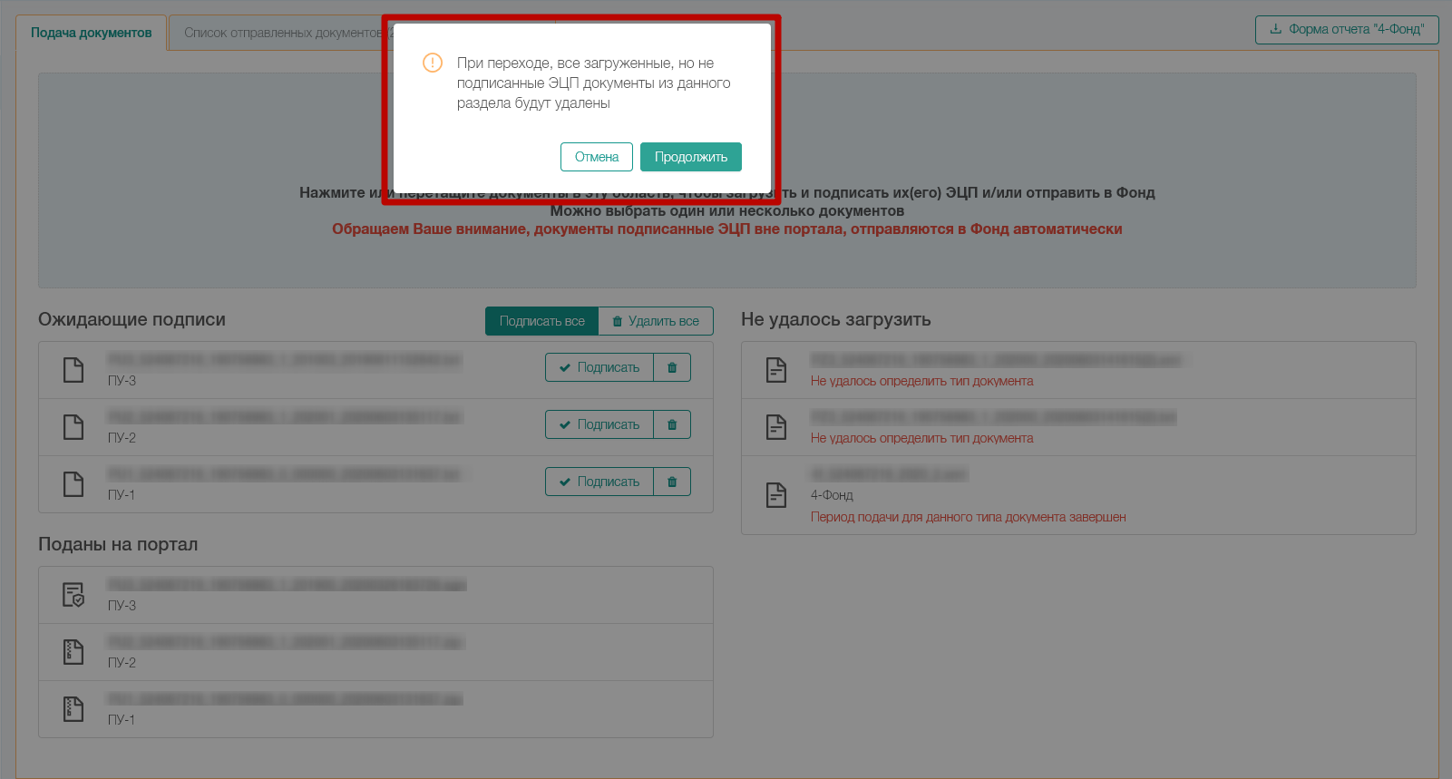
Рисунок 45. Окно подтверждения действия
В блоке «Не удалось загрузить» по результатам предварительной обработки отображаются документы, по которым обнаружены те или иные ошибки. Следовательно, документы из данного блока не будут отправлены в обработку Порталом.
Для подачи отчета 4-Фонд необходимо выгрузить (скачать) на локальную рабочую станцию (компьютер) пользователя форму отчета, нажав на соответствующую кнопку в правом верхнем углу рабочей области.
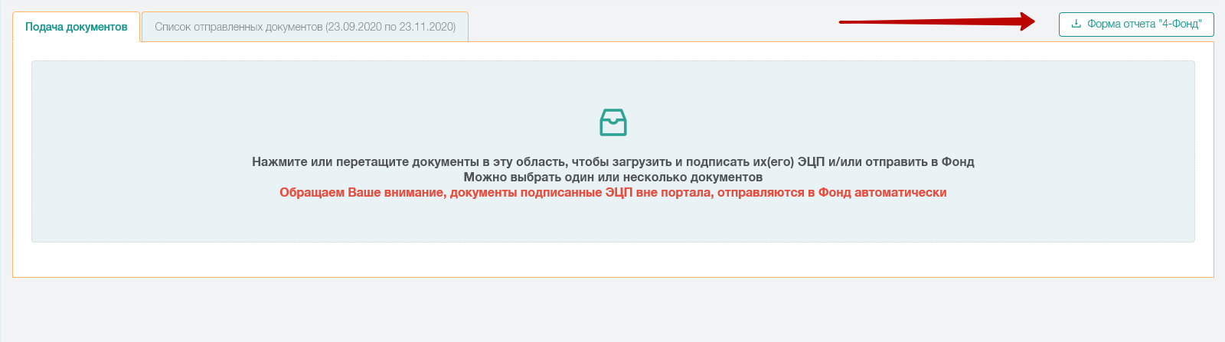
Рисунок 46. Выгрузка формы отчета «4-Фонд»
В сохраненный на компьютере документ необходимо внести изменения и подать его на Портал в соответствии с правилами подачи документов, указанными в текущем разделе руководства пользователя.

Подача документов пользователями без ЭЦП
Пользователи без ЭЦП могут подавать только не подписанные.
Для загрузки доступны следующие форматы документов (файлов): .txt, .json, .xml.
Внимание! Портал в автоматическом режиме определяет: тип подаваемого документа согласно имени файла, а также соответствующий маршрут обработки выбранного документа.
Для подачи документа пользователю необходимо нажать левой клавишей мыши в соответствующую область (см. Рисунок 47) после чего на экране отобразится окно, в котором у пользователя есть возможность указать директорию на своем ПК, где находятся искомые документы, и выбрать один или несколько из них. После выбора искомого документа(-ов) пользователю необходимо подтвердить свой выбор путем нажатия кнопки «Открыть» либо нажав клавишу ENTER на клавиатуре.
Рисунок 47. Выбор документов из директории для загрузки на Портал
Для выбора нескольких не подряд идущих документов необходимо на клавиатуре удерживать нажатой кнопку CTRL и курсором мыши выбрать в списке искомые документы. Для выбора нескольких идущих подряд документов необходимо выбрать курсором мыши первый документ, далее нажать на клавиатуре и удерживать кнопку SHIFT, после чего указать курсором мыши последний документ из искомого диапазона. При этом все документы, расположенные между первым и последним указанными документами, также окажутся выбраны для подачи.
Для подачи документов также предусмотрена возможность «перетаскивания» (Drag-and-drop) документов с рабочего стола или соответствующей директории. Для этого необходимо «перетащить» документы в соответствующую область страницы «Подача документов», после чего Портал автоматически начнет их обработку.
Рисунок 48. Выбор документов для загрузки на Портал путем «перетаскивания» в соответствующую область
После подтверждения, выбранные файлы отобразятся в соответствующих информационных блоках с результатами предварительной обработки Порталом.
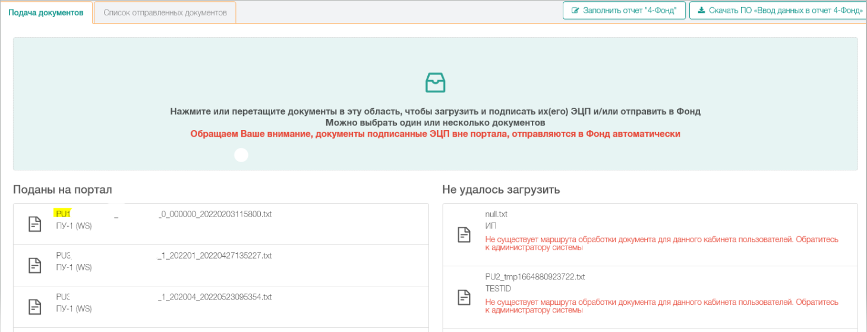 Рисунок 49. Перечень выбранных документов с результатами предварительной обработки Порталом
В блоке «Поданы на портал» по результатам предварительной обработки отображаются документы, тип которых успешно определен и которые отправлены в обработку. С результатами обработки документов из блока «Поданы на портал» можно ознакомиться на вкладке «Список отправленных документов».

Статусы документов
Для подаваемых на Портал документов существует набор статусов, порядок присвоения которых строго задан в системе. Пользователь может определить по статусу на каком этапе обработки находится документ:
- Загружен на Портал – файл сохранен в базу данных Портала и ожидает проведения контроля данных на стороне Портала;
- В обработке Порталом – файл принят в обработку Порталом и проводится контроль данных на стороне Портала;
- Принят Порталом/Ожидает передачи – файл успешно обработан Порталом и ожидает передачи в систему назначения (АИС Фонда);
- Отклонен Порталом (есть ошибки) – в процессе предварительного контроля на стороне Портала были найдены ошибки. Файл не может быть передан в систему назначения;
- Принят Порталом/Отказ в доступе к АИС Фонда – файл принят Порталом. Прием файла в смежной системе не состоялся по техническим причинам. Ожидайте смены статуса обработки (попытка повторной передачи файла в АИС Фонда выполняется Порталом автоматически);
- Принят Порталом/Передан на обработку в АИС Фонда – файл принят Порталом и находится в обработке на стороне смежной системы (системы назначения);
- Отклонен АИС Фонда (есть ошибки) – в процессе контроля данных на стороне АИС Фонда были найдены ошибки. Файл не может быть принят АИС Фонда. Необходимо исправить ошибки и подать файл повторно. В ситуации, когда ошибка состоит в том, что файл с таким номером уже загружен, необходимо подать документ с другим номером (наименованием);
- Обработан АИС Фонда (есть ошибки) – файл обработан на стороне АИС Фонда (контроль данных на стороне смежной системы пройден, найдены ошибки). Файл принят АИС Фонда не в полном объеме (частично). Необходимо сформировать новый файл только с исправленными ошибками и подать его на Портал;
- Принят в АИС Фонда – файл успешно обработан смежной системой, ошибки не найдены. Файл принят в полном объеме.
С описанием статусов на портале можно ознакомиться нажав на правой панели кнопку .
Внимание! При возникновении статуса «Ошибка в приложении» пользователю необходимо обратиться в службу технической поддержки Портала с указанием реквизитов поданного документа, по которому был установлен данный статус.

Контроль процесса обработки поданных документов
На вкладке «Список отправленных документов» страницы подачи документов отображаются документы, поданные текущим пользователем за период, указанный пользователем, не более одного календарного года. Для удобного контроля со стороны пользователя, документы расположены в порядке убывания по дате загрузки на Портал, т.е. последние загруженные документы будут отображаться вверху списка. Также пользователю предоставлена возможность контролировать этапы обработки документа, а именно:
- Шаг 1. Контроль портала.
- Шаг 2. Передача для обработки в АИС Фонда.
- Шаг 3. Контроль АИС Фонда.
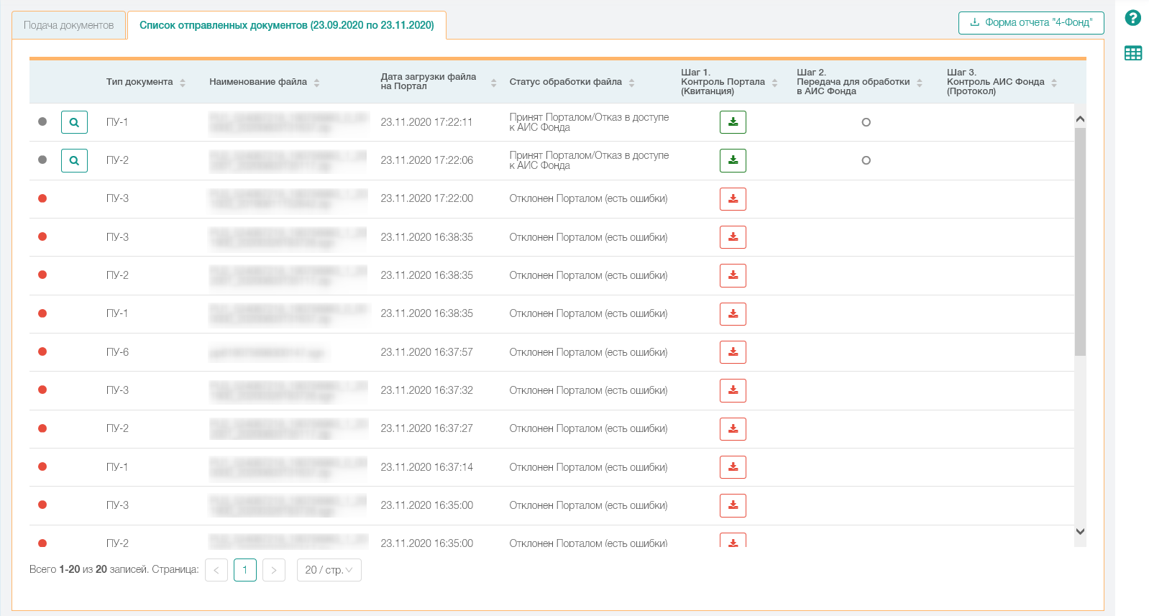
Рисунок 50. Список поданных документов
Наличие цветной кнопки ( или ) на этапах контроля Порталом или АИС Фонда означают, что контроль завершен с положительным или отрицательным результатом в зависимости от цвета кнопки. Серая кнопка  на этапах контроля означает, что контроль документа (файла) на данном этапе еще не завершен. Красно-зеленая кнопка  соответствует статусу документа «Обработан АИС Фонда (есть ошибки)» и означает, что на этапах контроля АИС Фонда файл был принят частично, т.к. были найдены ошибки, соответственно, новый документ необходимо подать на Портал только с исправленными ошибками.
Внимание! При подаче электронных документов «4-Фонд» и «ПУ-6» Портал осуществляет контроль по отчетному периоду согласно следующему принципу:
- если отчетный период истек, то в «Описании» квитанции будет указано – «Период подачи отчета завершен»;
- если отчетный период не наступил, то в «Описании» квитанции будет указано – «Период подачи отчета не наступил».
Наличие в поле «Шаг 3. Контроль АИС Фонда (Протокол)» кнопки  рядом с одной из цветных кнопок означает, что документ был обработан повторно. При нажатии на данную кнопку отобразится список (история) в порядке убывания всех результатов обработки АИС Фонда с указанием даты и времени получения результата Порталом (Рисунок 47). Пользователь может выгрузить (скачать) на локальную рабочую станцию (компьютер) любой протокол из списка, при этом при нажатии на цветную кнопку можно просмотреть или скачать только последний и актуальный протокол.
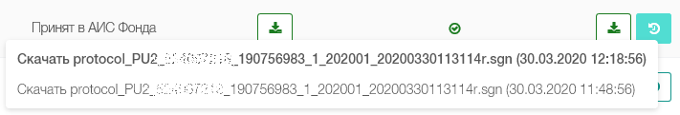
Рисунок 51. История результатов обработки АИС Фонда
В поле «Шаг 2. Передача для обработки в АИС Фонда» пользователю предоставлена возможность следить за успешностью передачи файла в смежную систему:
– передача файла в смежную систему произведена успешно;
– передача файла в смежную систему не состоялась, повторная попытка передачи будет произведена автоматически.
Для каждого документа отображается цветная пиктограмма, отображающая стадию обработки документа:
– файл находится в процессе обработки;
– файл прошел все этапы обработки и принят АИС Фонда без ошибок. Сформированы квитанция и протокол с положительным результатом;
– файл не прошел все этапы обработки либо не принят в АИС Фонда ввиду наличия ошибок. Сформирована квитанция/протокол с отрицательным результатом;
– файл прошел все этапы обработки, принят в АИС Фонда частично. Сформирован протокол с описанием ошибок.
С описанием кнопок, иконок и пиктограмм на портале можно ознакомиться нажав на правой панели кнопку .
Для обработанных документов (АИС Фонда и/или Порталом) существует возможность просмотреть или скачать результат обработки документа – протокол и/или квитанцию. Для просмотра результата обработки необходимо навести курсор мыши на соответствующую кнопку в поле «Шаг 1. Контроль Портала (Квитанция)» или «Шаг 3. Контроль АИС Фонда (Протокол)» и рядом отобразится всплывающее окно со статусом обработки, шагом обработки, на котором была выявлена ошибка (для квитанций), а также с самим описанием ошибки (Рисунок 48).
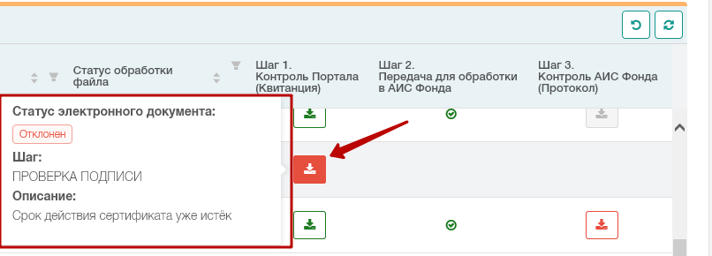
Рисунок 52. Всплывающее окно с результатом обработки Порталом
При нажатии на соответствующую кнопку в поле «Шаг 1. Контроль Портала (Квитанция)» или «Шаг 3. Контроль АИС Фонда (Протокол)» отобразится меню с возможными действиями (Рисунок 49):
- Просмотреть – позволяет просмотреть полное описание ошибок в отдельном окне, если текст полностью не отображается во всплывающем окне;
- Скачать – позволяет скачать квитанцию/протокол и сопроводительные документы на ПК пользователя. После активации данного пункта браузер либо предложит выбрать директорию для сохранения, либо сохранит квитанцию/протокол и сопроводительные документы в директории указанной в браузере по умолчанию;
- Печать – позволяет распечатать текст протокола (для квитанции данная функция не предусмотрена). После активации данного пункта отобразится новое окно браузера с текстом протокола, а также автоматически произойдет вызов функции печати открывшейся страницы. Пользователю необходимо подтвердить печать нажатием соответствующей кнопки.
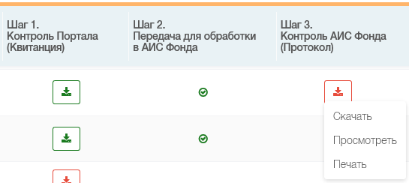
Рисунок 53. Меню с возможными действиями над квитанцией/протоколом

Подача отчета по форме «4-Фонд на Портале
      - Получение предварительно заполненной формы отчета «4-Фонд»
Абоненту-плательщику при наличии привилегии «Подача отчета
«4-Фонд» в назначенной роли(ях) доступна возможность заполнения и последующая подача формы отчета «4-Фонд» непосредственно на Портале.
Для того, чтобы сформировать запрос на получение предварительно заполненной формы отчета «4-Фонд» от АИС Фонда, необходимо в пункте меню «Подача документов» нажать кнопку «Заполнить отчет
«4-Фонд» (см. рисунок 50).
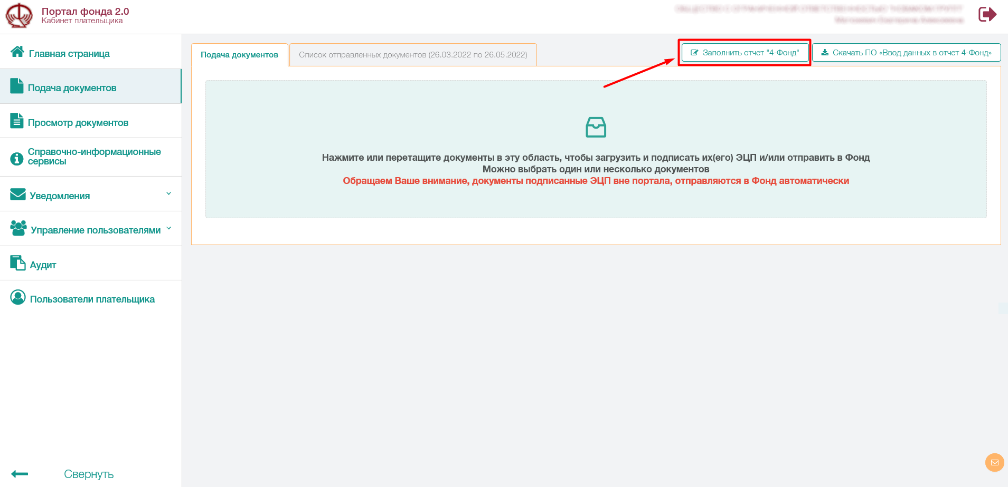
Рисунок 54. Запрос предварительно заполненной формы отчета «4-Фонд» от АИС Фонда
Также сформировать запрос на получение предварительно заполненной формы отчета «4-Фонд» от АИС Фонда можно с
«Главной страницы» (см. рисунок 51).
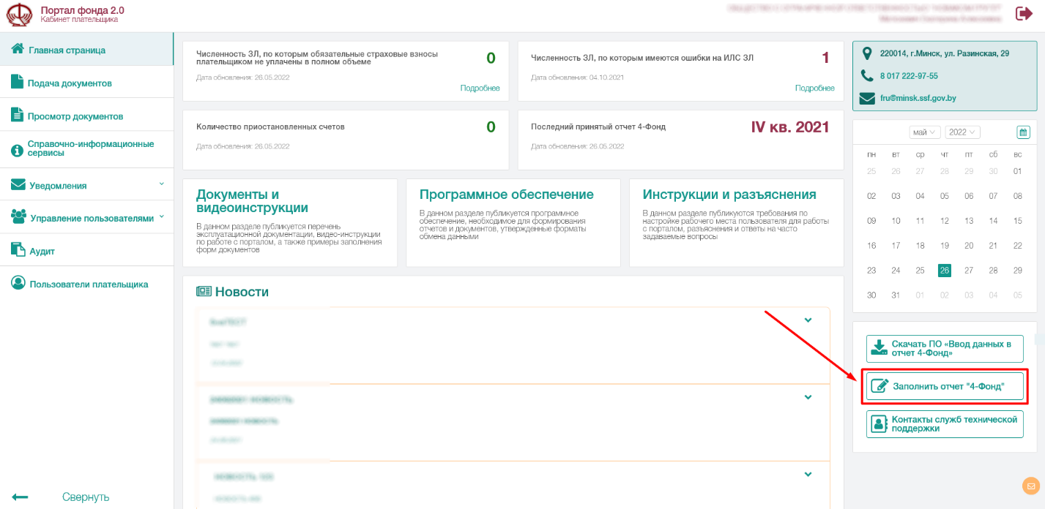
Рисунок 55. Запрос на получение предварительно заполненной формы отчета «4-Фонд» от АИС Фонда с «Главной страницы»
После успешного выполнения запроса на получение предварительно заполненной формы отчета «4-Фонд», пользователю отобразится форма «Настройки» отчета, в которой необходимо заполнить обязательные реквизиты и нажать кнопку «Сохранить» (см. рисунок 52).
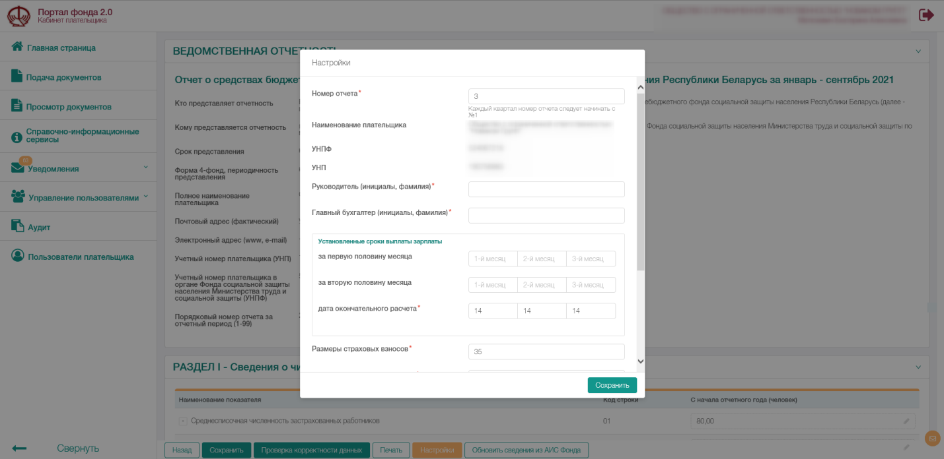
Рисунок 56. Форма «Настройки» отчета «4-Фонд»
Внимание! Изменить настройки можно в любой момент времени редактирования отчета по форме «4-Фонд». Для этого необходимо нажать кнопку «Настройки».
Далее пользователю отобразится форма редактирования отчета
«4-Фонд». Для редактирования соответствующих значений в полях формы, необходимо нажать на кнопку в поле редактирования – 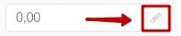, после чего указать соответствующее значение и нажать кнопку «Сохранить» – 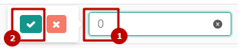. Для того, чтобы «очистить» значение в поле редактирования значения, необходимо нажать кнопку – 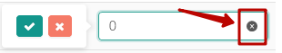, а для того, чтобы отменить внесенные изменения, необходимо нажать кнопку – 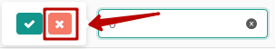.
На странице редактирования отчета по форме «4-Фонд» пользователю предоставлены следующие возможности:
- сохранить отредактированную форму отчета как
«черновик» (детально в разделе 5.4.4.2);
- проверить корректность заполненной
информации (детально в разделе 5.4.4.3);
- печать отчета. Для того, чтобы распечатать отчет по форме «4-Фонд», необходимо нажать кнопку «Печать» (), после чего на отдельной странице будет отображена форма для последующей печати согласно шаблону Постановления ФСЗН;
- изменить настройки формы;
- обновить сведения из АИС Фонда. Для того, чтобы обновить сведения отчета по форме «4-Фонд» из АИС Фонда, необходимо нажать кнопку «Обновить сведения
из АИС Фонда ().
Внимание! При обновлении информации текущие изменения на странице редактирования, а также сохраненный ранее «черновик» будут удалены.
      - Работа с «черновиком» отчета по форме «4-Фонд», сохраненном на Портале
При выполнении процедуры редактирования (заполнения) отчета по форме «4-Фонд» абоненту-плательщику доступна возможность сохранить внесенную информацию в виде «черновика». Для того, чтобы сохранить внесенную информацию в виде «черновика», необходимо нажать кнопку «Сохранить» (см. рисунок 53).
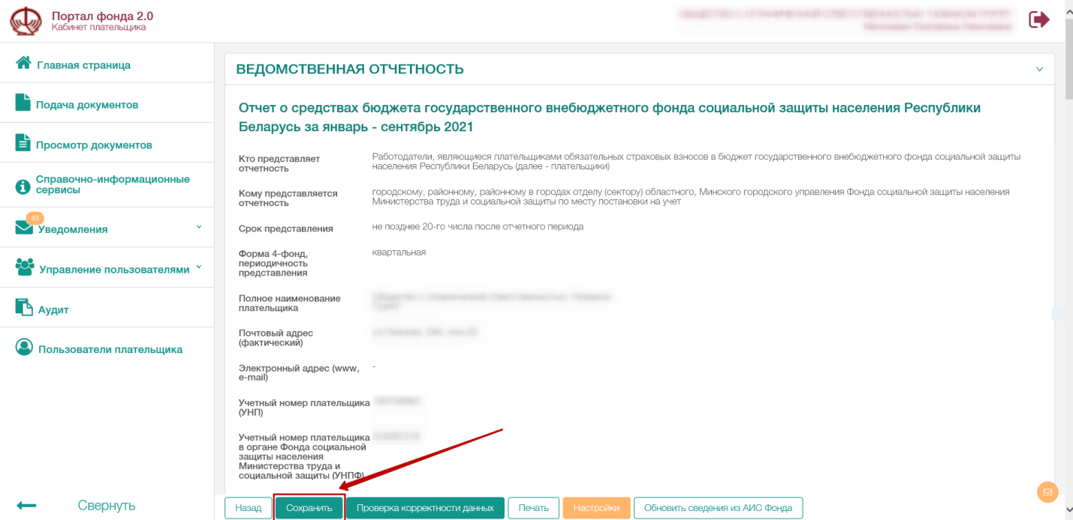
Рисунок 57. Сохранение «черновика» отчета по форме «4-Фонд» на Портале
В случае, если абонент-плательщик ранее сохранил внесенные изменения в виде «черновика», то при следующем выполнении процедуры заполнения отчета «4-Фонд» на Портале ему будет предложен выбор: работать с «черновиком» или загрузить данные из АИС Фонда (см. рисунок 54).
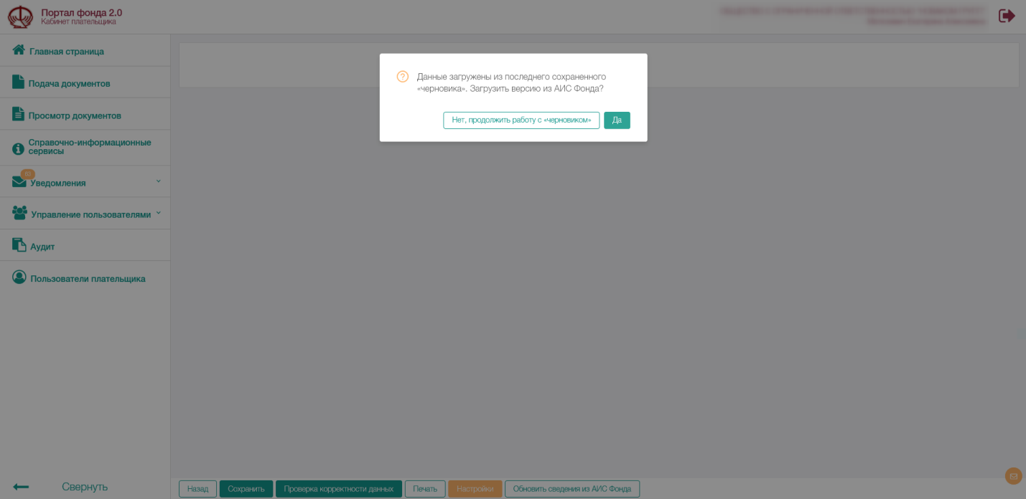
Рисунок 58. Выбор действия загрузки информации об отчете по форме
«4-Фонд» на Портале
Внимание! Строку 03 заполняют плательщики из числа коммерческих организаций, имеющие право на уплату платежей в бюджет государственного внебюджетного фонда социальной защиты населения Республики Беларусь ежеквартально, в отчете за январь – декабрь.
      - Проверка корректности данных заполненной формы отчета «4-Фонд» и подпись ЭЦП
Перед выполнением процедуры подписания ЭЦП необходимо выполнить проверку корректности отчета по форме «4-Фонд», заполненного на Портале. Для этого необходимо нажать кнопку «Проверка корректности данных» (см. рисунок 55).
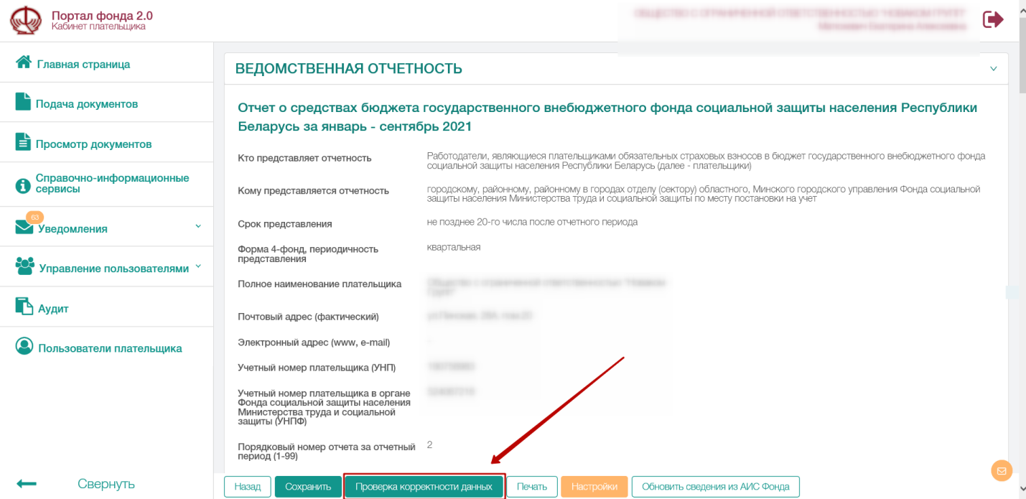
Рисунок 59. Проверка корректности данных отчета по форме «4-Фонд», заполненного на Портале
В случае, если при выполнении контроля были обнаружены ошибки, то для их просмотра необходимо нажать кнопку «Ошибки», после чего отобразится список найденных ошибок (см. рисунок 56).
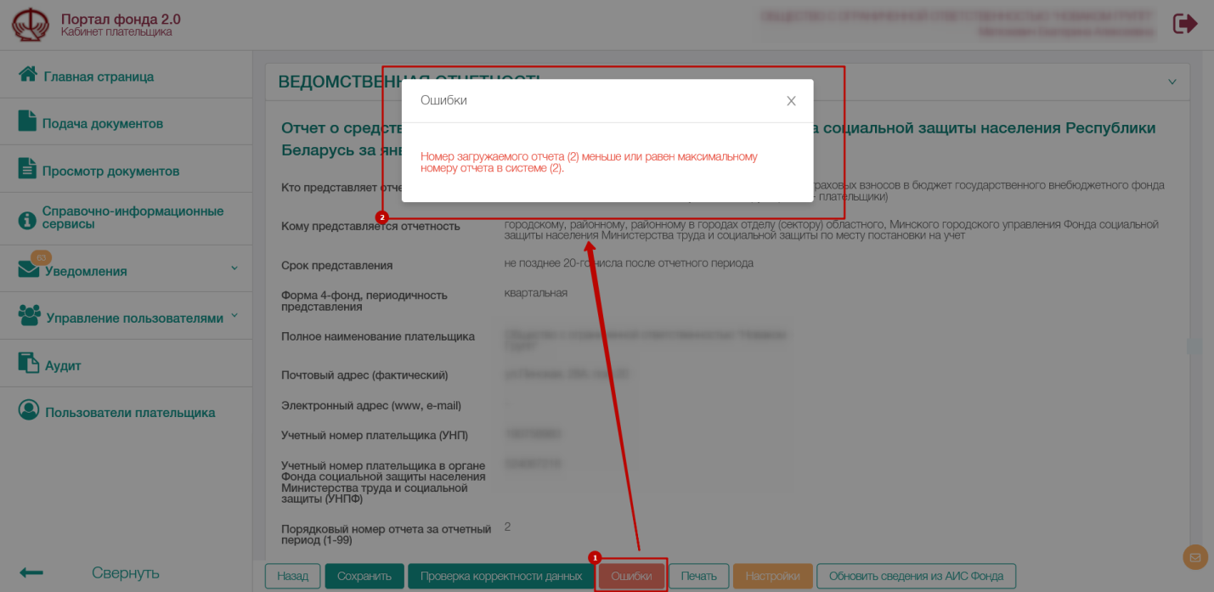
Рисунок 60. Просмотр списка ошибок отчета по форме «4-Фонд»
В случае, если ошибок не обнаружено, то пользователю будет предоставлена возможность подписать и отправить отчет по форме «4-Фонд» на Портал. Механизм подписания документа ЭЦП детально описан
в разделе 5.4.1.
Внимание! В случае, если документ успешно подписан ЭЦП и подан на Портал, то «черновик» будет полностью удален.

Просмотр документов
Пункт главного меню «Просмотр документов» предназначен для работы со списком поданных документов за весь период по организации в рамках УНПФ. Данный пункт меню доступен пользователю в соответствии с назначенными ему правами. Администратором плательщика или другим пользователем с привилегией «Управление пользователями» может быть наложено ограничение по типам просматриваемых документов (подробнее в разделе 5.8.2).
Рабочая область страницы «Просмотр документов» представлена в виде таблицы со списком документов (Рисунок 57). По умолчанию в таблице отображаются документы, загруженные на Портал за последний год, на что указывает период в заголовке страницы. Период отображения списка документов можно изменить, но указывать необходимо период продолжительностью не более года.
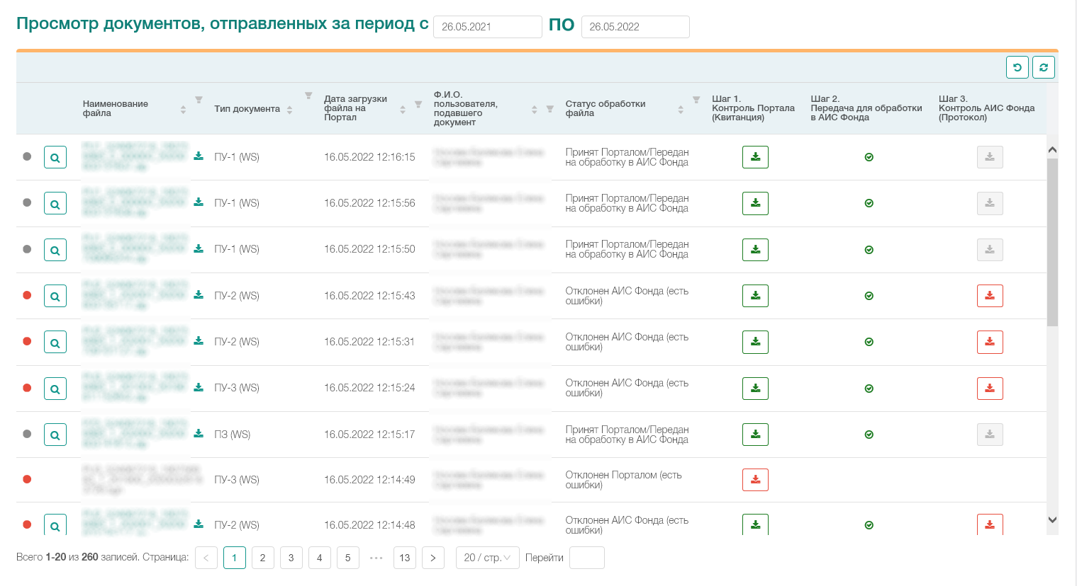
Рисунок 61. Список поданных документов в табличном виде
Информация о поданных документах представлена в таблице в виде следующих полей:
- Наименование файла;
- Тип документа – тип, который был автоматически определен на этапе подачи документа на Портал;
- Дата загрузки файла на Портал – дата и время, когда документ был загружен на Портал;
- Ф.И.О. пользователя, подавшего документ;
- Статус обработки файла.
Основные возможности на странице «Просмотр документов»:
- Поиск документов по параметрам
Пользователю предоставлена возможность сортировать данные таблицы по любому из столбцов в прямом или обратном порядке.
Пользователю предоставлена возможность фильтровать данные таблицы по любому из столбцов, используя выпадающие списки или задавая параметры для поиска по вхождению. Подробнее о работе с данными, представленными в табличном виде, в разделе 4.2.
- Просмотр квитанции или протокола
Для обработанных документов существует возможность просмотреть квитанцию или протокол с результатом обработки. Для просмотра текста квитанции или протокола необходимо в соответствующем поле таблицы навести курсор мыши на кнопку или , или и рядом отобразится всплывающее окно с описанием (Рисунок 48).
Если текст полностью не отображается во всплывающем окне, то пользователю предоставлена возможность просмотреть полное описание ошибок в отдельном окне. Для этого необходимо нажать на соответствующую кнопку, после чего отобразится меню с доступными действиями, необходимо выбрать действие «Просмотреть» (Рисунок 49).
- Скачивание квитанции или протокола на ПК пользователя
Для обработанных документов существует возможность скачать квитанцию или протокол с сопроводительными документами при их наличии. Для этого необходимо нажать на соответствующую кнопку, после чего отобразится меню с доступными действиями, необходимо выбрать действие «Скачать», после чего браузер либо предложит выбрать директорию для сохранения, либо сохранит файлы в директории указанной в браузере по умолчанию.
- Просмотр документов
Пользователю предоставлена возможность просмотреть содержимое документов, принятых Порталом. Для этого необходимо напротив искомого документа нажать кнопку . На экране отобразится окно с содержимым документа, который был загружен на Портал.
- Печать документов по форме 4-Фонд
Пользователю предоставлена возможность распечатать документ по форме 4-Фонд, принятый Порталом. Для этого необходимо, рядом с наименование документа, нажать кнопку  и выбрать Печать, после чего браузер либо предложит выбрать директорию для сохранения, либо сохранит файлы в директории, указанной в браузере по умолчанию.
- Скачивание документов
Пользователю предоставлена возможность скачать документы, принятые Порталом. Для этого необходимо нажать на наименование файла или нажать на кнопку , рядом с наименованием. После чего браузер либо предложит выбрать директорию для сохранения, либо сохранит файлы в директории, указанной в браузере по умолчанию.
- Печать протокола
Для обработанных документов существует возможность распечатать протокол. Для этого необходимо нажать на соответствующую кнопку, после чего отобразится меню с доступными действиями, необходимо выбрать действие «Печать», после чего отобразится новое окно браузера с текстом протокола, а также автоматически произойдет вызов функции печати открывшейся страницы. Пользователю необходимо подтвердить печать нажатием соответствующей кнопки.
- Просмотр истории протоколов
Для обработанных документов, по которым Порталом было получено несколько результатов обработки из АИС Фонда, нажатием кнопки существует возможность просмотреть историю полученных результатов с возможностью сохранения каждого на компьютер пользователя. При нажатии на данную кнопку отобразится список (история) в порядке убывания всех результатов обработки с указанием даты и времени получения результата Порталом (Рисунок 47).

Справочно-информационные сервисы
Подсистема справочно-информационные сервисы предназначена для помощи плательщикам в вопросах, которые носят информационный характер при подготовке документов персонифицированного учета или документов на профессиональное пенсионное страхование, а также при подготовке документов формы ПУ-3 физическими лицами, осуществляющими деятельность, не относящуюся к предпринимательской.
Просмотр списка справочно-информационных сервисов осуществляется после выбора в главном меню пункта «Справочно-информационные сервисы».
Справочно-информационные сервисы (далее – СИС) разделены на функции, представленные в интерфейсе в виде вкладок, по «Персонифицированному учету», «Профессиональному пенсионному страхованию», «Автоматическому формированию индивидуальных сведений по форме ПУ-3». Вкладка «Профессиональное пенсионное страхование» доступна только для плательщиков, относящихся к страхователям. Вкладка «Автоматическое формирование индивидуальных сведений по форме ПУ-3» доступна для категорий плательщиков, тип которых «Физическое лицо».

СИС → Персонифицированный учет
В системе доступны следующие электронные сервисы по персонифицированному учету:
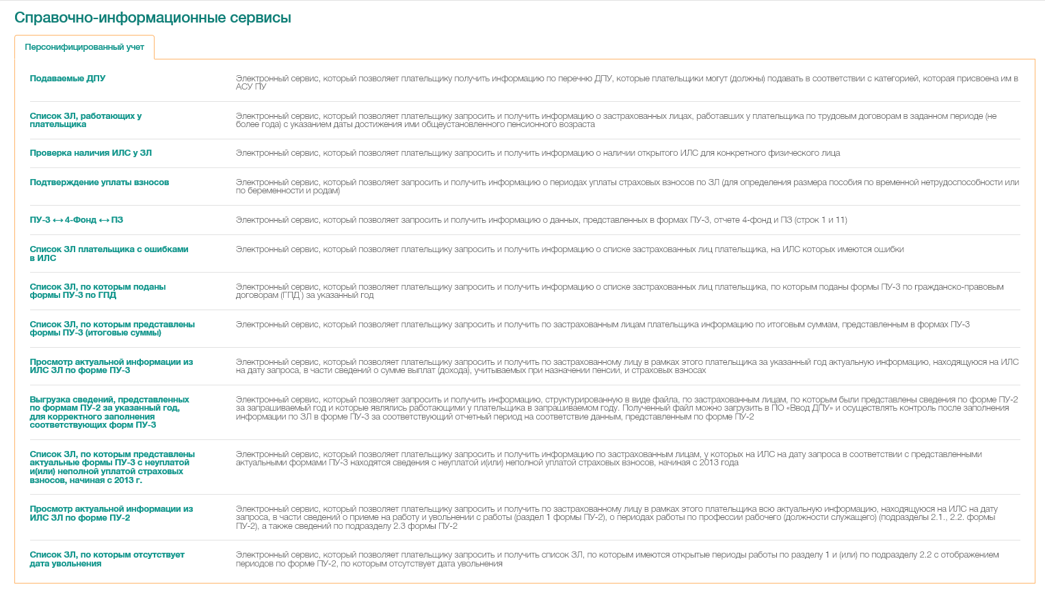
Рисунок 62. СИС. Персонифицированный учет
- «Подаваемые ДПУ» – предназначен для получения информации по перечню документов персонифицированного учета, которые плательщики могут (должны) подавать в соответствии с категорией, которая им присвоена в АСУ ПУ.
- «Список ЗЛ, работающих у плательщика» – предназначен для получения информации о застрахованных лицах, работавших у плательщика по трудовым договорам в заданном периоде (не более года) с указанием даты достижения ими общеустановленного пенсионного возраста.
- «Проверка наличия ИЛС у ЗЛ» – предназначен для получения информации о наличии открытого индивидуального лицевого счета (ИЛС) для конкретного физического лица.
- «Подтверждение уплаты взносов» – предназначен для получения информации о периодах уплаты страховых взносов по застрахованному лицу (для определения размера пособия по временной нетрудоспособности или по беременности и родам).
- «ПУ-3 ↔ 4-Фонд ↔ ПЗ» – предназначен для получения информации о данных, представленных в формах ПУ-3 «Индивидуальные сведения», отчете «4-Фонд» и ПЗ (строк 1 и 11).
- «Список ЗЛ плательщика с ошибками в ИЛС» – позволяет запросить и получить информацию о списке застрахованных лиц плательщика, на ИЛС которых имеются ошибки.
- «Список ЗЛ, по которым поданы формы ПУ-3 по ГПД» – позволяет запросить и получить информацию о списке застрахованных лиц плательщика, по которым поданы формы ПУ-3 по гражданско-правовым договорам (ГПД) за указанный год.
- «Список ЗЛ, по которым представлены формы ПУ-3 (итоговые суммы)» – позволяет запросить и получить по застрахованным лицам плательщика информацию по итоговым суммам, представленным в формах ПУ-3.
- «Просмотр актуальной информации из ИЛС ЗЛ по
форме ПУ-3» – позволяет плательщику запросить и получить по застрахованному лицу в рамках этого плательщика за указанный год актуальную информацию, находящуюся на ИЛС на дату запроса, в части сведений о сумме выплат (дохода), учитываемых при назначении пенсии, и страховых взносах.
- «Выгрузка сведений, представленных по формам ПУ-2 за указанный год, для корректного заполнения соответствующих форм ПУ-3» – позволяет запросить и получить информацию, структурированную в виде файла, по застрахованным лицам, по которым были представлены сведения по форме ПУ-2 за запрашиваемый год и которые являлись работающими у плательщика в запрашиваемом году. Полученный файл можно загрузить в ПО «Ввод ДПУ» и осуществлять контроль после заполнения информации по ЗЛ в форме ПУ-3 за соответствующий отчетный период на соответствие данным, представленным по форме ПУ-2.
- «Список ЗЛ, по которым представлены актуальные формы ПУ-3 с неуплатой и(или) неполной уплатой страховых взносов, начиная с 2013 г.» – позволяет плательщику запросить и получить информацию по застрахованным лицам, у которых на ИЛС на дату запроса в соответствии с представленными актуальными формами ПУ-3 находятся сведения с неуплатой и(или) неполной уплатой страховых взносов, начиная с 2013 года.
- «Просмотр актуальной информации из ИЛС ЗЛ по
форме ПУ-2» – позволяет плательщику запросить и получить по застрахованному лицу в рамках этого плательщика всю актуальную информацию, находящуюся на ИЛС на дату запроса, в части сведений о приеме на работу и увольнении с работы (раздел 1 формы ПУ-2), о периодах работы по профессии рабочего (должности служащего) (подразделы 2.1., 2.2. формы ПУ-2), а также сведений по подразделу 2.3 формы ПУ-2.
- «Список ЗЛ, по которым отсутствует дата увольнения» –позволяет плательщику запросить и получить список ЗЛ, по которым имеются открытые периоды работы по разделу 1 и (или) по подразделу 2.2 с отображением периодов по форме ПУ-2, по которым отсутствует дата увольнения.
      - Сервис «Подаваемые ДПУ»
Для запуска функции «Подаваемые ДПУ» необходимо на странице со списком сервисов персонифицированного учета нажать на ее наименование функцию «Подаваемые ДПУ».
В результате система отобразит список ДПУ, который плательщик должен подавать, в соответствии с его категорией, а также принадлежности к страхователям. Если плательщик является страхователем, то одним из документов для подачи в Фонд является ПУ-6 – Индивидуальные сведения на профессиональное пенсионное страхование.
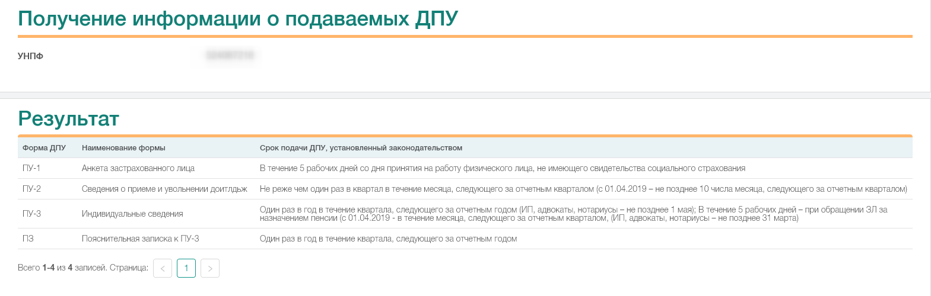
Рисунок 63. СИС. Персонифицированный учет. Подаваемые ДПУ
      - Сервис «Список ЗЛ, работающих у плательщика»
Для запуска функции «Список ЗЛ, работающих у плательщика» необходимо на странице со списком сервисов персонифицированного учета нажать на ее наименование, в открывшемся окне задать период времени (Период «С» … «По»), за который необходимо получить информацию и нажать кнопку «Получить».
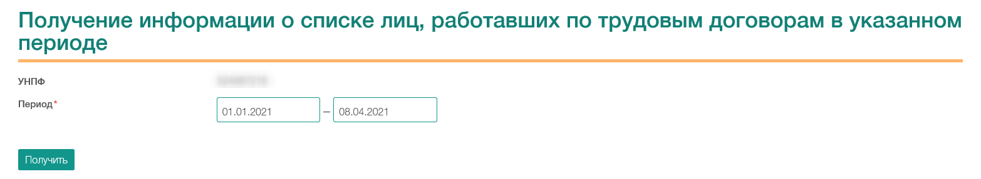
Рисунок 64. СИС. Персонифицированный учет. Список ЗЛ, работающих у плательщика. Параметры запроса
В результате система отобразит список застрахованных лиц плательщика, работавших у него по трудовым договорам в указанном периоде с информацией о дате достижения пенсионного возраста.
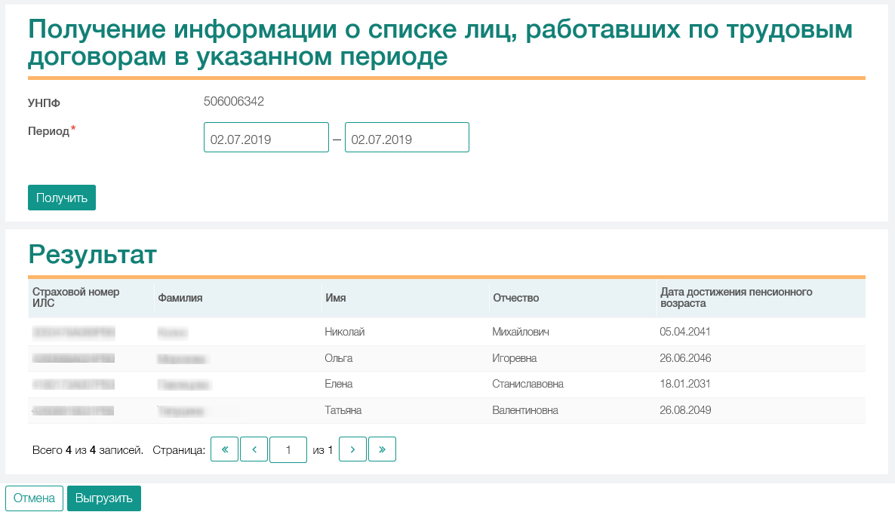
Рисунок 65. СИС. Персонифицированный учет. Список ЗЛ, работающих у плательщика. Результат
Для выгрузки полученной информации на локальную рабочую станцию (компьютер) пользователя в файл, необходимо нажать кнопку «Выгрузить» и сохранить его в нужный каталог (директорию).
      - Сервис «Проверка наличия ИЛС у ЗЛ»
Для запуска функции «Проверка наличия ИЛС у ЗЛ» необходимо на странице со списком сервисов персонифицированного учета нажать на ее наименование и в открывшемся окне задать следующие параметры запроса:
Вариант 1. Если необходимо найти информацию по ЗЛ и документ, удостоверяющий его личность имеет идентификационный номер (по умолчанию переключатель включен ), то необходимо заполнить следующие обязательные поля (помечены «звездочкой»):
- Фамилия;
- Имя;
- Отчество (при наличии);
- Идентификационный номер документа, удостоверяющего личность.
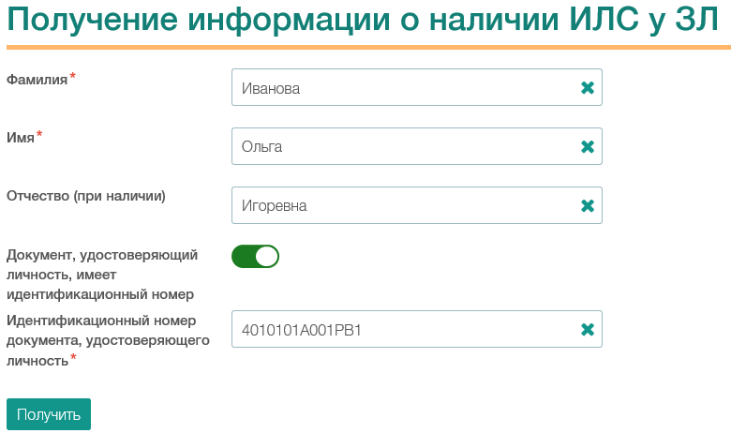
Рисунок 66. СИС. Персонифицированный учет. Проверка наличия ИЛС у ЗЛ. Параметры запроса. Вариант 1
Вариант 2: Если необходимо найти информацию по ЗЛ и документ, удостоверяющий его личность не имеет идентификационный номер (необходимо выключить переключатель ) и заполнить обязательные поля:
- Фамилия;
- Имя;
- Отчество (при наличии);
- Серия и номер документа, удостоверяющего личность (без пробелов и с использованием латинских букв, если таковые имеются в серии и номере документа);
- Дата рождения.
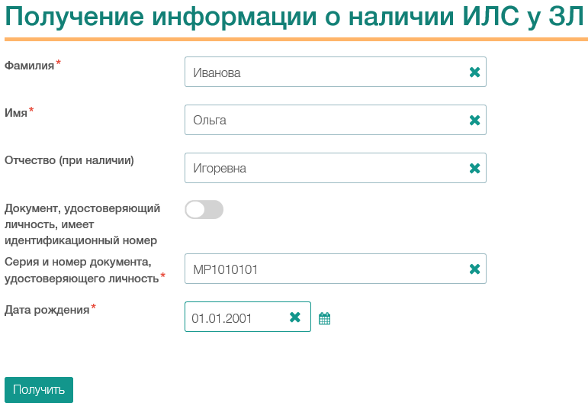
Рисунок 67. СИС. Персонифицированный учет. Проверка наличия ИЛС у ЗЛ. Параметры запроса. Вариант 2
В результате система отобразит информацию о наличии индивидуального лицевого счета (ИЛС), если таковой открыт, по заданному физическому лицу.
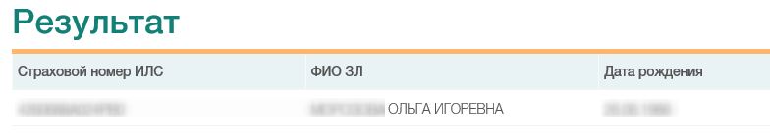
Рисунок 68. СИС. Персонифицированный учет. Проверка наличия ИЛС у ЗЛ. Результат
      - Сервис «Подтверждение уплаты взносов»
Для запуска функции «Подтверждение уплаты взносов» необходимо ее нажать на ее наименование и в открывшемся окне заполнить обязательные поля: Фамилия, Имя, Отчество (при наличии), Страховой номер ИЛС, а затем нажать кнопку «Получить».
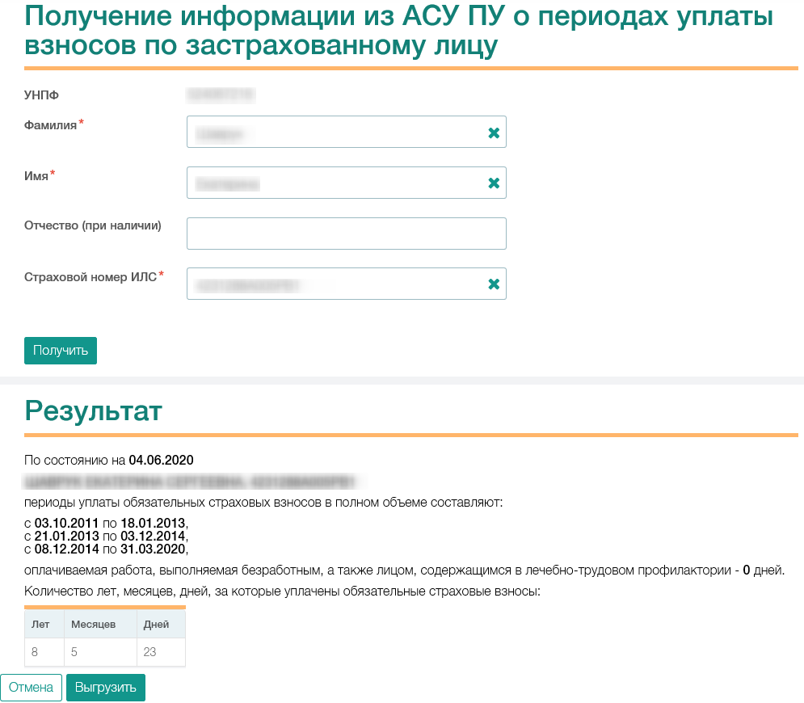
Рисунок 69. СИС. Персонифицированный учет. Подтверждение уплаты взносов.
В результате система отобразит информацию о периодах уплаты страховых взносов в Фонд по заданному застрахованному лицу.
Для выгрузки полученной информации на локальную рабочую станцию (компьютер) пользователя в файл, необходимо нажать кнопку «Выгрузить» и сохранить его в нужный каталог (директорию).
      - Сервис «ПУ-3 ↔ 4-Фонд ↔ ПЗ»
Для запуска функции «ПУ-3 ↔ 4-Фонд ↔ ПЗ» необходимо ее нажать на ее наименование и в открывшемся окне задать «Год», за который необходимо получить информацию, а затем и нажать кнопку «Получить».
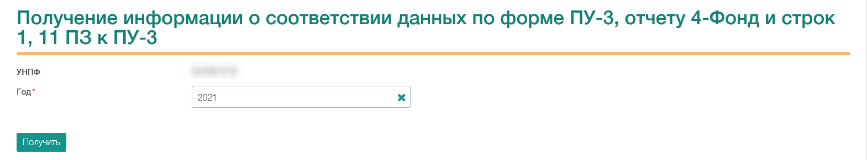
Рисунок 70. СИС. Персонифицированный учет. ПУ-3 ↔ 4-Фонд ↔ ПЗ. Параметры запроса
Во вкладке «Результат» система в табличном виде отобразит информацию о соответствии данных, представленных в формах ПУ-3 «Индивидуальные сведения», данным, указанных в отчете «4-Фонд», и данным строки 1, 11 пояснительной записки (далее – ПЗ) к пачкам формы ПУ-3, а также расхождения между ними.
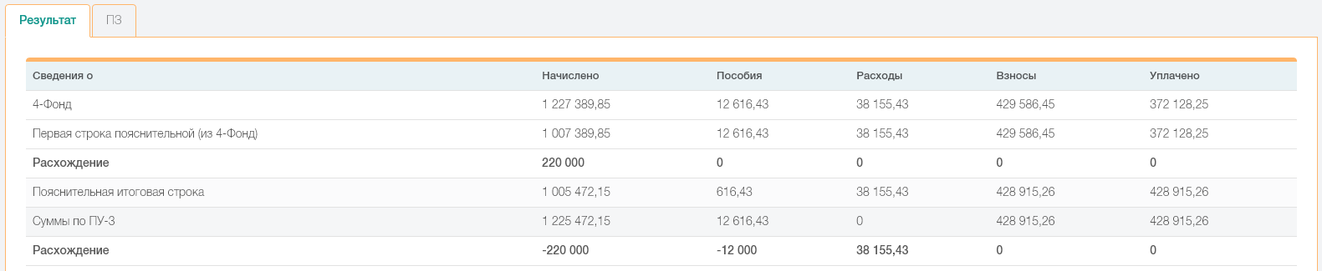
Рисунок 71. СИС. Персонифицированный учет. ПУ-3 ↔ 4-Фонд ↔ ПЗ. Результат
Во вкладке «ПЗ» система отобразит для просмотра актуальную пояснительную записку к форме ПУ-3, представленную плательщиком, за запрашиваемый год. При отсутствии информации по пояснительной записке, система сообщит что данные отсутствуют.
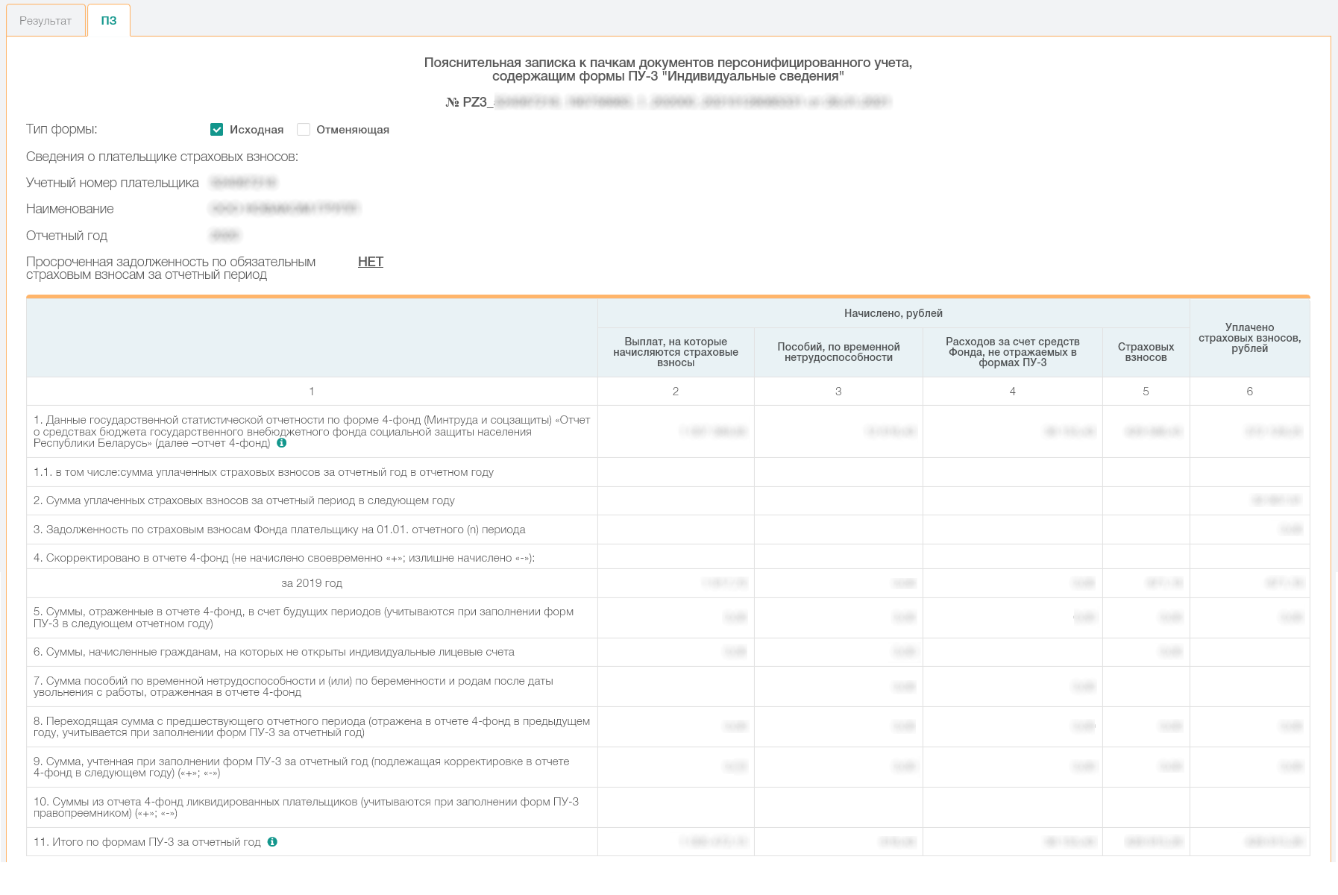
Рисунок 72. Персонифицированный учет. ПУ-3 ↔ 4-Фонд ↔ ПЗ. ПЗ
      - Сервис «Список ЗЛ плательщика с ошибками в ИЛС»
Для запуска функции «Список ЗЛ плательщика с ошибками в ИЛС» необходимо на странице со списком сервисов персонифицированного учета нажать на ее наименование.
В результате система отобразит список плательщиков или отобразит сообщение, что ошибки отсутствуют.
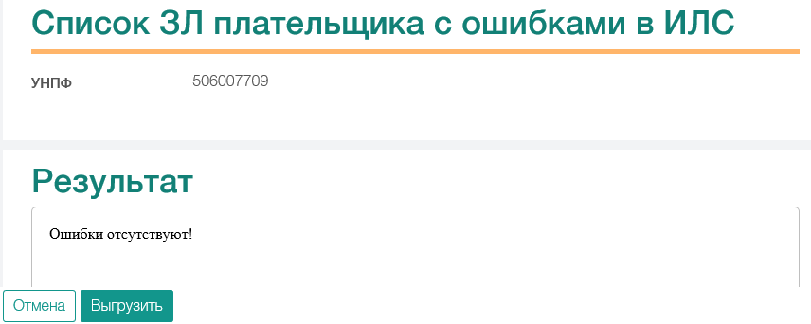
Рисунок 73. СИС. Список ЗЛ плательщика с ошибками в ИЛС. Результат
Для выгрузки полученной информации на локальную рабочую станцию (компьютер) пользователя в файл, необходимо нажать кнопку «Выгрузить» и сохранить его в нужный каталог (директорию).
      - Сервис «Список ЗЛ, по которым поданы формы ПУ-3 по ГПД»
Для запуска функции «Список ЗЛ, по которым поданы формы ПУ-3 по ГПД» необходимо нажать на ее наименование, в открывшемся окне задать «Год», за который необходимо получить информацию и нажать кнопку «Получить».
В результате система отобразит в табличном виде список лиц, по которым были поданы формы ПУ-3 по гражданско-правовым договорам (ГПД) за указанный год.
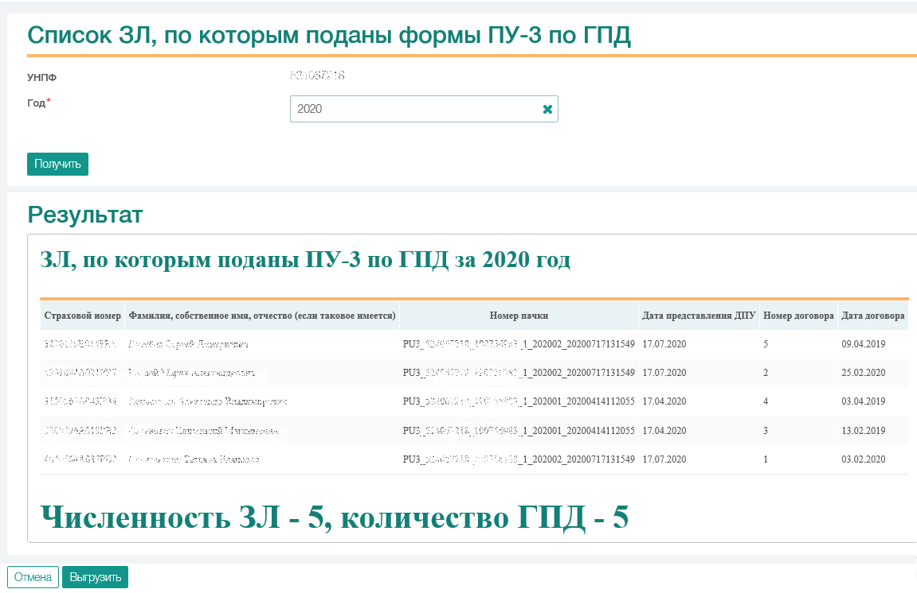
Рисунок 74. СИС. Список ЗЛ, по которым поданы формы ПУ-3 по ГПД
Для выгрузки полученной информации на локальную рабочую станцию (компьютер) пользователя в файл, необходимо нажать кнопку «Выгрузить» и сохранить его в нужный каталог (директорию).
      - Сервис «Список ЗЛ, по которым представлены формы ПУ-3 (итоговые суммы)»
Для запуска функции «Список ЗЛ, по которым представлены формы ПУ-3 (итоговые суммы)» необходимо нажать на ее наименование, в открывшемся окне задать параметры запроса – «УНПФ» (заполняется автоматически из личной карточки пользователя), «Год», далее нажать кнопку «Получить».
В результате система отобразит в табличном виде список застрахованных лиц и итоговые суммы, представленные в формах ПУ-3.
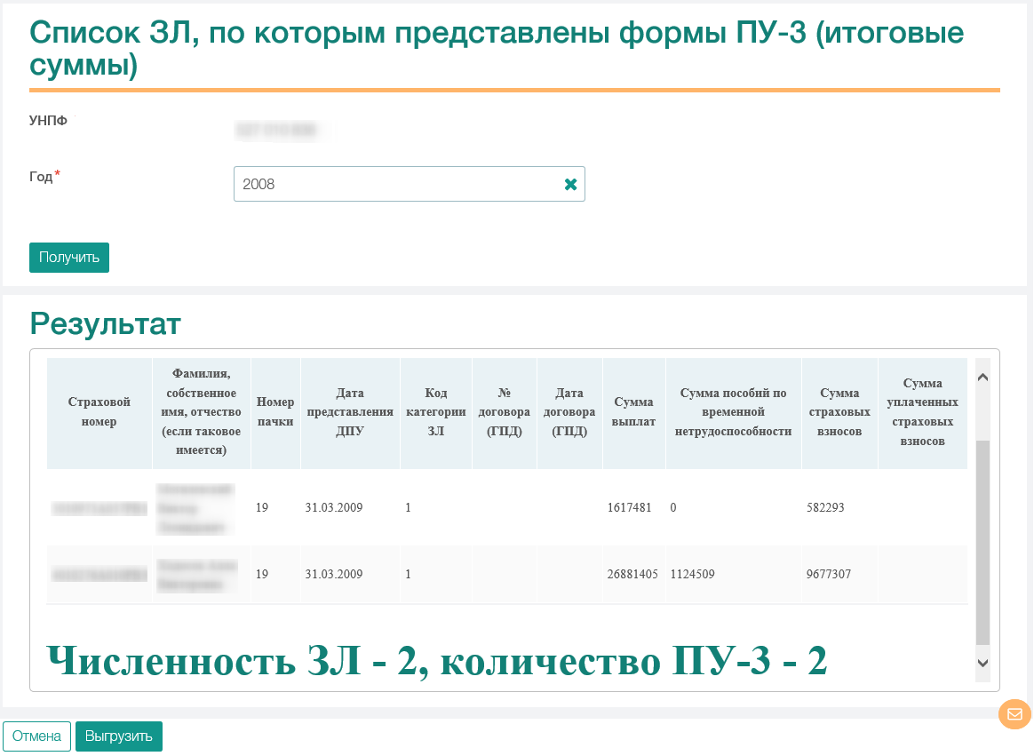
Рисунок 75. СИС. Список ЗЛ, по которым представлены формы ПУ-3 (итоговые суммы)
Для выгрузки полученной информации на локальную рабочую станцию (компьютер) пользователя в файл, необходимо нажать кнопку «Выгрузить» и сохранить его в нужный каталог (директорию).
      - Сервис «Просмотр актуальной информации из ИЛС ЗЛ по форме ПУ-3»
Для запуска функции «Просмотр актуальной информации из ИЛС ЗЛ по форме ПУ-3» необходимо нажать на ее наименование, в открывшемся окне задать параметры запроса – «УНПФ» (заполняется автоматически из личной карточки пользователя), «Страховой номер ИЛС», «Год», далее нажать кнопку «Получить».
В результате система отобразит в табличном виде информацию из индивидуального лицевого счета за указанный год.
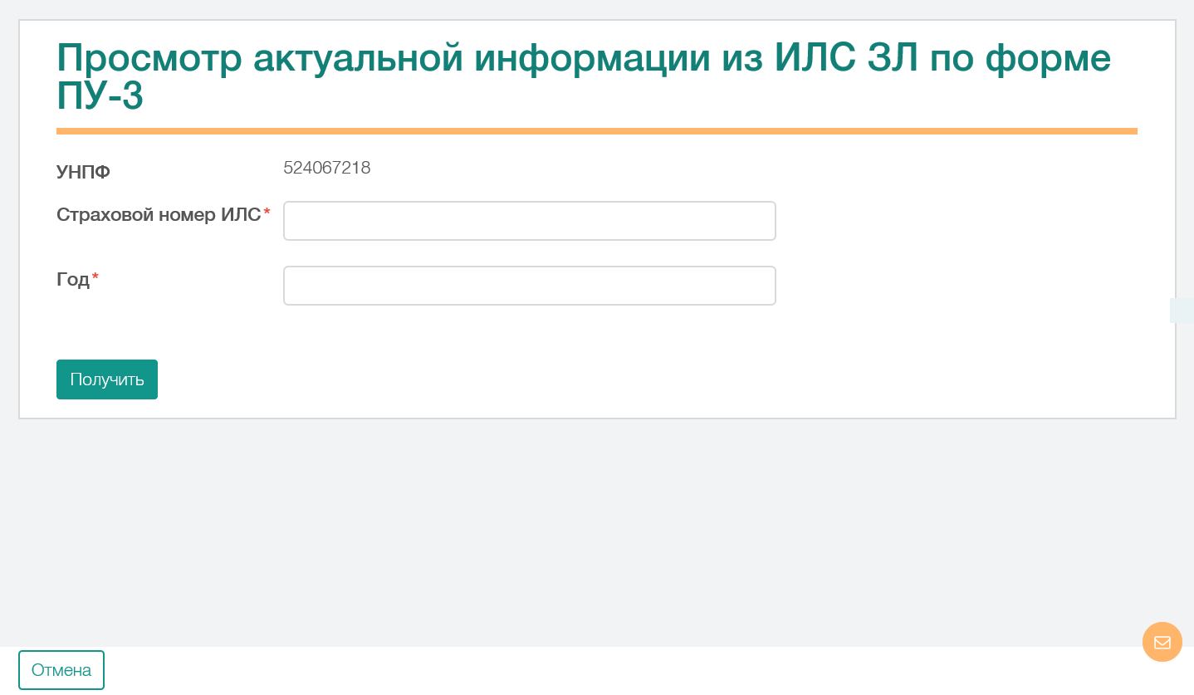
Рисунок 76. СИС. Просмотр актуальной информации из ИЛС ЗЛ
по форме ПУ-3
Для выгрузки полученной информации на локальную рабочую станцию (компьютер) пользователя в файл, необходимо нажать кнопку «Выгрузить» и сохранить его в нужный каталог (директорию).
      - Сервис «Выгрузка сведений, представленных по
формам ПУ-2 за указанный год, для корректного заполнения соответствующих форм ПУ-3»
Для запуска функции «Выгрузка сведений, представленных по формам ПУ-2 за указанный год, для корректного заполнения соответствующих форм ПУ-3» необходимо нажать на ее наименование в списке сервисов, далее на открывшейся странице нажать на кнопку «Сформировать запрос». Во всплывающем окне необходимо задать параметры запроса – «Год», «УНПФ» (заполняется автоматически из личной карточки пользователя). Для подтверждения отправки запроса необходимо нажать кнопку «Отправить». Запись о сформированном запросе отобразится на странице сервиса, которая представлена в виде таблицы со списком загруженных запросов.
Если запрос с аналогичными параметрами уже находится в обработке, т.е. ответ от АИС Фонда не получен, то пользователю отобразится предупреждающее сообщение и новый запрос не сформируется.
Получение файла-ответа на запрос происходит в отложенном режиме.
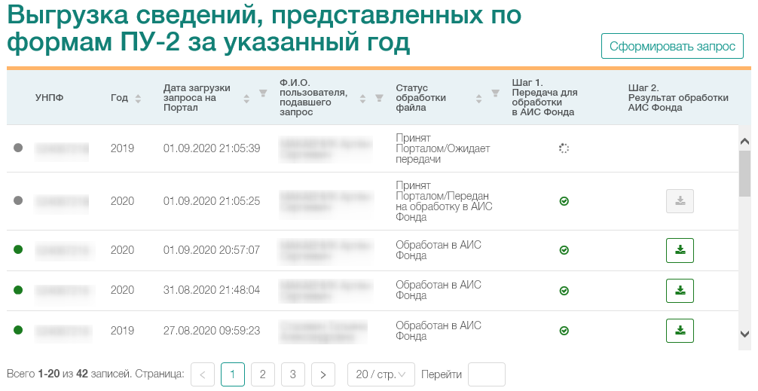
Рисунок 77. СИС. Выгрузка сведений, представленных по формам ПУ-2 за указанный год, для корректного заполнения соответствующих форм ПУ-3
Для каждого запроса отображается цветная пиктограмма, отображающая стадию обработки запроса:
– запрос находится в процессе обработки;
– запрос прошел все этапы обработки и принят АИС Фонда без ошибок. Сформирован результат запроса.
Для подаваемых на Портал документов существует набор статусов, порядок присвоения которых строго задан в системе. Пользователь может определить по статусу, на каком этапе обработки находится документ:
- Принят Порталом/Ожидает передачи – запрос сохранен в базу данных Портала и ожидает передачи в систему назначения (АИС Фонда);
- Принят Порталом/Отказ в доступе к АИС Фонда – запрос принят Порталом. Прием запроса в АИС Фонда не состоялся по техническим причинам. Ожидайте смены статуса обработки (попытка повторной передачи файла в АИС Фонда выполняется Порталом автоматически);
- Принят Порталом/Передан на обработку в АИС Фонда – запрос принят Порталом (контроль данных на стороне Портала пройден) и находится в обработке на стороне АИС Фонда (проводится контроль данных смежной системой назначения);
- Обработан в АИС Фонда – запрос успешно обработан в АИС Фонда. Результат сформирован и готов к выгрузке.
С описанием статусов на портале можно ознакомиться нажав на правой панели кнопку – .
Для удобного контроля со стороны пользователя запросы расположены в порядке убывания по дате загрузки на Портал, т.е. последние сформированные запросы будут отображаться вверху списка. Также пользователю предоставлена возможность контролировать этапы обработки запроса, а именно:
- Шаг 1. Передача для обработки в АИС Фонда
- Шаг 2. Контроль АИС Фонда.
В поле «Шаг 1. Передача для обработки в АИС Фонда» пользователю предоставлена возможность следить за успешностью передачи файла в смежную систему:
– передача запроса в смежную систему произведена успешно;
– запрос в процессе передачи.
Наличие зеленой кнопки в поле «Шаг 2. Контроль АИС Фонда» означает, что запрос обработан, результат запроса готов для экспорта на рабочий компьютер пользователя. Серая кнопка означает, что запрос еще в обработке и результат запроса не готов для экспорта на рабочий компьютер пользователя.
С описанием кнопок, иконок и пиктограмм на Портале можно ознакомиться нажав на правой панели кнопку – .
      - Список ЗЛ, по которым представлены актуальные формы ПУ-3 с неуплатой и(или) неполной уплатой страховых взносов, начиная с 2013 г.
Для запуска функции «Список ЗЛ, по которым представлены актуальные формы ПУ-3 с неуплатой и(или) неполной уплатой страховых взносов, начиная с 2013 г.» необходимо на странице со списком сервисов персонифицированного учета нажать на ее наименование.
В результате система отобразит список ЗЛ, по которым поданы актуальные формы ПУ-3 с неуплатой после 2013 г.
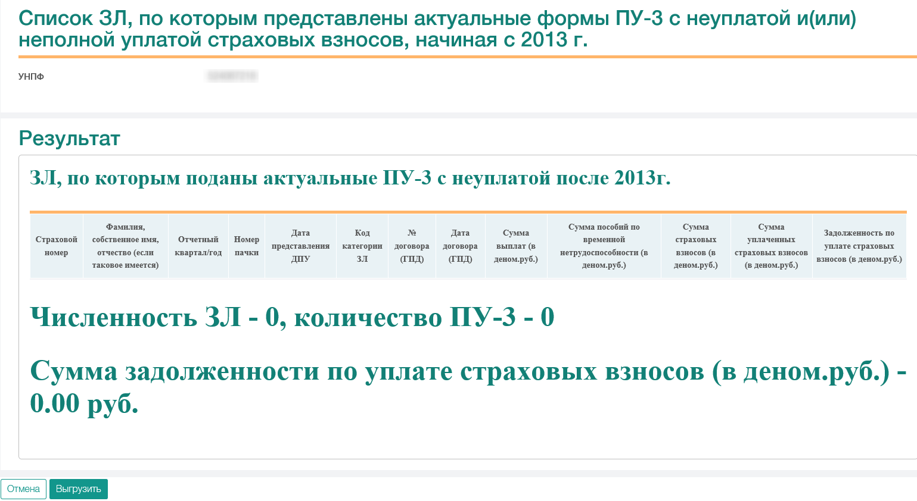
Рисунок 78. СИС. Список ЗЛ, по которым представлены актуальные формы ПУ-3 с неуплатой и(или) неполной уплатой страховых взносов,
начиная с 2013 г.
Для выгрузки полученной информации на локальную рабочую станцию (компьютер) пользователя в файл, необходимо нажать кнопку «Выгрузить» и сохранить его в нужный каталог (директорию).
      - Сервис «Просмотр актуальной информации из ИЛС ЗЛ по форме ПУ-2»
Для запуска сервиса «Просмотр актуальной информации из ИЛС ЗЛ по форме ПУ-2» необходимо на странице со списком сервисов персонифицированного учета нажать на ее
наименование (см. рисунок 58), после чего на странице параметров запроса указать «Страховой номер ИЛС», при этом параметр «УНПФ» будет заполнен автоматически из личной карточки пользователя, а затем нажать кнопку «Получить».
В результате запроса система отобразит информацию из ИЛС ЗЛ по форме «ПУ-2», полученную из АИС Фонда.
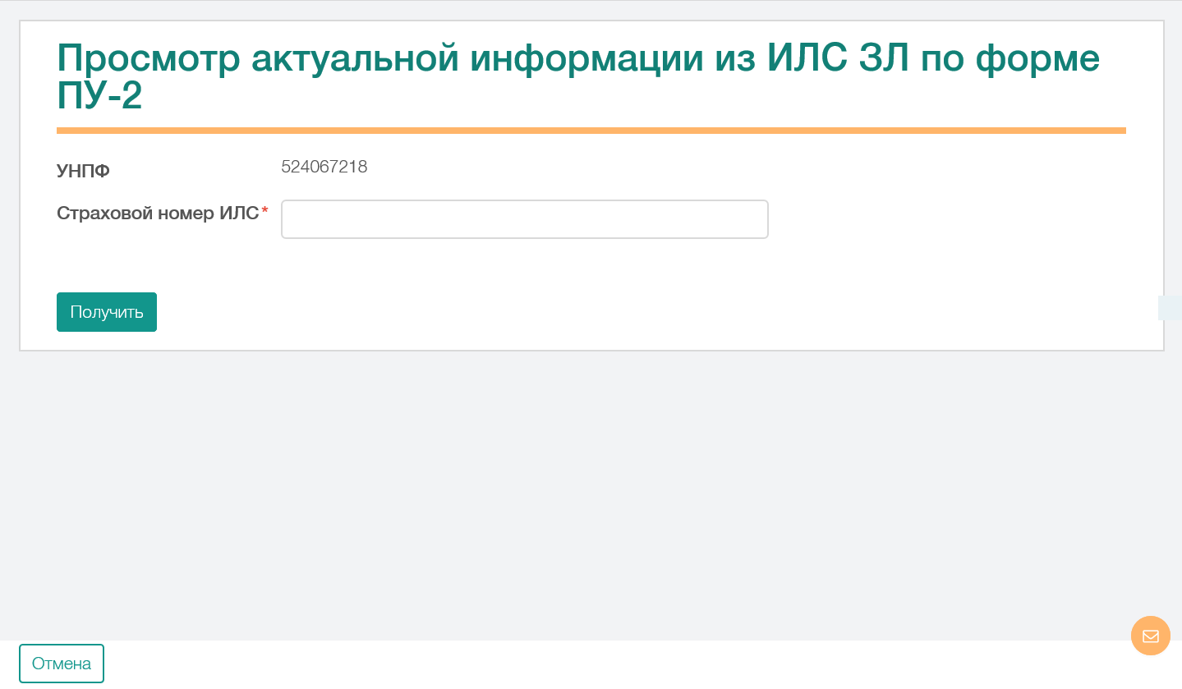
Рисунок 79 СИС. Просмотр актуальной информации из ИЛС ЗЛ по форме «ПУ-2»
Для выгрузки результатов в виде файла на персональный компьютер пользователя, необходимо нажать кнопку «Выгрузить» и указать соответствующий каталог (директорию) для сохранения файла.
      - Сервис «Список ЗЛ, по которым отсутствует дата увольнения»
Для запуска функции «Список ЗЛ, по которым отсутствует дата увольнения» необходимо на странице со списком сервисов персонифицированного учета нажать на ее наименование.
В результате запроса система отобразит информацию со списком ЗЛ, по которым имеются открытые периоды работы по разделу 1 и (или) по подразделу 2.2 с отражением периодов по форме ПУ-2, по которым отсутствует дата увольнения.
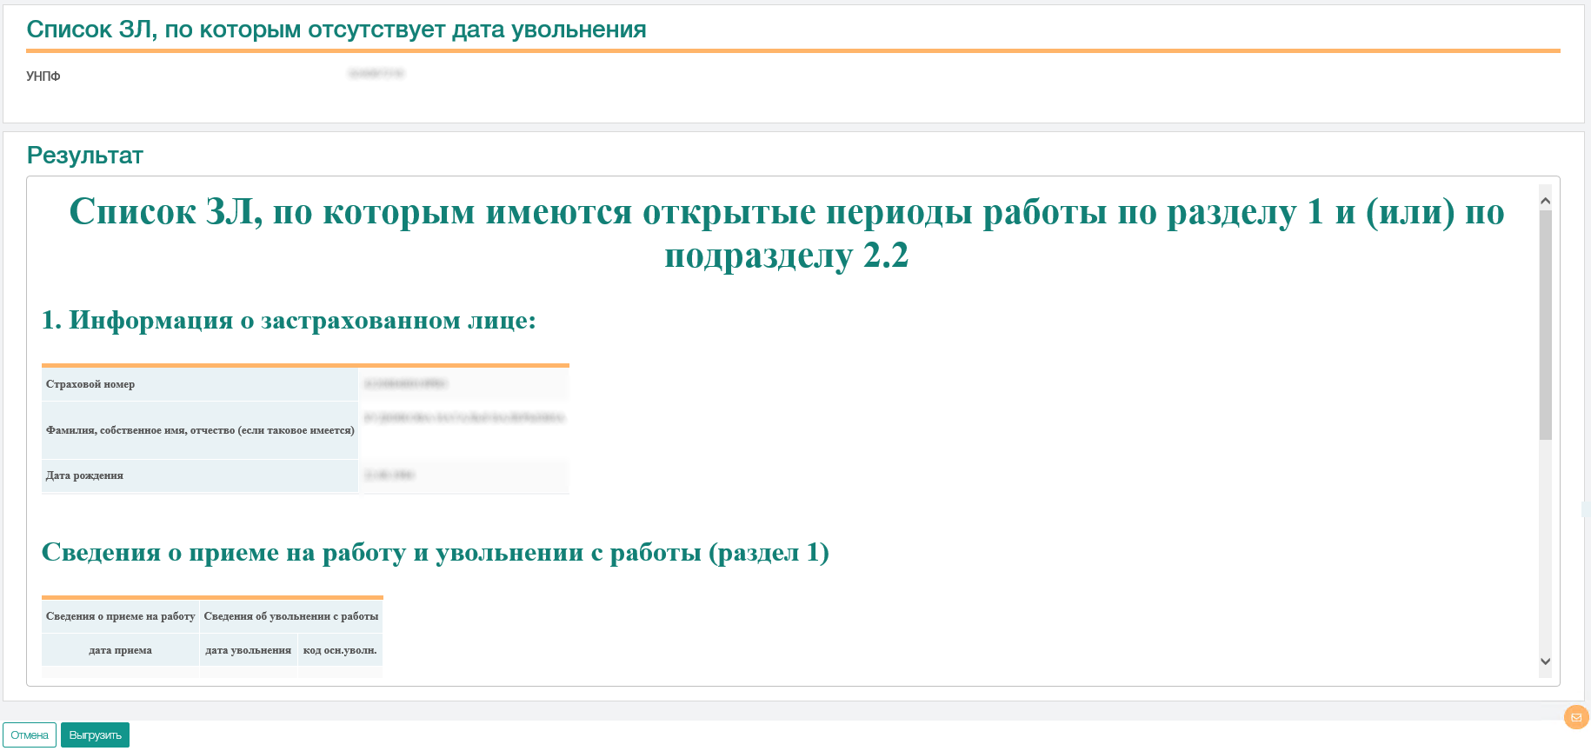
Рисунок 80. СИС. Список ЗЛ, по которым отсутствует дата увольнения
Для выгрузки результатов в виде файла на персональный компьютер пользователя, необходимо нажать кнопку «Выгрузить» и указать соответствующий каталог (директорию) для сохранения файла.
      - Сервис «Продолжительность периода уплаты лицами, самостоятельно уплачивающими взносы»
Для запуска функции «Продолжительность периода уплаты лицами, самостоятельно уплачивающими взносы» необходимо на странице со списком сервисов персонифицированного учета нажать на ее наименование, и в открывшемся окне заполнить обязательные поля: Фамилия, Имя, Отчество (при наличии), Страховой номер ИЛС, год, а затем нажать кнопку «Получить».
В результате запроса система отобразит информацию о продолжительности периода уплаты лицами, самостоятельно уплачивающими взносы.

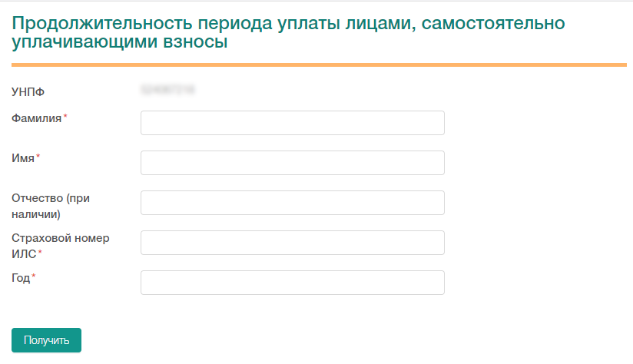
Рисунок 81 СИС. Продолжительность периода уплаты лицами, самостоятельно уплачивающими взносы
Для выгрузки результатов в виде файла на персональный компьютер пользователя, необходимо нажать кнопку «Выгрузить» и указать соответствующий каталог (директорию) для сохранения файла.
      - Сервис «Оформление дубликата трудовой книжки»
Для запуска функции «Оформление дубликата трудовой книжки» необходимо нажать на ее наименование в списке сервисов, далее на открывшейся странице нажать на кнопку «Сформировать запрос». Во всплывающем окне необходимо задать параметры запроса – «Страховой номер лица, осуществляющего запрос» (заполняется автоматически из личной карточки пользователя), «Страховой номер лица, по которому осуществляется запрос», «УНПФ» (заполняется автоматически из личной карточки пользователя). Для подтверждения отправки запроса необходимо нажать кнопку «Отправить». Запись о сформированном запросе отобразится на странице сервиса, которая представлена в виде таблицы со списком загруженных запросов.
Если запрос с аналогичными параметрами уже находится в обработке, т.е. ответ от АИС Фонда не получен, то пользователю отобразится предупреждающее сообщение и новый запрос не сформируется.
Получение файла-ответа на запрос происходит в отложенном режиме.
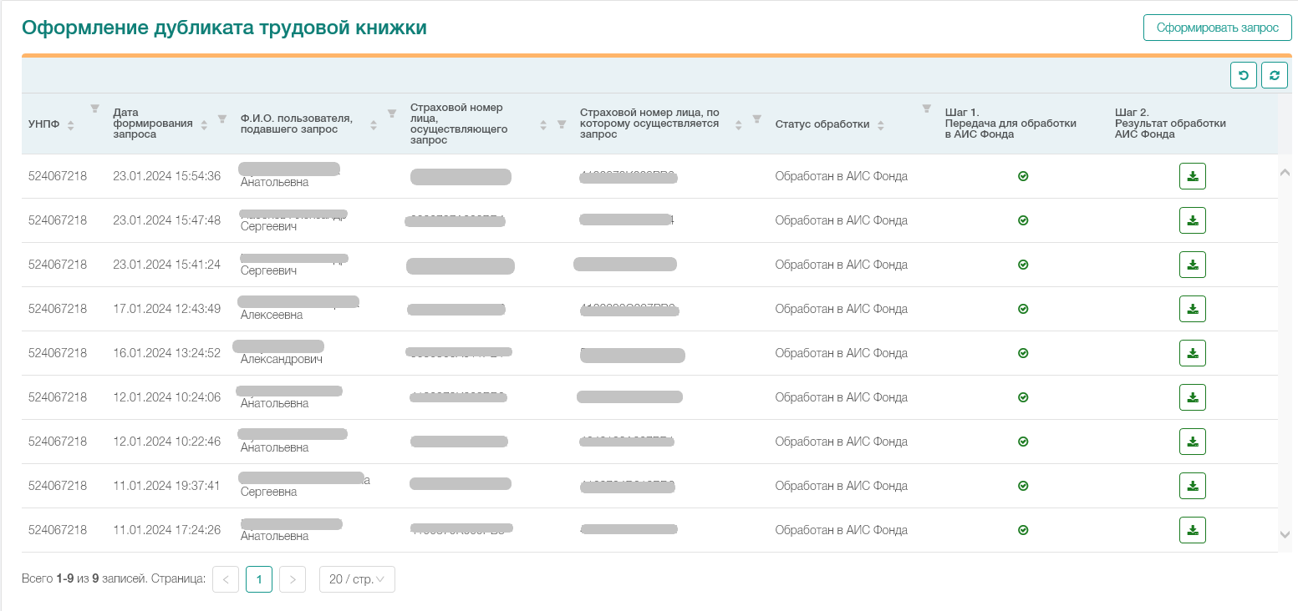
Рисунок 84. СИС. Оформление дубликата трудовой книжки
Для каждого запроса отображается цветная пиктограмма, отображающая стадию обработки запроса:
– запрос находится в процессе обработки;
– запрос прошел все этапы обработки и принят АИС Фонда без ошибок. Сформирован результат запроса.
Для подаваемых на Портал документов существует набор статусов, порядок присвоения которых строго задан в системе. Пользователь может определить по статусу, на каком этапе обработки находится документ:
- Принят Порталом/Ожидает передачи – запрос сохранен в базу данных Портала и ожидает передачи в систему назначения (АИС Фонда);
- Принят Порталом/Отказ в доступе к АИС Фонда – запрос принят Порталом. Прием запроса в АИС Фонда не состоялся по техническим причинам. Ожидайте смены статуса обработки (попытка повторной передачи файла в АИС Фонда выполняется Порталом автоматически);
- Принят Порталом/Передан на обработку в АИС Фонда – запрос принят Порталом (контроль данных на стороне Портала пройден) и находится в обработке на стороне АИС Фонда (проводится контроль данных смежной системой назначения);
- Обработан в АИС Фонда – запрос успешно обработан в АИС Фонда. Результат сформирован и готов к выгрузке.
Для удобного контроля со стороны пользователя запросы расположены в порядке убывания по дате загрузки на Портал, т.е. последние сформированные запросы будут отображаться вверху списка. Также пользователю предоставлена возможность контролировать этапы обработки запроса, а именно:
- Шаг 1. Передача для обработки в АИС Фонда
- Шаг 2. Контроль АИС Фонда.
В поле «Шаг 1. Передача для обработки в АИС Фонда» пользователю предоставлена возможность следить за успешностью передачи файла в смежную систему:
– передача запроса в смежную систему произведена успешно;
– запрос в процессе передачи.
Наличие зеленой кнопки в поле «Шаг 2. Контроль АИС Фонда» означает, что запрос обработан, результат запроса готов для экспорта на рабочий компьютер пользователя. Серая кнопка означает, что запрос еще в обработке и результат запроса не готов для экспорта на рабочий компьютер пользователя.

СИС → Профессиональное пенсионное страхование
Для перехода к сервисам по профессиональному пенсионному страхованию необходимо на странице «Справочно-информационные сервисы» выбрать (путем нажатия левой клавиши мыши) вкладку «Профессиональное пенсионное страхование» (далее – ППС).
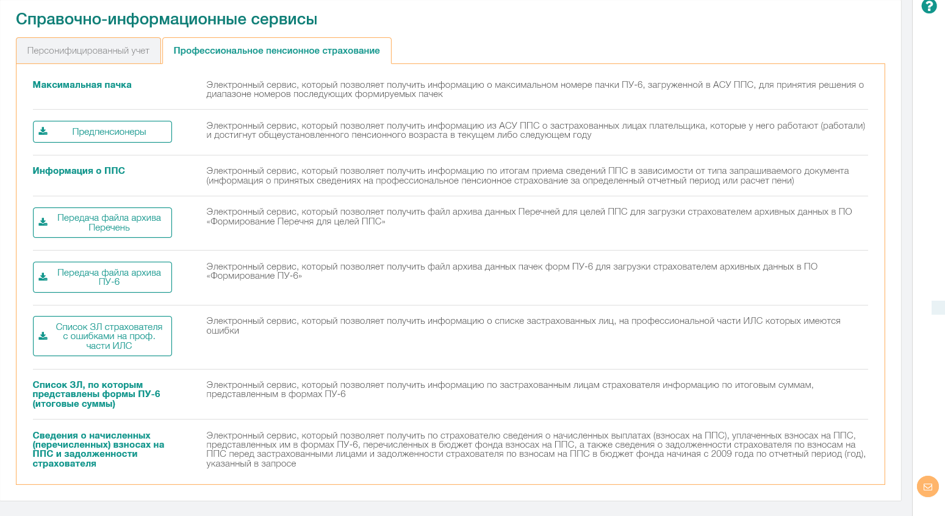
Рисунок 82. СИС. Профессиональное пенсионное страхование
В результате откроется страница со списком сервисов по ППС:
- «Максимальная пачка» – предназначен для получения информации о максимальном номере пачки ПУ-6, загруженной в АСУ ППС, для принятия решения о диапазоне номеров последующих формируемых пачек.
- «Предпенсионеры» – предназначен для получения по конкретному плательщику взносов (страхователю) информации о ЗЛ, достигших/достигающих общеустановленного пенсионного возраста в текущем либо следующем году.
- «Информация о ППС» – предназначен для получения информации по итогам приема сведений по ПУ-6 в ППС в зависимости от типа запрашиваемого документа (информация о принятых сведениях на профессиональное пенсионное страхование за определенный отчетный период или расчет пени).
- «Передача файла архива Перечней» – предназначен для получения файла архива данных Перечней для целей ППС для загрузки страхователем архивных данных в ПО «Формирование Перечня для целей ППС».
- «Передача файла архива ПУ-6» – предназначен для получения файла архива данных пачек форм ПУ-6 для загрузки страхователем архивных данных в ПО «Формирование ПУ-6».
- «Список ЗЛ страхователя с ошибками на проф. части ИЛС» – позволяет получить информацию о списке застрахованных лиц, на профессиональной части ИЛС которых имеются ошибки.
- «Список ЗЛ, по которым представлены формы ПУ-6 (итоговые суммы)» – позволяет получить информацию по застрахованным лицам страхователя информацию по итоговым суммам, представленным в формах ПУ-6.
- «Сведения о начисленных (перечисленных) взносах на ППС и задолженности страхователя» – позволяет получить по страхователю сведения о начисленных выплатах (взносах на ППС), уплаченных взносах на ППС, представленных им в формах ПУ-6, перечисленных в бюджет фонда взносах на ППС, а также сведения о задолженности страхователя по взносам на ППС перед застрахованными лицами и задолженности страхователя по взносам на ППС в бюджет фонда начиная с 2009 года по отчетный период (год), указанный в запросе.
      - Сервис «Максимальная пачка»
Для запуска сервиса «Максимальная пачка» необходимо нажать на его наименование (см. Рисунок 78).
В результате система отобразит максимальный номер пачки ПУ-6, загруженной в АСУ ППС и дату подачи пачки.

Рисунок 83. СИС. ППС. Максимальная пачка. Результат
      - Сервис «Предпенсионеры»
Для запуска сервиса «Предпенсионеры» необходимо на странице со списком сервисов профессионального пенсионного страхования нажать на его наименование (см. Рисунок 78).
В результате система сформирует документ, содержащий информацию о застрахованных лицах, достигших/достигающих общеустановленного пенсионного возраста в текущем либо следующем году.
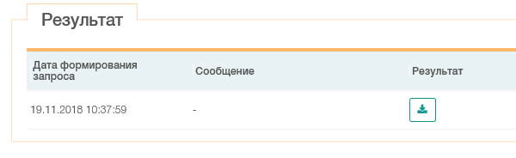
Рисунок 84. СИС. ППС. Предпенсионеры. Результат
Для сохранения результатов в виде файла на персональный компьютер пользователя необходимо нажать на кнопку –  («Скачать»).
      - Сервис «Информация о ППС»
Для запуска сервиса «Информация о ППС» необходимо на странице со списком сервисов профессионального пенсионного страхования нажать на его наименование (см. Рисунок 78). Затем в открывшемся окне указать «Год», «Квартал», «Тип документа» (Расчет пени или Сведения о ППС) и нажать кнопку «Получить».
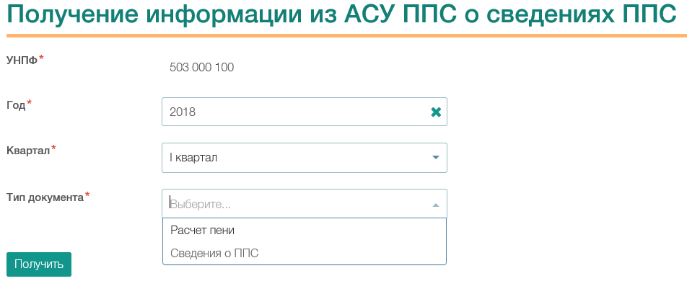
Рисунок 85. СИС. ППС. Информация о ППС. Параметры запроса
В результате система сформирует zip-архив с запрашиваемым типом документа. Для сохранения результатов в виде файла на персональный компьютер пользователя необходимо нажать на кнопку – («Скачать»).
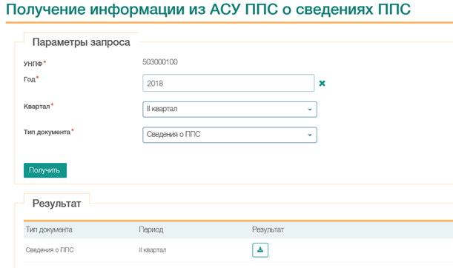
Рисунок 86. СИС. ППС. Информация о ППС. Результат
      - Сервис «Передача файла архива Перечней»
Для запуска сервиса «Передача файла архива Перечней» необходимо на странице со списком сервисов профессионального пенсионного страхования (см. Рисунок 78) нажать на кнопку – .
Далее система сформирует соответствующий запрос в АИС Фонда, по результатам выполнения которого будет получен файл, содержащий архив данных Перечней для целей ППС для загрузки страхователем архивных данных в ПО «Формирование Перечня для целей ППС».
Для выгрузки результатов в виде файла на персональный компьютер пользователя необходимо выбрать соответствующее действие, предложенное интернет-браузером.
Рисунок 87. СИС. ППС. Передача файла архива Перечней. Результат
      - Сервис «Передача файла архива ПУ-6»
Для запуска сервиса «Передача файла архива ПУ-6» необходимо на странице со списком сервисов профессионального пенсионного страхования (см. Рисунок 78) нажать на кнопку – .
Далее система сформирует соответствующий запрос в АИС Фонда, по результатам выполнения которого будет получен файл, содержащий архив данных пачек форм ПУ-6 для загрузки страхователем архивных данных в ПО «Формирование ПУ-6».
Для выгрузки результатов в виде файла на персональный компьютер пользователя необходимо выбрать соответствующее действие, предложенное интернет-браузером.
Рисунок 88. СИС. ППС. Передача файла архива ПУ-6. Результат
      - Сервис «Список ЗЛ страхователя с ошибками на проф. части ИЛС»
Для запуска сервиса «Список ЗЛ страхователя с ошибками на проф. части ИЛС» необходимо на странице со списком сервисов профессионального пенсионного страхования (см. Рисунок 78) нажать на кнопку – 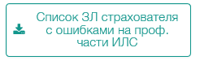.
Далее система сформирует соответствующий запрос в АИС Фонда, по результатам выполнения которого будет получен файл, содержащий информацию о списке застрахованных лиц, на профессиональной части ИЛС которых имеются ошибки.
Для выгрузки результатов в виде файла на персональный компьютер пользователя необходимо выбрать соответствующее действие, предложенное интернет-браузером.
Рисунок 89. СИС. ППС. Список ЗЛ страхователя с ошибками на проф. части ИЛС. Результат
      - Сервис «Список ЗЛ, по которым представлены формы ПУ-6 (итоговые суммы)»
Для запуска сервиса «Список ЗЛ, по которым представлены формы
ПУ-6 (итоговые суммы)» необходимо на странице со списком сервисов профессионального пенсионного страхования нажать на его наименование (см. рисунок 78). Затем в открывшемся окне указать «Год», «Квартал» либо «Месяц». При необходимости можно указать «Страховой номер ИЛС» и нажать кнопку «Скачать».
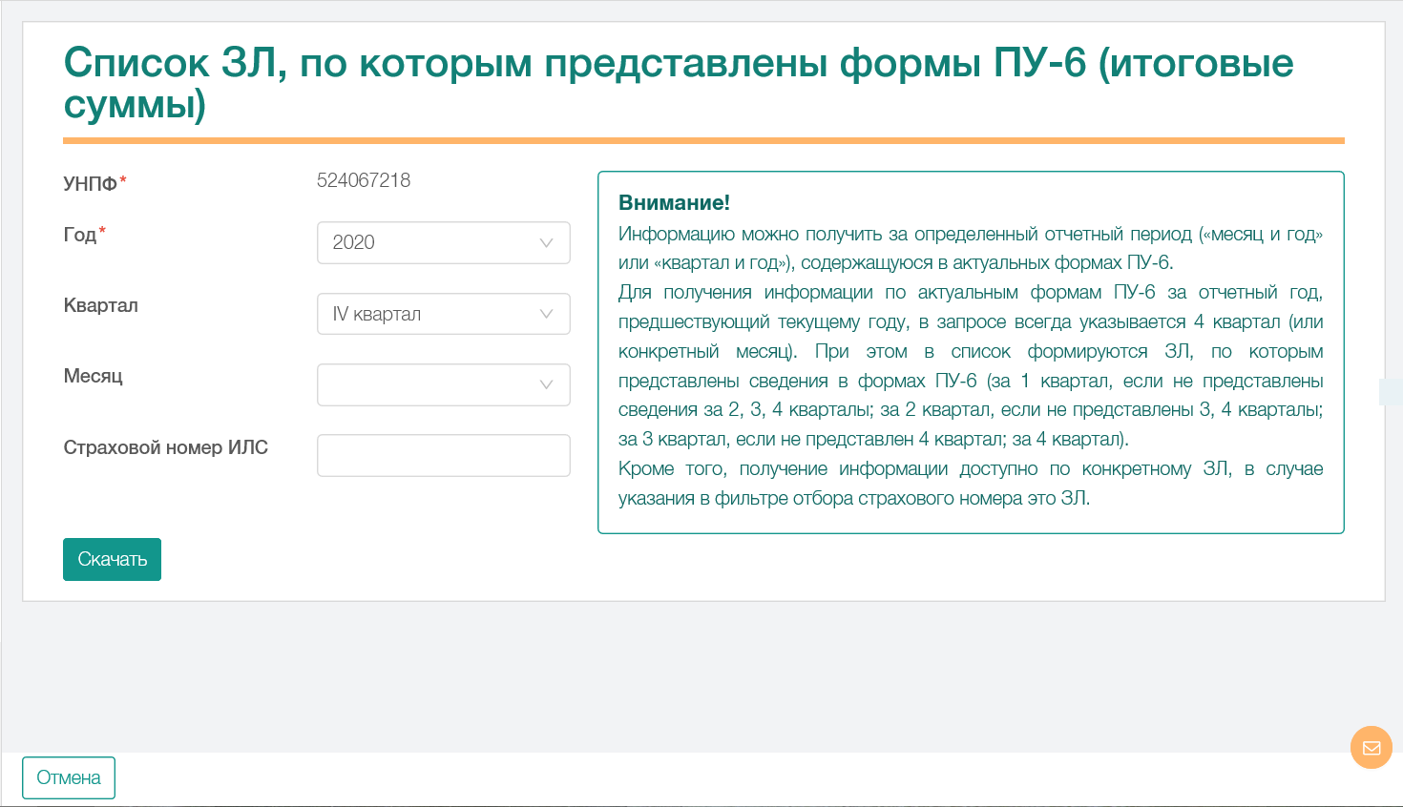
Рисунок 90. СИС. ППС. Список ЗЛ, по которым представлены формы ПУ-6. Параметры запроса
В результате система сформирует запрос в соответствующую АИС Фонда.
Внимание! Информацию можно получить за определенный отчетный период («месяц и год» или «квартал и год»), содержащуюся в актуальных формах ПУ-6. Для получения информации по актуальным формам ПУ-6 за отчетный год, предшествующий текущему году, в запросе всегда указывается 4 квартал (или конкретный месяц). При этом в список формируются ЗЛ, по которым представлены сведения в формах ПУ-6 (за 1 квартал, если не представлены сведения за 2, 3, 4 кварталы; за 2 квартал, если не представлены 3, 4 кварталы; за 3 квартал, если не представлен 4 квартал; за 4 квартал). Кроме того, получение информации доступно по конкретному ЗЛ, в случае указания в фильтре отбора страхового номера это ЗЛ.
Для выгрузки результатов в виде файла на персональный компьютер пользователя необходимо выбрать соответствующее действие, предложенное интернет-браузером.
Рисунок 91. СИС. ППС. Список ЗЛ, по которым представлены формы ПУ-6. Результат
      - Сервис «Сведения о начисленных (перечисленных) взносах на ППС и задолженности страхователя»
Для запуска сервиса «Сведения о начисленных (перечисленных) взносах на ППС и задолженности страхователя» необходимо на странице со списком сервисов профессионального пенсионного страхования нажать на его наименование (см. рисунок 78), после чего на странице параметров запроса указать «Год», при этом параметр «УНПФ» будет заполнен автоматически из личной карточки пользователя, а затем нажать кнопку «Скачать».
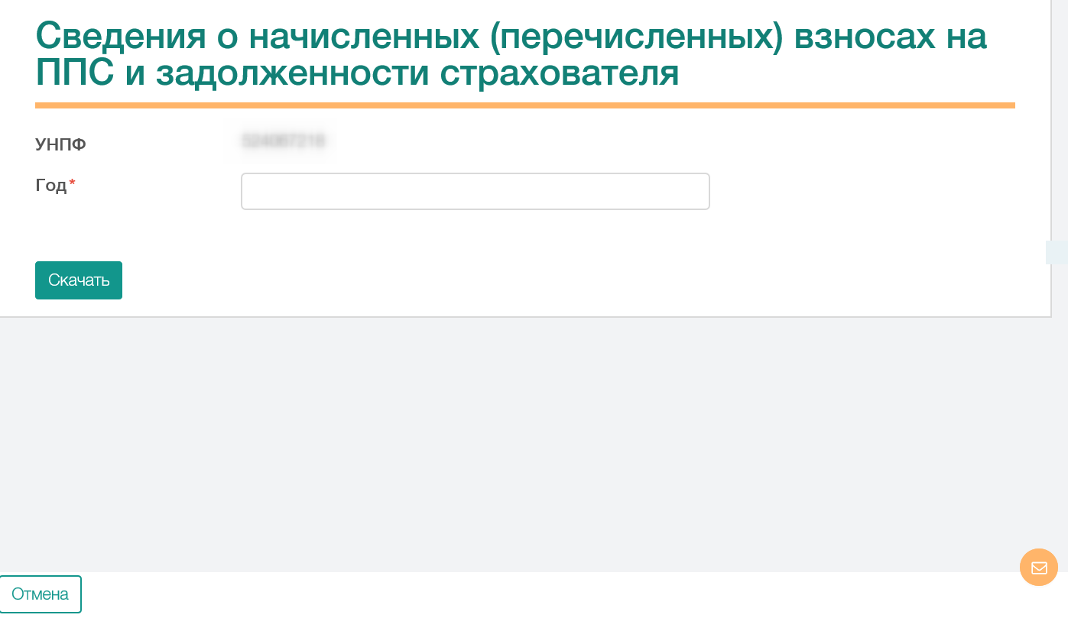
Рисунок 92 СИС. ППС. Сведения о начисленных (перечисленных) взносах на ППС и задолженности страхователя
В результате система сформирует запрос в соответствующую АИС Фонда.
Для выгрузки результатов в виде файла на персональный компьютер пользователя необходимо выбрать соответствующее действие, предложенное интернет-браузером.
Рисунок 93. СИС. ППС. Сведения о начисленных (перечисленных) взносах на ППС и задолженности страхователя. Результат
      - Сервис «Сведения о задолженности страхователя по ЗЛ»
Для запуска сервиса «Сведения о задолженности страхователя по ЗЛ» необходимо на странице со списком сервисов профессионального пенсионного страхования нажать на его наименование. Затем в открывшемся окне указать «Год», «Квартал», при необходимости можно указать «Страховой номер ИЛС» и нажать кнопку «Скачать».
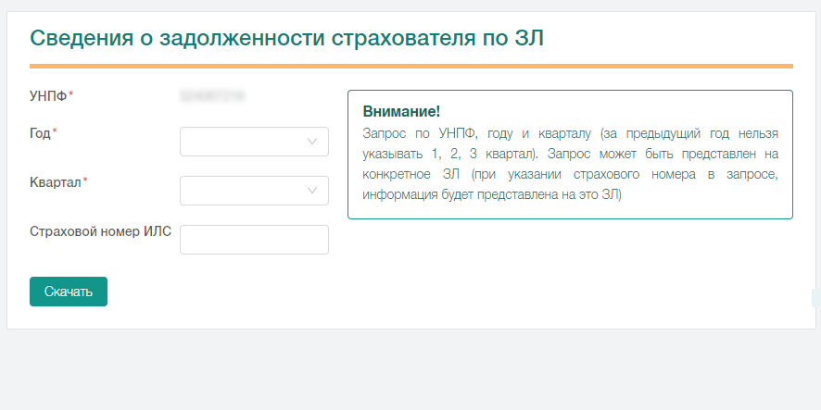
Рисунок 94 СИС. ППС. Сведения о задолженности страхователя по ЗЛ
В результате система сформирует запрос в соответствующую АИС Фонда.
Внимание! Запрос по УНПФ, году и кварталу (за предыдущий год нельзя указывать 1, 2, 3 квартал). Запрос может быть представлен на конкретное ЗЛ (при указании страхового номера в запросе, информация будет представлена на это ЗЛ).
Для выгрузки результатов в виде файла на персональный компьютер пользователя необходимо выбрать соответствующее действие, предложенное интернет-браузером.
      - Сервис «Просмотр актуальной информации из ПЧЛС ЗЛ по форме ПУ-6»
Для запуска сервиса «Просмотр актуальной информации из ПЧЛС ЗЛ по форме ПУ-6» необходимо на странице со списком сервисов профессионального пенсионного страхования нажать на его наименование. Затем в открывшемся окне указать «Год», «Страховой номер ИЛС» и нажать кнопку «Скачать».
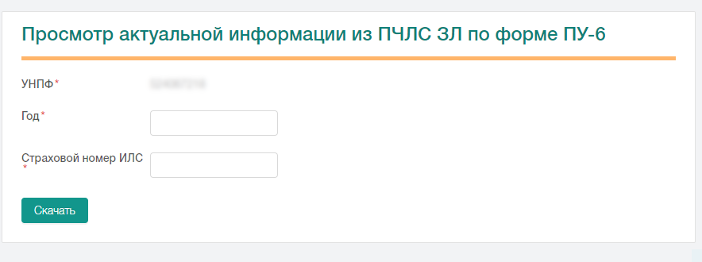
Рисунок 95 СИС.ППС. Просмотр актуальной информации из ПЧЛС ЗЛ по форме ПУ-6
Для выгрузки результатов в виде файла на персональный компьютер пользователя необходимо выбрать соответствующее действие, предложенное интернет-браузером.

СИС → Автоматическое формирование индивидуальных сведений по форме ПУ-3
Для физических лиц в разделе СИС доступна вкладка «Автоматическое формирование индивидуальных сведений по форме ПУ-3» (Рисунок 92).
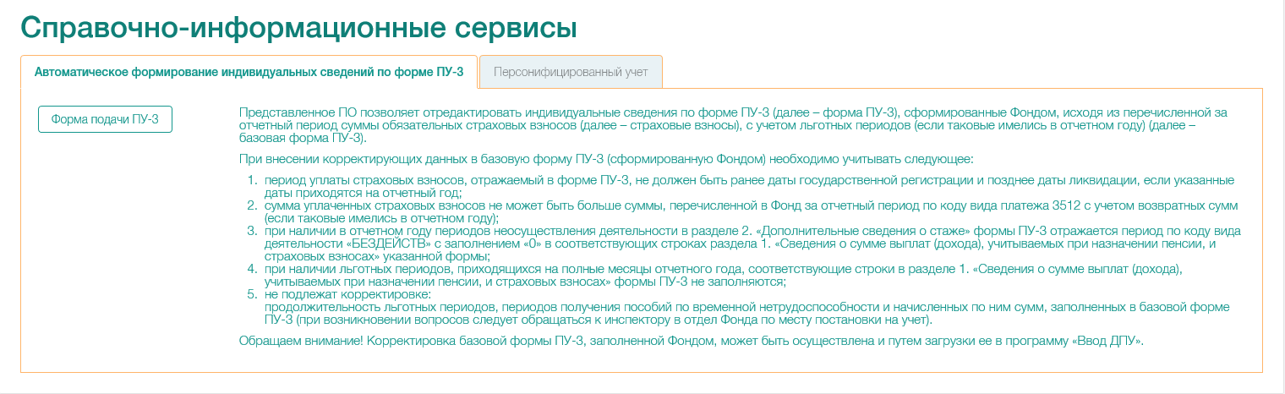
Рисунок 96. СИС. Автоматическое формирование индивидуальных сведений по форме ПУ-3
Для автоматического формирования индивидуальных сведений по форме ПУ-3 на соответствующей вкладке необходимо активировать кнопку «Форма подачи ПУ-3». Отобразится форма получения сведений.
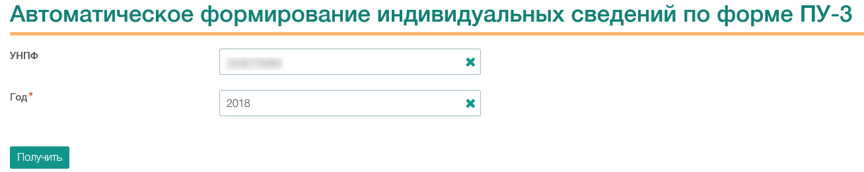
Рисунок 97. СИС. Формирование документов по форме ПУ-3. Параметры запроса
На открывшейся странице значение поля «УНПФ» пользователя будет установлено по умолчанию, необходимо указать «Год» и нажать кнопку «Получить».
В результате система сформирует запрос с указанными параметрами в соответствующую АИС Фонда, получит документ по форме ПУ-3, который пользователь сможет просмотреть, выгрузить на ПК, распечатать, подписать и загрузить на Портал, а также редактировать, нажав соответствующую кнопку.
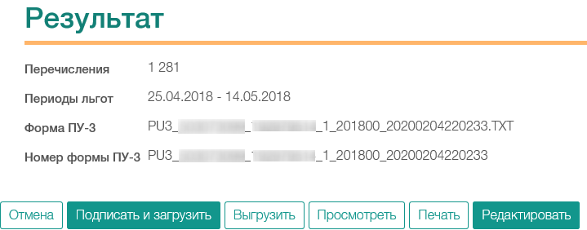
Рисунок 98. СИС. Формирование документов по форме ПУ-3. Результат
Документ по форме ПУ-3 может быть не сформирован, в том числе по причине отсутствия уплаты взносов плательщиком. В таком случае кнопки действий будут недоступны, а пользователю необходимо самостоятельно заполнить и сформировать документ по форме ПУ-3 в программном комплексе «Ввод ДПУ» и подать его в разделе «Подача документов».
Если документ по форме ПУ-3 сформирован, пользователю предоставлена возможность его отредактировать. После нажатия кнопки «Редактировать» откроется форма редактирования документа ПУ-3, которая представлена в виде двух вкладок: «Заголовок/Информация о пачке» и «Сведения о документе».
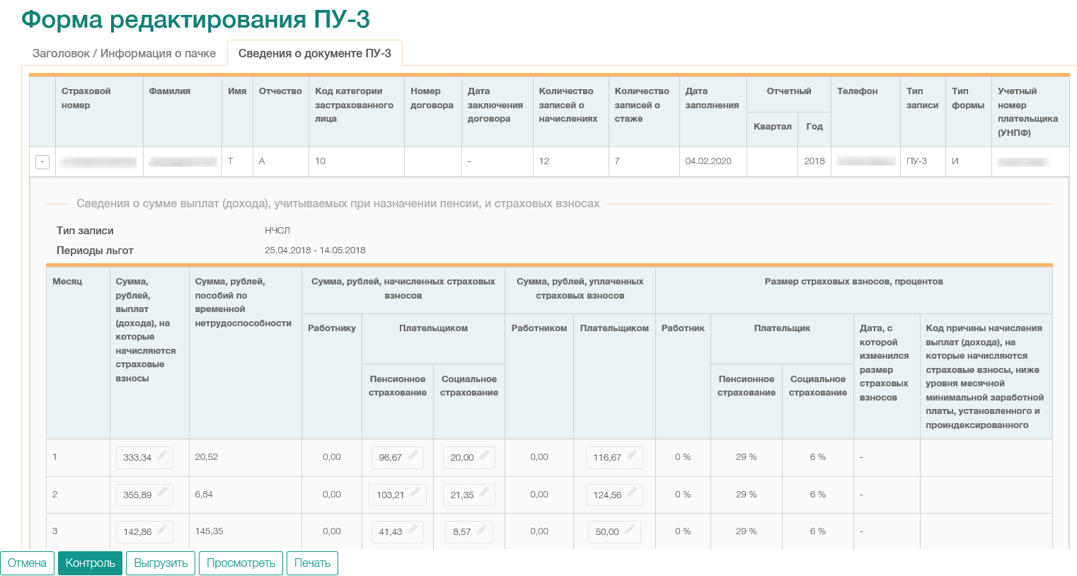
Рисунок 99. Форма редактирования ПУ-3
На вкладке «Заголовок/Информация о пачке» представлена общая информация о плательщике и пачке, которая недоступна для редактирования. На вкладке «Сведения о документе» представлена информация о суммах и размерах страховых взносов.
Поля, отмеченные знаком , доступны для редактирования. При активации функции редактирования суммы, пользователю доступны следующие возможности:
- очистить поле путем нажатия кнопки – 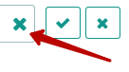. В случае, если после очистки поля было выполнено сохранение, то система в автоматическом режиме установит сумму равную «0,00 р.»;
- сохранить внесенные изменения путем нажатия кнопки – 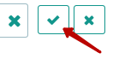. После применения функции сохранения, возврат к предыдущему значению суммы соответствующего поля будет невозможен;
- отменить действие редактирования суммы путем нажатия кнопки – 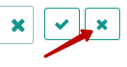. Эта функция позволяет вернуться к последнему сохраненному значению.
Внимание! При внесении изменений в поле суммы в соответствующем месяце в столбце «Сумма, рублей, выплат (дохода), на которые начисляются страховые взносы», необходимо самостоятельно осуществить расчет значений сумм «Сумма, рублей, начисленных страховых взносов» и «Сумма, рублей, уплаченных страховых взносов» для того же месяца, в котором произведено изменение суммы в поле «Сумма, рублей, выплат (дохода), на которые начисляются страховые взносы».
Итоговая строка в таблице пересчитывается автоматически. При этом измененное значение не должно превышать начальное.
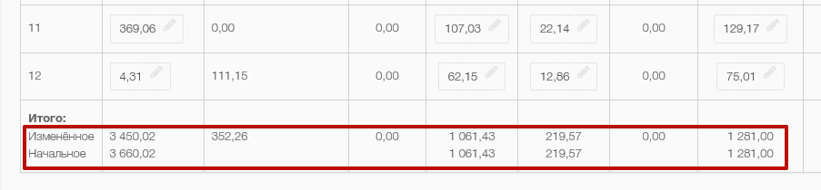
Рисунок 100. Измененная и начальная итоговые строки
Внимание! Для редактирования сумм в столбцах формы необходимо сначала уменьшить сумму в одной строке, а затем увеличить в другой. В обратном порядке система не позволит отредактировать сведения о взносах, т.к. итоговое измененное значение превысит итоговое начальное.
На форме редактирования ПУ-3 присутствует раздел, содержащий дополнительные сведения о стаже (Рисунок 97).
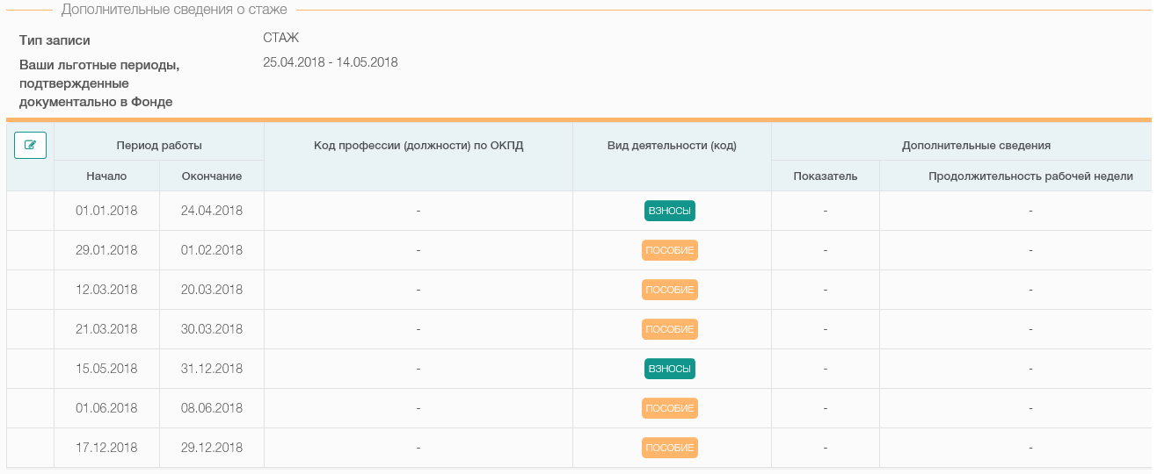
Рисунок 101. Дополнительные сведения о стаже
Кнопка позволяет перейти на форму заполнения периодов бездействия (вид деятельности «БЕЗДЕЙСТВ»). При нажатии на данную кнопку отобразится окно с информационным календарем и цветовыми обозначениями о видах деятельности на нем. Слева на форме присутствует расшифровка цветовых обозначений. Вверху формы предоставлена возможность ввести период бездействия. После ввода периода бездействия необходимо нажать кнопку «Добавить».
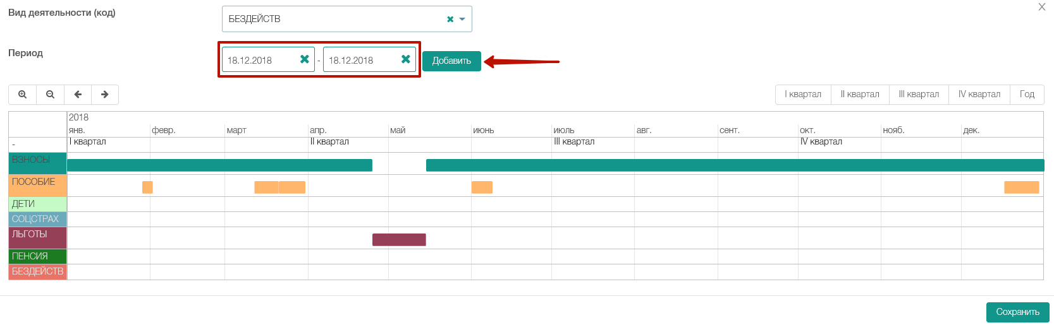
Рисунок 102. Форма добавления периодов бездействия
Период «БЕЗДЕЙСТВ» может быть указан только внутри периодов, выделенных, как «ВЗНОСЫ», «ПОСОБИЕ».
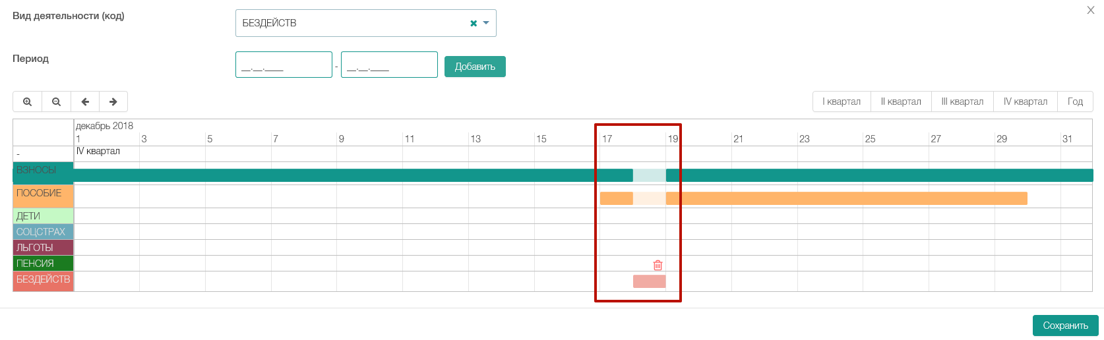
Рисунок 103. Форма с добавленным периодом бездействия
Для удаления периода бездействия необходимо в календаре нажать кнопку «Удалить» – .
Кнопки  позволяют увеличивать/уменьшить отображаемый в календаре период.
Кнопки  позволяют передвигать отображаемый в календаре период.
Кнопки позволяют отображать период поквартально или целиком за год.
Передвигаться по периодам календаря можно также при помощи мыши, удерживая при этом левую кнопку. Для увеличения периода бездействия можно также навести курсор на искомый период и нажать левой кнопкой мыши.
После внесения необходимых корректировок пользователю следует нажать кнопку «Сохранить».
В разделе, содержащем дополнительные сведения о стаже, добавится соответствующая запись о периоде бездействия. Если период бездействия указан в середине периода взносов, то в таблице с дополнительными сведениями о стаже запись о взносах разделится на две части и добавится запись о периоде бездействия (Рисунок 100).
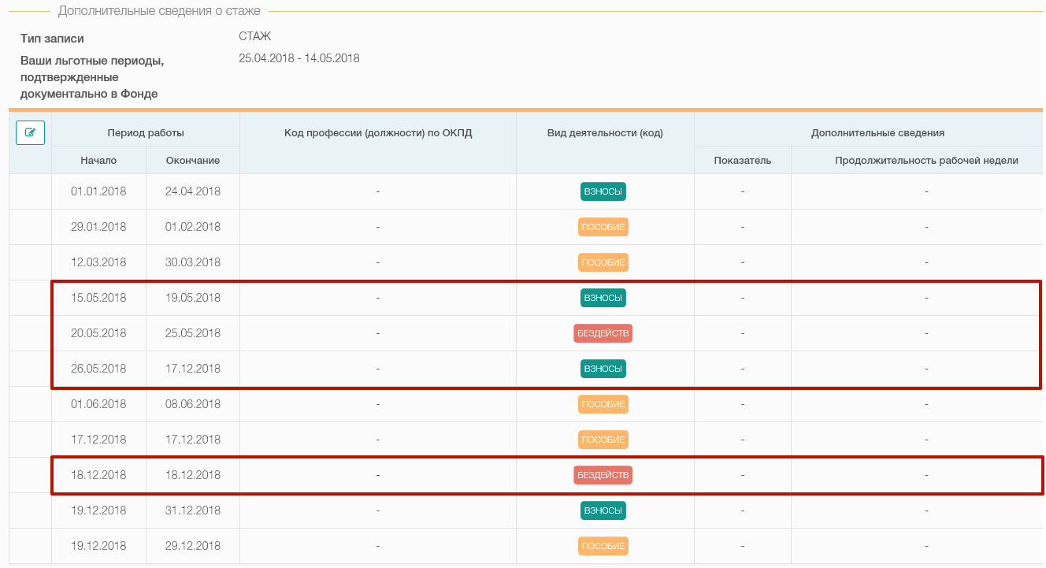
Рисунок 104. Добавление сведений о периоде бездействия
При вводе двух периодов бездействия, идущих подряд, в таблице с дополнительными сведениями о стаже они будут автоматически объединены.
Если период бездействия будет кратен целому календарному месяцу (одному, двум и т.д.), то сумма в таблице со сведениями о сумме выплат за указанные месяцы обнулится автоматически. Если такой период удалить, сумма в таблице со сведениями о сумме выплат за указанные месяцы останется обнуленной.
После редактирования формы ПУ-3 необходимо нажать кнопку «Контроль» для осуществления правильности заполнения формы. Только после того, как контроль будет пройден, отобразится кнопка «Подписать и отправить», которая позволит подписать ЭЦП откорректированный документ ПУ-3 и подать его на Портал.
Кнопка «Отмена» позволяет отменить изменения и вернуться к шагу получения начальной формы ПУ-3 от АИС Фонда.
Внимание! После нажатия на кнопку «Отмена» все внесенные изменения не будут сохранены.
Кнопка «Выгрузить» позволяет сохранить на ПК пользователя файл со всеми последними введенными сведениями о суммах выплат и периодах бездействия, который можно изменить в программном комплексе «Ввод ДПУ», а также подать в разделе «Подача документов». При выгрузке будет установлено имя файла, соответствующее нормативно-правовым актам ФСЗН, в том числе данное наименование файла будет установлено в соответствующем параметре внутри документа ПУ-3. Если в дальнейшем на Портал будет подан файл с измененным наименованием, то он может быть не принят соответствующей АИС Фонда.
Кнопка «Просмотреть» позволяет просмотреть откорректированный документ ПУ-3 в соответствующем формате согласно нормативно-правовым актам ФСЗН.
Кнопка «Печать» позволяет распечатать откорректированный документ ПУ-3 в соответствующем формате согласно нормативно-правовым актам ФСЗН.

СИС → Добровольное страхование дополнительной накопительной пенсии
В системе доступны следующие электронные сервисы по добровольному страхованию дополнительной накопительной пенсии:
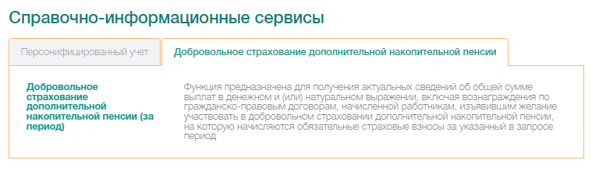
Рисунок 105 СИС. Добровольное страхование дополнительной накопительной пенсии
- «Добровольное страхование дополнительной накопительной пенсии (за период)» предназначен для получения актуальных сведений об общей сумме выплат в денежном и (или) натуральном выражении, включая вознаграждения по гражданско-правовым договорам, начисленной работникам, изъявившим желание участвовать в добровольном страховании дополнительной накопительной пенсии, на которую начисляются обязательные страховые взносы за указанный в запросе период
      - Сервис «Добровольное страхование дополнительной накопительной пенсии (за период)»
Для запуска функции «Добровольное страхование дополнительной накопительной пенсии (за период)» необходимо на странице со списком сервисов нажать на ее наименование функцию «Добровольное страхование дополнительной накопительной пенсии (за период)», после чего на странице параметров запроса указать «Период С - ПО», при этом параметр «УНПФ» будет заполнен автоматически из личной карточки пользователя, а затем нажать кнопку «Получить».
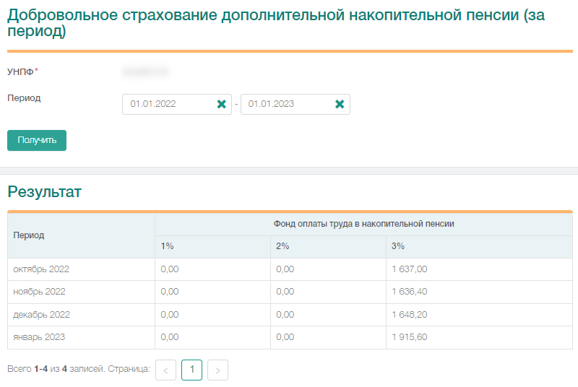
Рисунок 106. Добровольное страхование дополнительной накопительной пенсии (за период)
В результате система отобразит сведения об общей сумме выплат в денежном и (или) натуральном выражении, включая вознаграждения по гражданско-правовым договорам, начисленной работникам, изъявившим желание участвовать в добровольном страховании дополнительной накопительной пенсии, на которую начисляются обязательные страховые взносы за указанный в запросе период.

Уведомления
Подсистема «Уведомления» обеспечивает выполнение задач, связанных с оповещением пользователей плательщика об изменениях и событиях, происходящих как в программном обеспечении портальных систем, так и в изменении регламента и/или правил подачи документов через портал.
Для уведомления (оповещения) пользователей портала в системе предусмотрены два типа уведомлений:
- уведомления по системным событиям,
- уведомления от уполномоченного пользователя (администратора, инспектора).
Уведомления по системным событиям, инициатором отправки которых является система, уведомляют пользователя о событиях по конкретному объекту. Например, уведомление о завершении операции обработки поданного на портал документа/отчета. При наступлении события, система рассылает уведомления на указанный пользователем E-mail и/или в личный кабинет (в зависимости от настроек, которые установил пользователь плательщика). Пользователю предоставлена возможность подписаться или отказаться от получения уведомлений по системным событиям.
Уведомления от уполномоченного пользователя (администратора, инспектора) сообщают пользователю об изменениях информационного характера, которые для него важны. Например, уведомление об изменениях в нормативно-правовых актах, инструкциях по заполнению ДПУ, отчетов, информирование о проведении регламентных работ на портале и др.
Пункт меню «Уведомления» отображается постоянно после успешного прохождения процедуры авторизации, независимо от списка привилегий, которые назначены пользователю.

Согласие с обработкой персональных данных
После прохождения процедуры авторизации в личном кабинете плательщика отобразится окно согласия на обработку персональных данных «О защите персональных данных». Пользователю необходимо внимательно изучить текст сообщения и принять условия, нажав кнопку «Подтвердить» (см. Рисунок 103Рисунок 1)
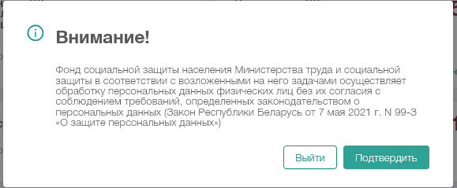
Рисунок 107. Соглашение с обработкой персональных данных
Если пользователь не согласен с условиями обработки персональных данных порталом, необходимо нажать кнопку «Выйти», работа в личном кабинете будет прекращена.

Согласие с условиями sms/viber-рассылки
Ознакомиться с условиями sms/viber-рассылки, а также принять данные условия для последующего получения sms/viber-рассылок можно несколькими способами:
- на момент авторизации/регистрации в личном кабинете плательщика;
- через личную карточку пользователя.
      - Согласие с условиями sms/viber-рассылки на момент авторизации/регистрации в личном кабинете плательщика
В случае, если пользователь не принимал условия sms/viber-рассылки, то после прохождения процедуры авторизации в личном кабинете плательщика отобразится окно подтверждения согласия с условиями sms/viber-рассылки. Пользователю необходимо на «Шаге 1» внимательно изучить текст соглашения и принять условия рассылки, установив переключатель в положение «включен» (см. рисунок 104), а затем нажать кнопку «Далее».
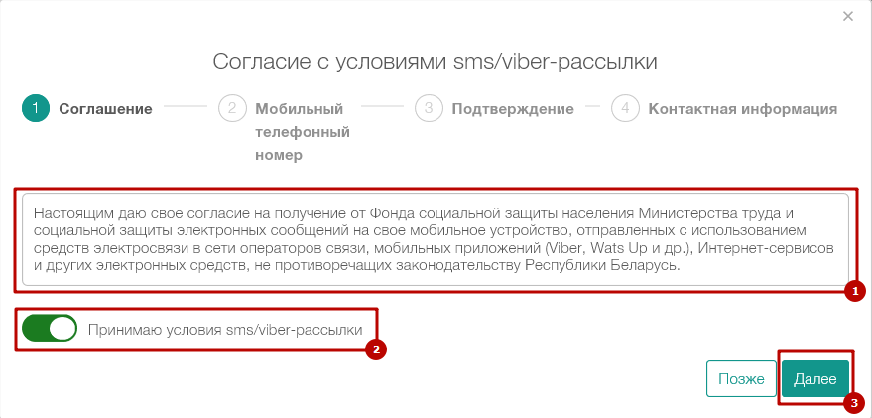
Рисунок 108. Шаг 1. Соглашение с условиями рассылки
На «Шаге 2» необходимо указать мобильный телефонный номер, на который будет в дальнейшем осуществляться рассылка sms/viber-уведомлений (см. рисунок 105), после чего нажать кнопку «Далее».
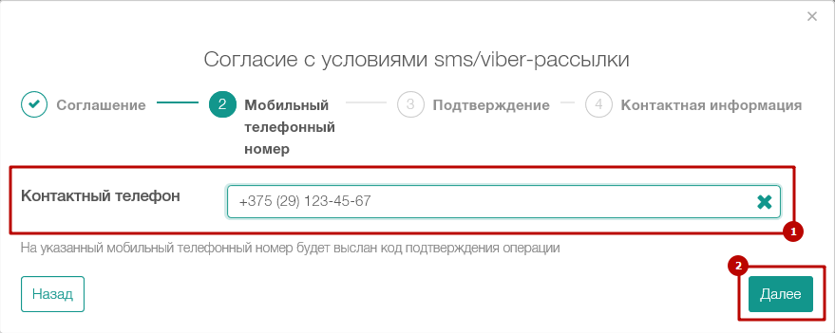
Рисунок 109. Шаг 2. Мобильный телефонный номер
На указанный номер телефона будет отправлено sms-сообщение с кодом подтверждения, который необходимо ввести на
«Шаге 3» (см. рисунок 106) и нажать кнопку «Далее».
Если пользователь 3 раза выполнит процедуру отправки sms-сообщения на указанный номер мобильного телефона и не укажет код подтверждения, то принудительно будет выполнена блокировка на 15 минут.
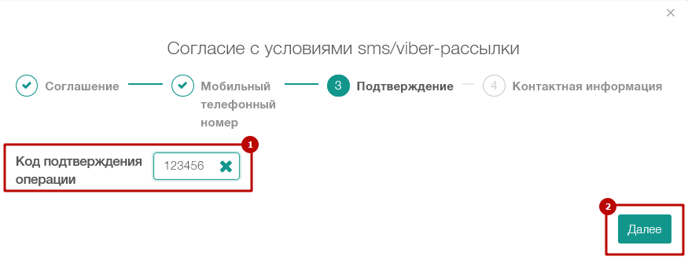
Рисунок 110. Шаг 3. Подтверждение телефонного номера
На «Шаге 4» пользователь может указать дополнительные контактные данные и нажать кнопку «Сохранить» (см. рисунок 107).
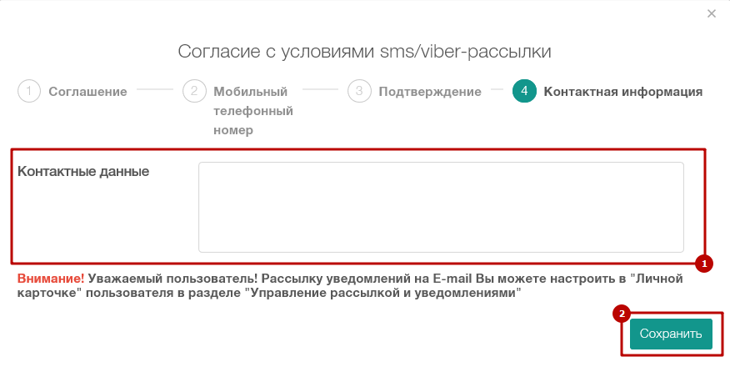
Рисунок 111. Шаг 4. Заполнение контактной информации
Внимание! Рассылка уведомлений на E-mail может быть настроена в «Личной карточке» пользователя в разделе «Управление рассылкой и уведомлениями» (подробнее в разделе 5.3 и 5.7.3).
Пользователь может отклонить согласие с условиями рассылки нажав кнопку «Позже». При следующей авторизации в системе окно с соглашением появится повторно.
      - Согласие с условиями sms/viber-рассылки через личную карточку пользователя
Для того, чтобы принять условия sms/viber-рассылки через личную карточку пользователя, необходимо нажать в верхней панели на свое Ф.И.О и наименование организации (см. рисунок 35, раздел 5.3), после чего выбрать вкладку «Управление рассылкой и уведомлениями».
Затем в разделе «СМС и Вайбер» необходимо ознакомиться с условиями sms/viber-рассылки путем наведения курсора мыши на информационную пиктограмму – , расположенную напротив поля «Принимаю условия рассылки». Ознакомившись с условиями рассылки, необходимо их принять, установив переключатель в положение «включен» в поле «Принимаю условия рассылки» (см. рисунок 108), после чего станет доступно поле «Мобильный телефонный номер».
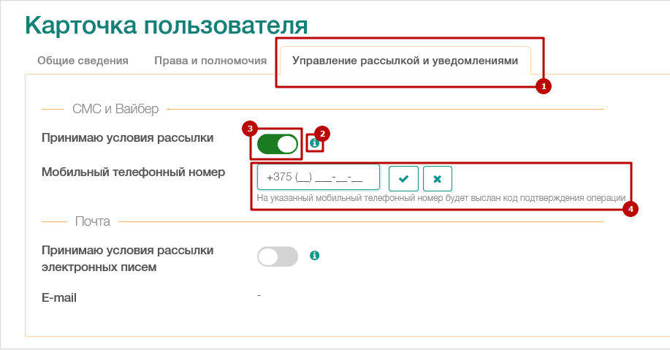
Рисунок 112. Согласие с условиями sms/viber-рассылки через личную карточку пользователя
Затем необходимо указать мобильный телефонный номер, на который будет в дальнейшем осуществляться рассылка
sms/viber-уведомлений (см. рисунок 109), после чего нажать кнопку – .
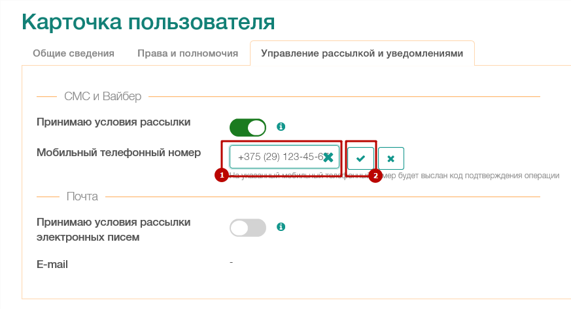
Рисунок 113. Подтверждение мобильного телефонного номера
На указанный номер телефона будет отправлено sms-сообщение с кодом подтверждения, который необходимо ввести в соответствующее
поле (см. рисунок 110) и нажать кнопку «Подтвердить».
Если пользователь 3 раза выполнит процедуру отправки sms-сообщения на указанный номер мобильного телефона и не укажет код подтверждения, то принудительно будет выполнена блокировка на 15 минут.
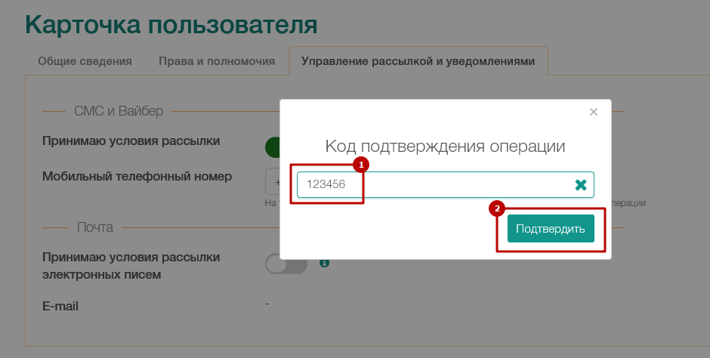
Рисунок 114. Ввод кода подтверждения мобильного телефонного номера
Внимание! Для того, чтобы отказаться от рассылки sms/viber-уведомлений, необходимо в поле «Принимаю условия рассылки» в разделе «СМС и Вайбер» установить переключатель в положение «выключен».

Согласие с условиями E-mail-рассылки
Для того, чтобы принять условия E-mail-рассылки через личную карточку пользователя, необходимо нажать в верхней панели на свое Ф.И.О и наименование организации (см. рисунок 35, раздел 5.3), после чего выбрать вкладку «Управление рассылкой и уведомлениями».
Затем в разделе «Почта» необходимо ознакомиться с условиями
E-mail-рассылки путем наведения курсора мыши на информационную пиктограмму – , расположенную напротив поля «Принимаю условия рассылки электронных писем». Ознакомившись с условиями рассылки, необходимо их принять, установив переключатель в положение «включен» в поле «Принимаю условия рассылки электронных писем» (см. рисунок 111), после чего станет доступно поле «E-mail».
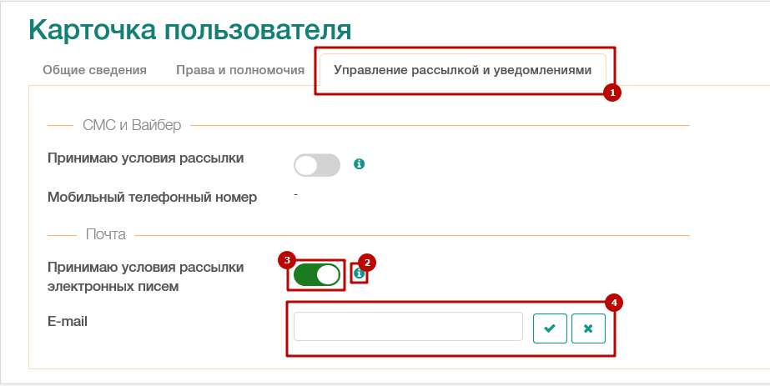
Рисунок 115. Согласие с условиями E-mail -рассылки через личную карточку пользователя
Затем необходимо указать электронный почтовый адрес, на который будет в дальнейшем осуществляться рассылка
E-mail-уведомлений (см. рисунок 112), после чего нажать кнопку – .
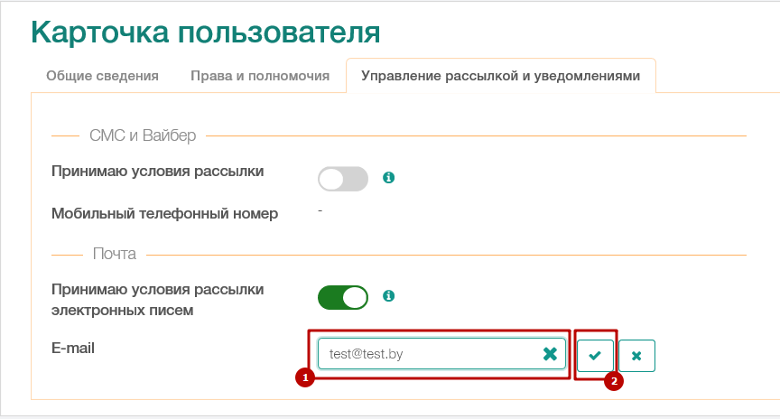
Рисунок 116. Подтверждение мобильного телефонного номера
Внимание! Для того, чтобы отказаться от рассылки E-mail-уведомлений, необходимо в поле «Принимаю условия рассылки электронных писем» в разделе «Почта» установить переключатель в положение «выключен».
Внимание! Указанный E-mail адрес будет использован для рассылки уведомлений по системным событиям. Подробнее о системных уведомлениях и их настройке в разделе 5.7.4.

Настройка уведомления по событиям
Уведомления по событиям разделены на следующие группы:
- события по электронным документам (ЭД);
- события изменения прав и полномочий пользователя.
Список событий, входящих в группу «События по электронным документам (ЭД)», включает:
- «Электронный документ принят порталом». По умолчанию уведомление выключено для всех пользователей категории плательщик с ролью «Абонент-плательщик».
- «Электронный документ отклонен порталом». По умолчанию уведомление выключено для всех пользователей категории плательщик с ролью «Абонент-плательщик».
- «Электронный документ обработан АИС Фонда». По умолчанию уведомление выключено для всех пользователей категории плательщик с ролью «Абонент-плательщик».
- «Электронный документ ПОВТОРНО обработан АИС Фонда». По умолчанию уведомление выключено для всех пользователей категории плательщик с ролью «Абонент-плательщик».
Для настройки уведомлений по событиям необходимо перейти в пункт меню «Уведомления → Настройка уведомлений по событиям», затем в разделе «Настройка получения уведомлений по событиям» используя переключатели , необходимо указать, где пользователь хочет получать системные уведомления: в личном кабинете на Портале или на E-mail, который указан в личной карточке пользователя (подробнее о карточке пользователя в разделе 5.3; подробнее о согласии с условиями рассылки
E-mail-уведомлений в разделе 5.7.3).
Внимание! Для того, чтобы включить уведомления на почту, необходимо дать согласие на получение E-mail в профиле пользователя (см. рисунок 113).
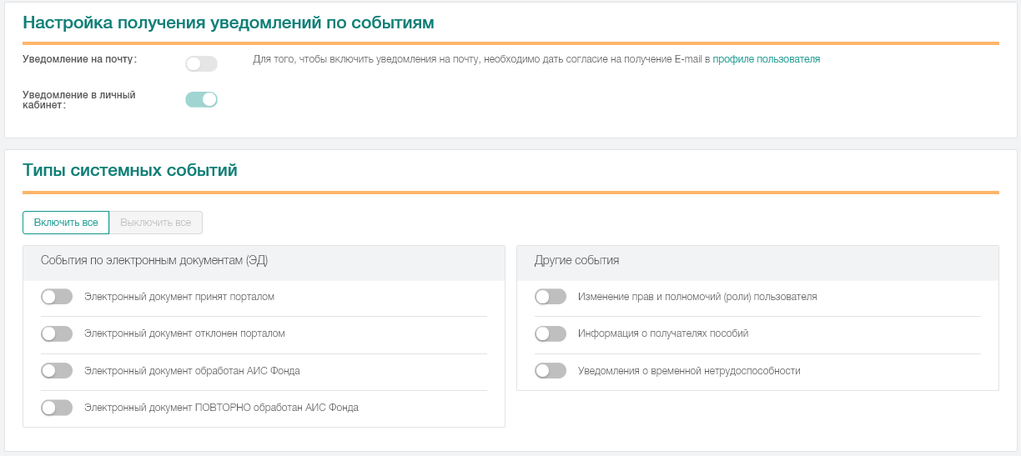
Рисунок 117. Заполнение E-mail адреса
В случае отсутствия E-mail адреса в личной карточке, пользователь должен ознакомиться с условиями E-mail-рассылки и принять их, после чего указать E-mail адрес, на который в последующем будут направлены уведомления (подробнее о согласии с условиями рассылки
E-mail-уведомлений в разделе 5.7.3)
В разделе «Типы системных событий» необходимо указать те уведомления, которые пользователь хочет получать. Нажатие кнопки включает получение уведомлений, нажатие кнопки выключает получение уведомлений.
Пользователю предоставлена возможность совершить множественное включение/отключение уведомлений. Для этого необходимо воспользоваться соответствующей кнопкой: 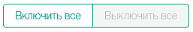.
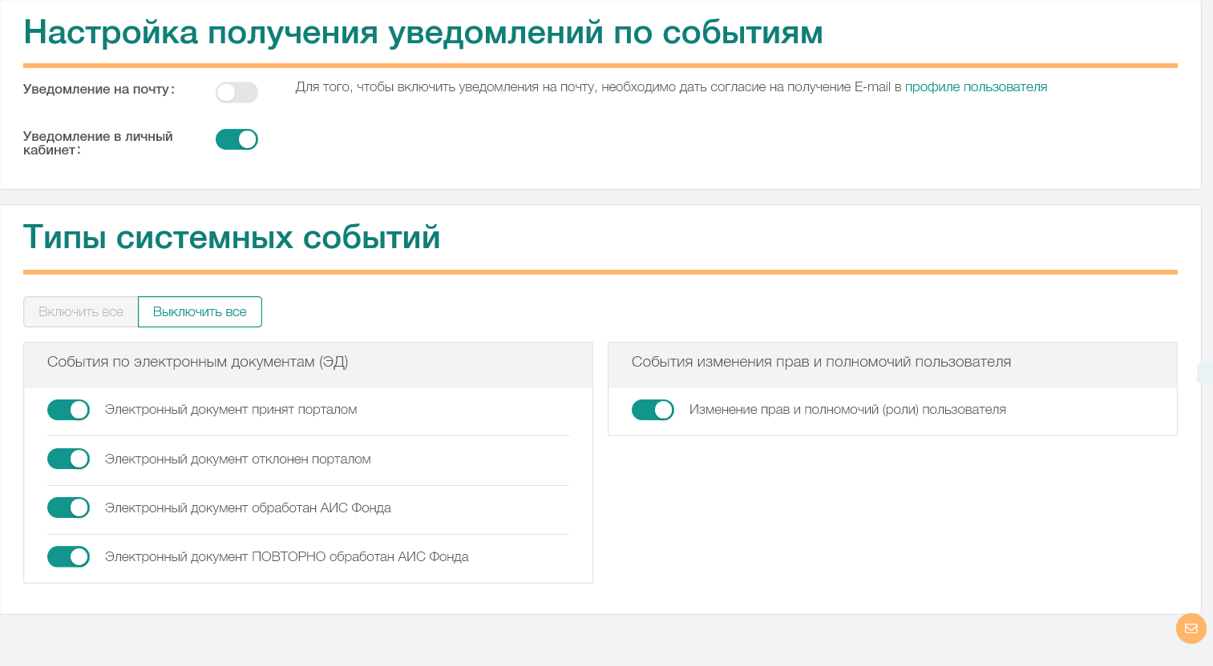
Рисунок 118. Настройка получения уведомлений по системным событиям
Внимание! Уведомление об изменении прав и полномочий (роли) пользователя предназначено для оповещения пользователя в случае, если в адрес Фонда была направлена соответствующая заявка (подробнее в
разделе 5.11). Соответственно, если пользователь установил переключатель в положение «включен» напротив данного типа уведомления, то после того, как заявка будет выполнена администратором со стороны Фонда, пользователю будет направлено соответствующее уведомление в личный кабинет и/или на E-mail.

Просмотр уведомлений по событиям
Для просмотра уведомлений по событиям необходимо перейти в пункт меню «Уведомления → Уведомления, вкладка «Уведомления по событиям», после чего отобразится список уведомлений согласно настройкам получения уведомлений по событиям. Для детального просмотра выбранного уведомления необходимо нажать на кнопку «Просмотр» – .
Новые (не просмотренные) уведомления будут выделены «полужирным» шрифтом. Также рядом с пунктом меню отображается количество новых уведомлений.
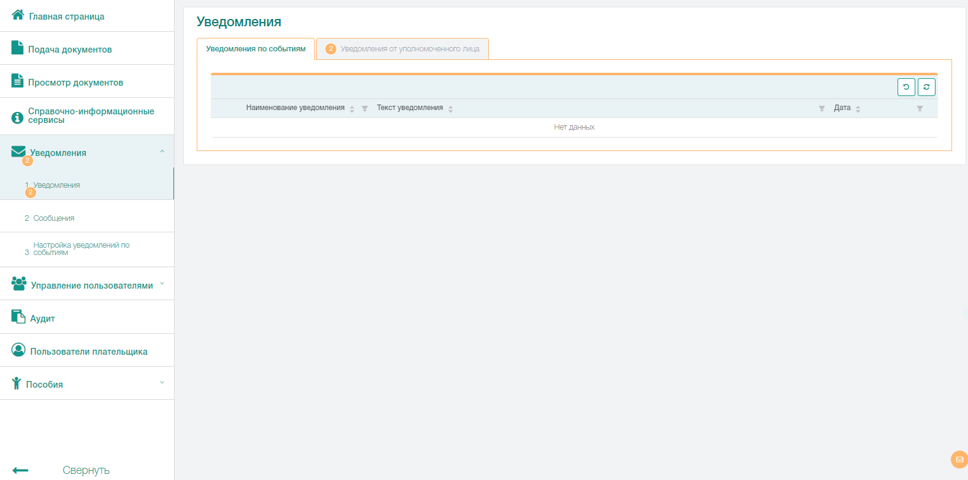
Рисунок 119. Список уведомлений по событиям

Просмотр уведомлений от уполномоченного лица
Для просмотра уведомлений от уполномоченного лица необходимо перейти в пункт меню «Уведомления → Уведомления, вкладка «Уведомления от уполномоченного лица». В результате отобразится список уведомлений, содержащий следующую информацию: отправитель, Ф.И.О. отправителя, организация отправителя, подразделение, место работы и должность, E-mail, телефон, дата получения (публикации). Новые (непрочитанные) уведомления будут выделены «полужирным» шрифтом (см. рисунок 116).
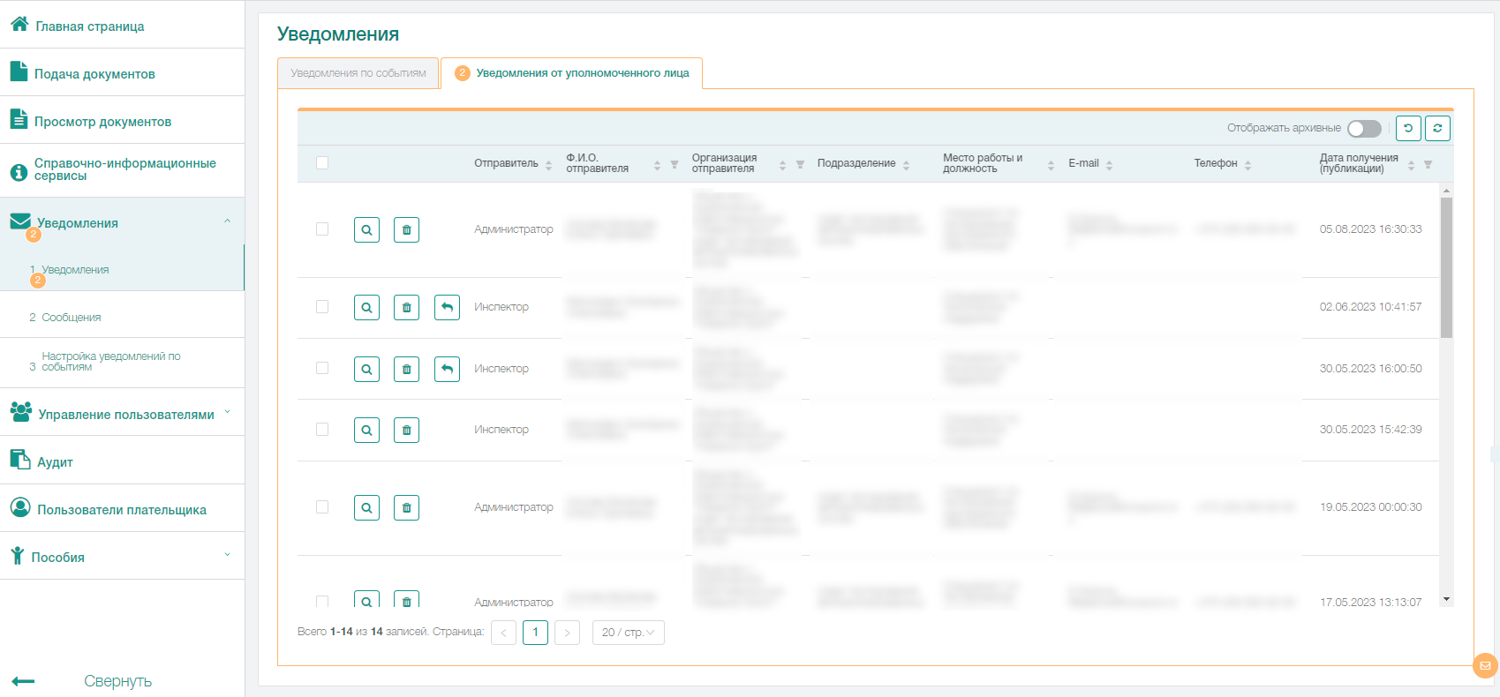
Рисунок 120. Список уведомлений от уполномоченного лица
Для просмотра уведомления необходимо нажать кнопку «Просмотр» – , после чего откроется форма просмотра
уведомления (см. рисунок 117).
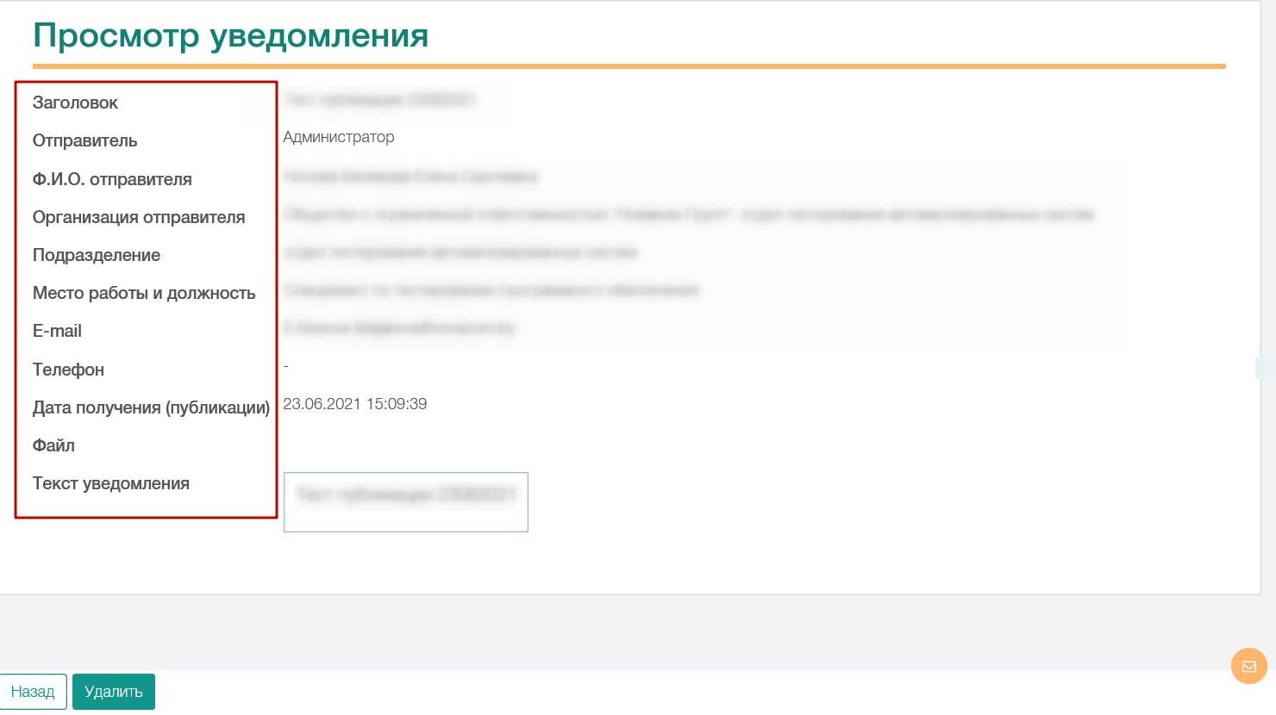
Рисунок 121. Просмотр уведомления от уполномоченного лица
Для удаления уведомления необходимо нажать кнопку «Удалить» – . Для удаления нескольких уведомлений необходимо на странице со списком уведомлений выделить нужные, используя «флаговые» («галочки») кнопки, и выбрать действие «Удалить выбранные» (см. рисунок 118).
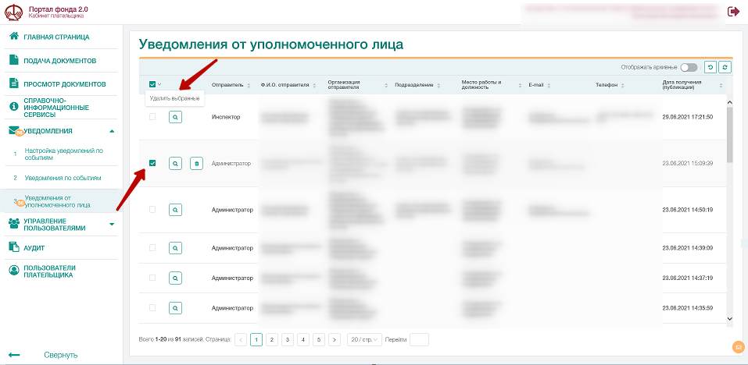
Рисунок 122. Удаление уведомлений от уполномоченного лица
Уведомления, для которых отправитель установил признак «С прочтением», удалить нельзя (кнопка «Удалить» отсутствует), при этом при просмотре таких уведомлений пользователю отобразиться следующее сообщение:
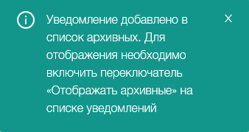
Для просмотра списка архивных уведомлений необходимо на странице просмотра списка установить переключатель «Отображать архивные» в положение «Включен» (см. рисунок 119).

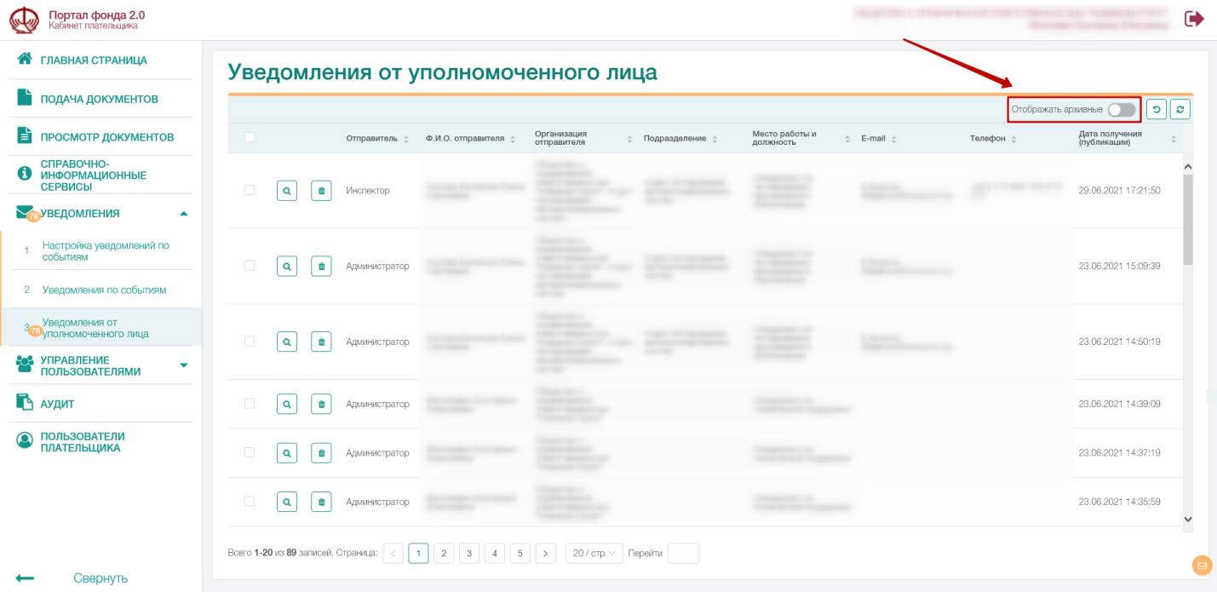
Рисунок 123. Просмотр списка архивных уведомлений
В случае, если пользователю направлено уведомление с признаком «С прочтением», при этом пользователь не ознакомился с такого рода уведомлением, то после авторизации пользователя в системе отобразится пункт меню «Уведомления от уполномоченного лица».
Существует возможность ответить на уведомление. Для таких уведомлений отображается кнопка ответить . При нажатии на которую отобразиться форма для отправки сообщения аналогичная описанной в разделе 5.7.7. После отправки сообщения оно будет отображено в пункте меню «Сообщения».
Уведомления, отправленные от уполномоченного лица, также дублируются на E-mail, указанный в личной карточке пользователя системы.

Обмен сообщениями
Для обмена сообщениями с инспектором Фонда необходимо перейти в пункт меню «Уведомления → «Сообщения». Данный пункт меню доступен только при добавленной привилегии «Обмен сообщениями».
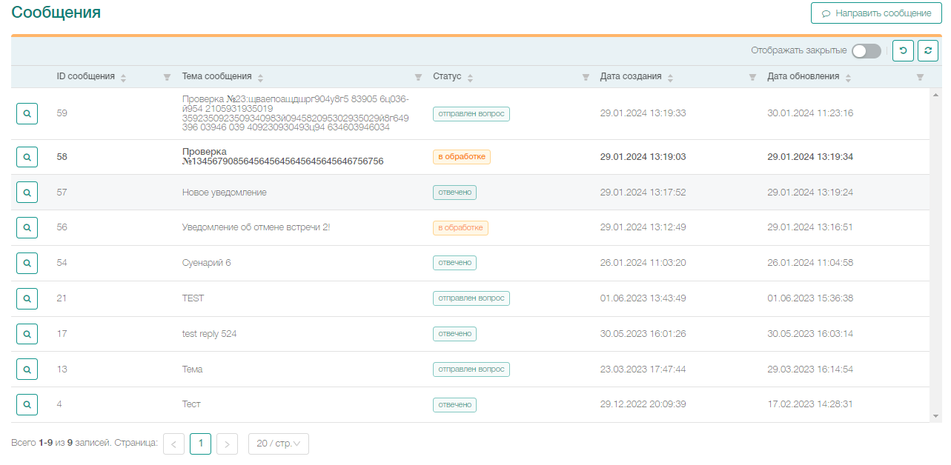
Рисунок 124. Список сообщений
В результате отобразится список отправленных сообщений со следующей информацией:
- ID сообщения (уникальный номер сообщения);
- Тема сообщения;
- Статус;
- Дата создания;
- Дата обновления (дата последнего действия надо сообщением);
Имеется возможность фильтровать и сортировать список.
Для создания сообщения необходимо нажать на кнопку «Направить сообщение», при этом откроется страница с формой для заполнения.
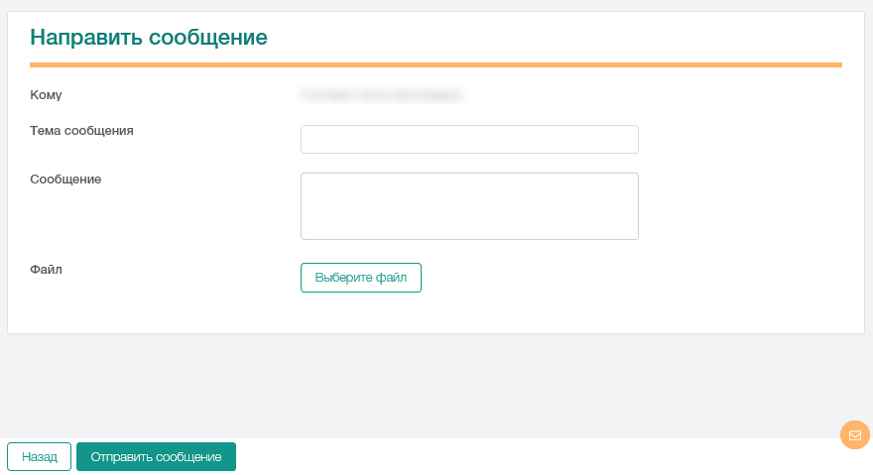
Рисунок 125. Направить сообщение
Для отправки сообщения необходимо заполнить поля «Тема сообщения» и «Сообщение» и нажать на кнопку «Отправить сообщение». Сообщение будет отправлено инспектору, закрепленному за организацией. Информация об инспекторе отображается в поле «Кому».
При необходимости можно прикрепить файл, для этого необходимо нажать на кнопку «Выберите файл», при этом система предложит выбрать файл на рабочем месте пользователя.
Выбранный файл должен быть до 3 Мб и иметь один из форматов: pdf, tiff, tif, jpg, doc, docx, zip, png. Имеется возможность прикрепить только 1 документ.
Для просмотра сообщения необходимо в списке сообщений нажать кнопку просмотр .
При просмотре сообщения отображается информация о теме сообщения, статусе, тексте сообщения, а также существует возможность сохранить вложенный файл, при его наличии.
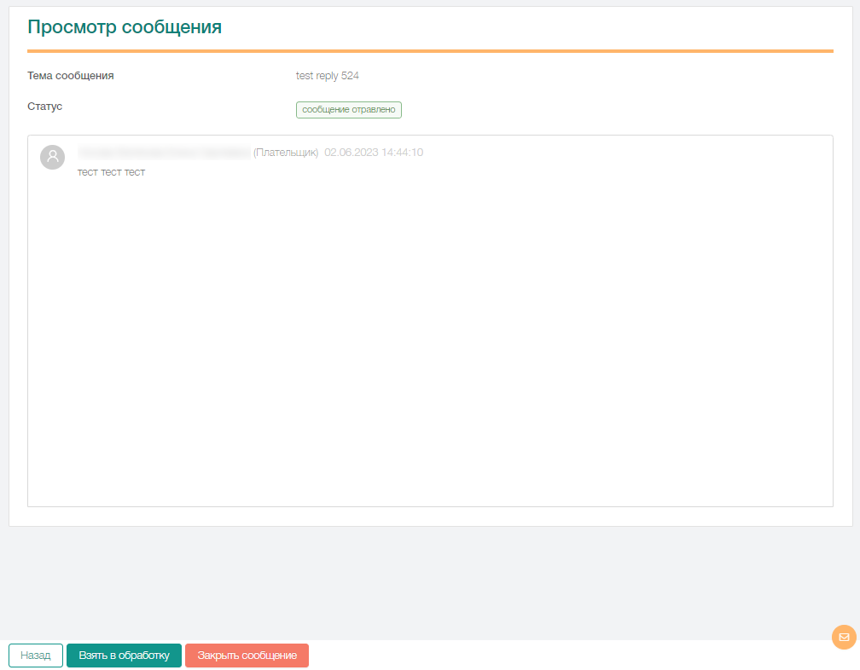
Рисунок 126. Сообщения. Просмотр сообщения
Статусы сообщения могут принимать следующие значения:
- сообщение отравлено (пользователь направил сообщение);
- в обработке (инспектор взял в обработку сообщение);
- отвечено (инспектор ответил на сообщение);
- отправлен вопрос (пользователь направил повторное сообщение в рамках одной темы)
- закрыто (пользователь или инспектор закрыл сообщение, нажал кнопку «Закрыть сообщения»).
Пользователь может отправлять неограниченное количество сообщений в рамках одной темы.
В случае если вопрос по теме сообщения исчерпан, сообщение можно закрыть, нажав на кнопку «Закрыть сообщение». В случае закрытия, направить сообщение в данной теме станет невозможно. После закрытия сообщения оно изменит статус на «Закрыто».
При изменении статуса сообщения, информация, по данному сообщению, в списке будет выделено жирным шрифтом, до момента его просмотра.
По умолчанию все закрытые сообщения не отображаются в общем списке. Для их отображения необходимо переключить переключатель в состояние «Включено» , при этом в списке отобразятся сообщения в статусе «Закрыто».

Управление пользователями
Пункт главного меню «Управление пользователями» предназначен для работы с ролями и привилегиями (правами) кабинета плательщика в рамках субъекта хозяйствования согласно УНПФ, а также для активации/блокировки пользователей. Данный пункт меню доступен администратору плательщика или другому пользователю с соответствующими привилегиями.

Согласие с назначением прав и полномочий
С 1 июня 2020 года всем новым пользователям, регистрируемым на портале, в личном кабинете плательщика автоматически предоставляются максимальные полномочия (роль «Администратор плательщика»), предусматривающие доступ к персональным данным и финансовой информации организации, содержащейся в электронных документах, отправляемых в органы Фонда. Соответствующее предупреждение отображается при входе в личный кабинет плательщика (см. Рисунок 123).
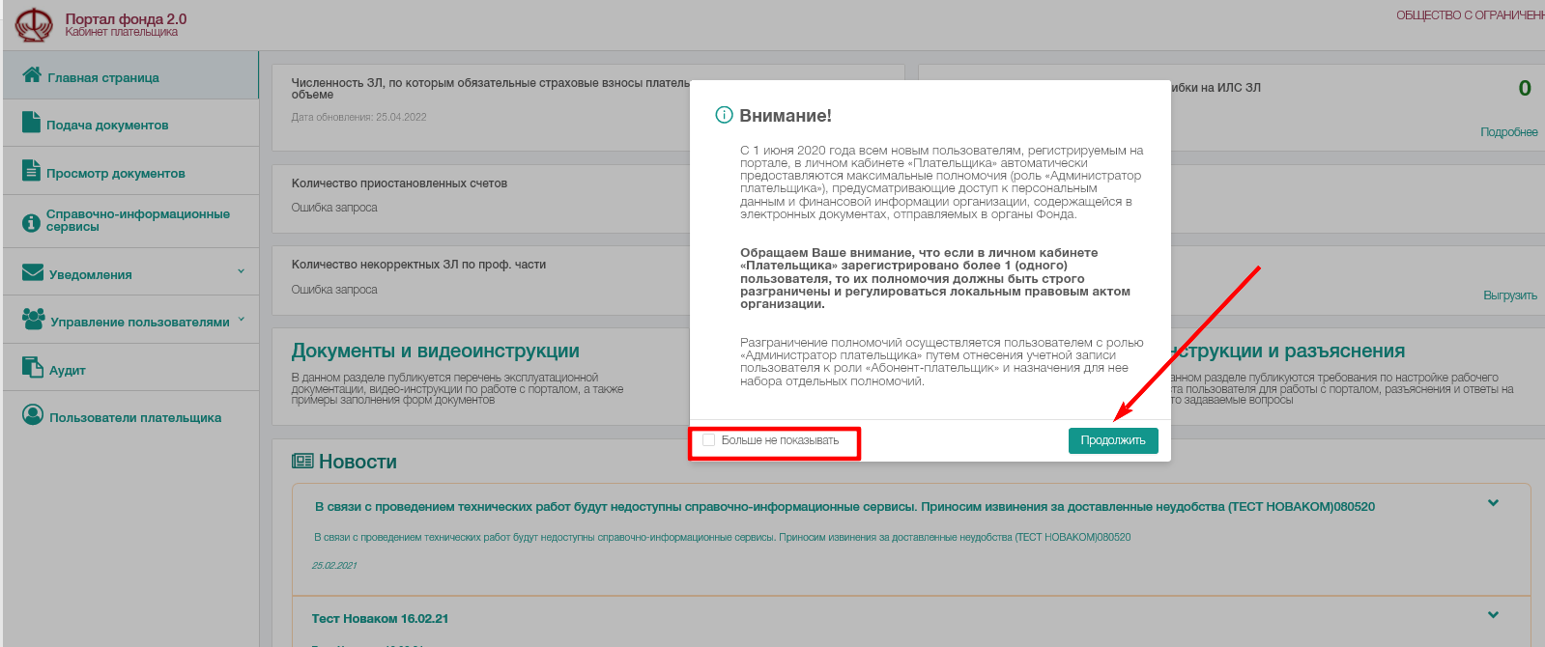
Рисунок 127. Предупреждение о назначении максимальных полномочий
Для того, чтобы данное информационное сообщение больше не отображалось при входе в личный кабинет необходимо поставить галочку в чек-боксе «Больше не показывать». Данная информация будет зафиксирована в личной карточке пользователя, на вкладке «Управление рассылкой и уведомлениями».
Внимание! Если в личном кабинете плательщика зарегистрировано более 1 (одного) пользователя, то их полномочия должны быть строго разграничены и регулироваться локальным правовым актом организации.
Разграничение полномочий осуществляется пользователем с ролью «Администратор плательщика» путем отнесения учетной записи пользователя к роли «Абонент-плательщик» или к роли, созданной в пункте меню «Управление пользователями → Роли», и назначения для нее набора отдельных полномочий.

Пользователи
В пункте меню «Пользователи» представлен список всех пользователей организации в рамках УНПФ.
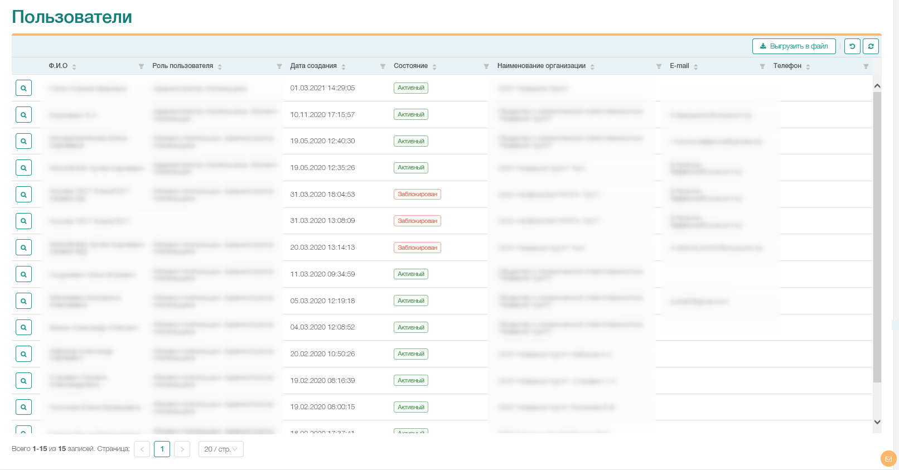
Рисунок 128. Список пользователей
Пользователю предоставлена возможность выгрузки полученной информации в файл (формата .csv), путем нажатия кнопки «Выгрузить в файл».
Для просмотра личной карточки пользователя, блокировки/разблокировки учетной записи пользователя необходимо нажать кнопку «Просмотр» – .
На экране отобразится личная карточка пользователя с информацией о его учетной записи, а также о роли и доступных привилегиях (Рисунок 125). Подробнее личная карточка пользователя описана в разделе 5.2. На вкладке «Права и полномочия» отображаются кнопки допустимых действий над пользователем (блокировка/разблокировка).
Примечание. Система не позволит заблокировать собственную учетную запись (кнопка «Заблокировать» в карточке пользователя будет недоступна).
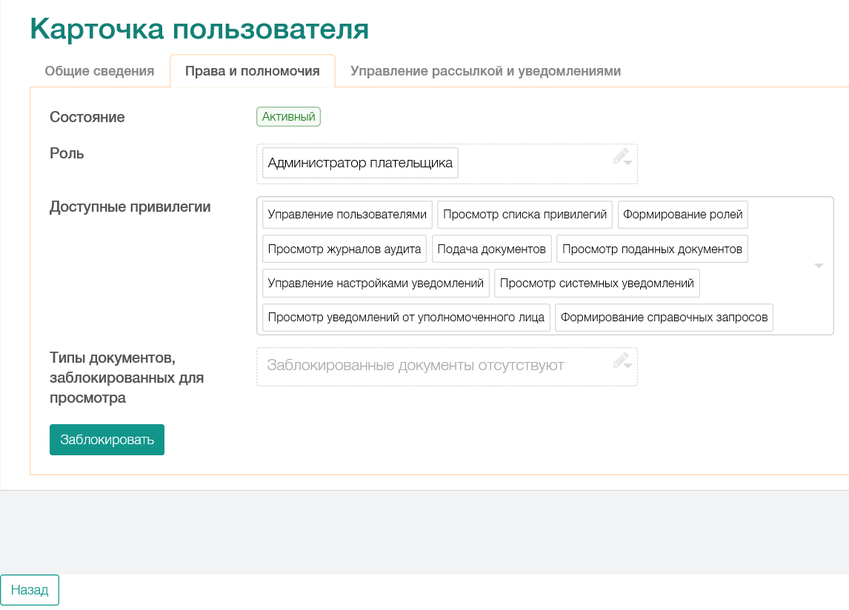
Рисунок 129. Права и полномочия в карточке пользователя
Для блокировки учетной записи пользователя необходимо нажать кнопку «Заблокировать». В карточке пользователя состояние учетной записи будет установлено как «Заблокирован» – , а пользователь не сможет авторизоваться в личном кабинете и выполнять какие-либо действия.
Для разблокировки учетной записи пользователя необходимо нажать кнопку «Разблокировать». В карточке пользователя состояние учетной записи будет установлено как «Активный» – . Статус «Активный» означает, что пользователь сможет авторизоваться в личном кабинете и выполнять доступные действия согласно установленным правам и полномочиям.
На вкладке «Управление рассылкой и уведомлениями» пользователю с соответствующей привилегией предоставлено право редактировать у любого пользователя своей организации E-mail.
На вкладке «Права и полномочия» предоставлена возможность ограничить по типу список документов для просмотра в разделе «Просмотр документов». Ограничить список доступных для просмотра типов документов можно у пользователей с привилегией «Просмотр поданных документов», указав типы в поле «Типы документов, заблокированных для просмотра».
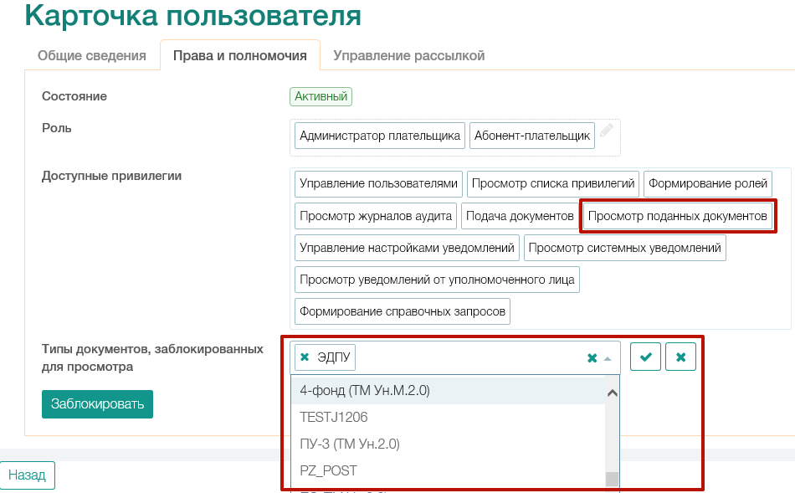
Рисунок 130. Блокировка типов документов для просмотра

Роли
В пункте меню «Роли» представлен список ролей личного кабинета плательщика в рамках УНПФ. По умолчанию в личном кабинете есть две роли:
- администратор плательщика – роль назначается системой всем пользователям при первом входе в кабинет плательщика от организации в рамках УНПФ организации, а также может быть назначена вручную администратором любому пользователю в любой момент времени в рамках УНПФ;
- абонент-плательщик – роль назначается администратором пользователям в рамках УНПФ организации.
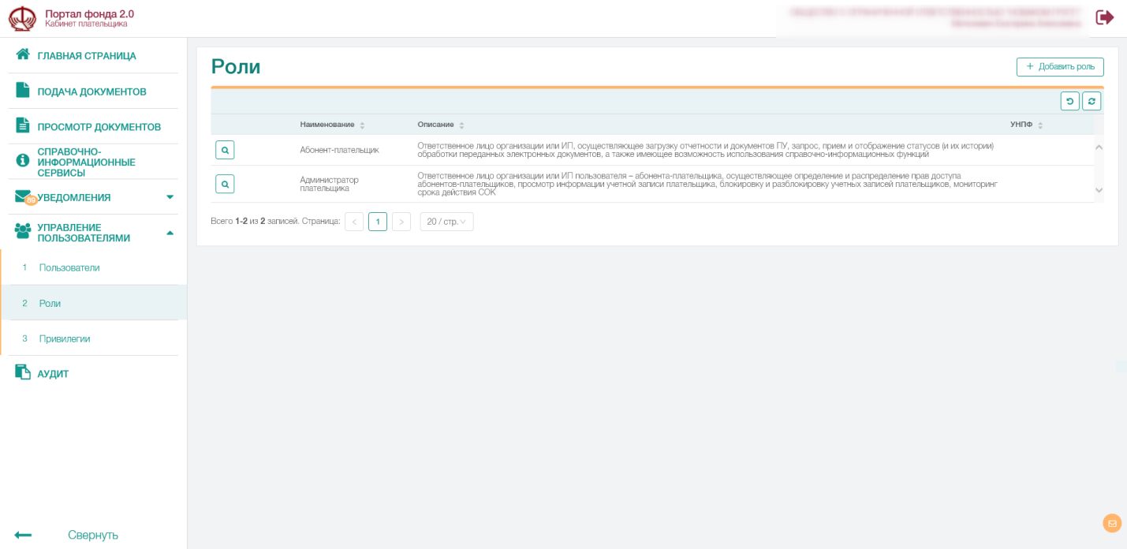
Рисунок 131. Список ролей
Для просмотра информации о роли необходимо нажать кнопку «Просмотр» – .
На экране отобразится карточка с информацией о роли, а также со списком прав (привилегий) назначенных этой роли (Рисунок 128).
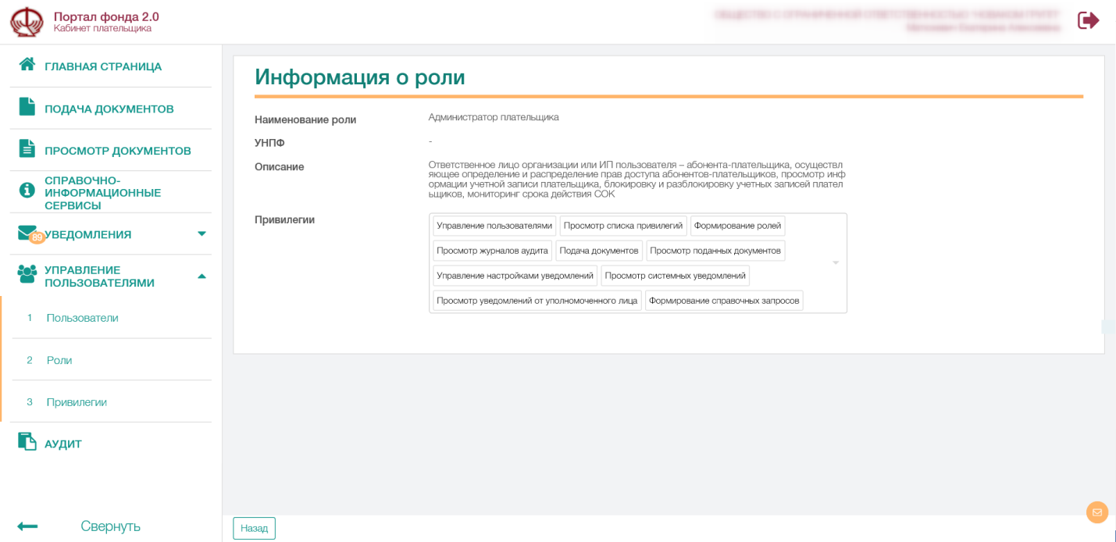
Рисунок 132. Информация о роли
Для создания новой роли необходимо на странице «Роли» нажать кнопку «Добавить роль». На экране отобразится форма добавления роли.
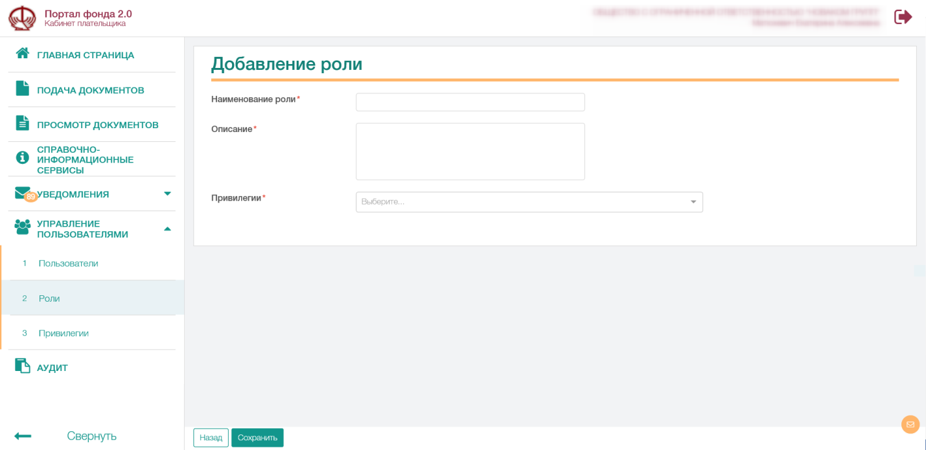
Рисунок 133. Форма добавления роли
Далее необходимо заполнить наименование и описание, а также выбрать привилегии, которые будут доступны для новой роли, и нажать кнопку «Сохранить». Произойдет переход на страницу со списком ролей, новая роль будет отображаться в этом списке.
Для созданных администратором ролей доступны функции «Редактировать» и «Удалить».

Привилегии
В пункте меню «Привилегии» представлен список прав (привилегий) личного кабинета плательщика, которые могут быть назначены пользователю.
Список привилегий является предустановленным и недоступен для редактирования.
Пункт меню «Уведомления» отображается постоянно после успешного прохождения процедуры авторизации, независимо от списка привилегий, которые назначены пользователю.

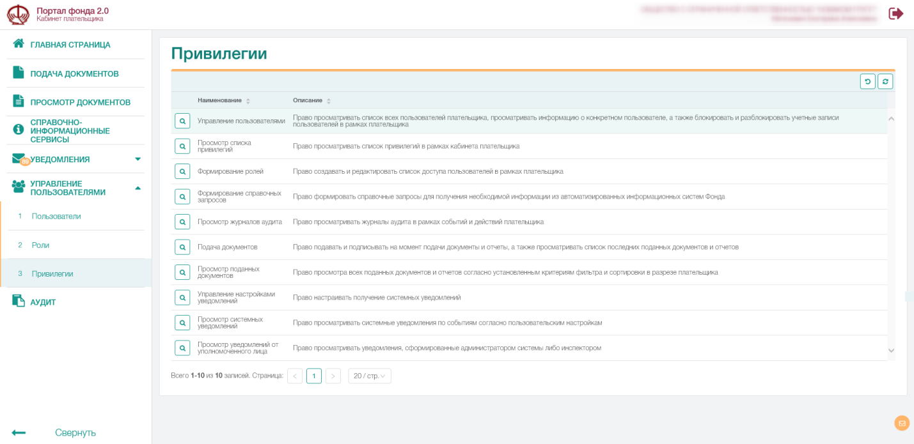
Рисунок 134. Список привилегий
Для просмотра карточки привилегии необходимо нажать кнопку «Просмотр» – .
Перечень привилегий и их описаний приведены в Приложении 1.

Аудит
Пункт главного меню «Аудит» предназначен для просмотра журналов аудита, в которых зафиксированы соответствующие события и действия пользователей плательщика. Данный пункт меню доступен администратору плательщика или другому пользователю с соответствующей привилегией.
Доступны следующие журналы аудита событий:
- журнал входа/выхода пользователей системы;
- журнал событий над учетными записями пользователей, события над ролями.
Работа (сортировка, фильтрация) со списками событий осуществляется в соответствии с общими принципами работы с интерфейсами (подробнее в разделе 3.6).

Пособия

Семейные пособия
Пункт главного меню «Пособия» - «Семейные пособия» предназначен для формирования списка и последующего контроля за получателями семейных пособий по уходу за ребенком в возрасте до 3 лет. Портал по добавленным записям контролирует детей, которые выехали за пределы Республики Беларусь на срок более 2 месяцем в году или преимущественно проживают за пределами Республики Беларусь (более 183 дней в году) или вернулись в Республику Беларусь, что является основанием для приостановки или возобновления выплаты пособия.
Данный пункт меню доступен пользователю с добавленной привилегией «Подача и просмотр информации по разделу «Семейные пособия»».
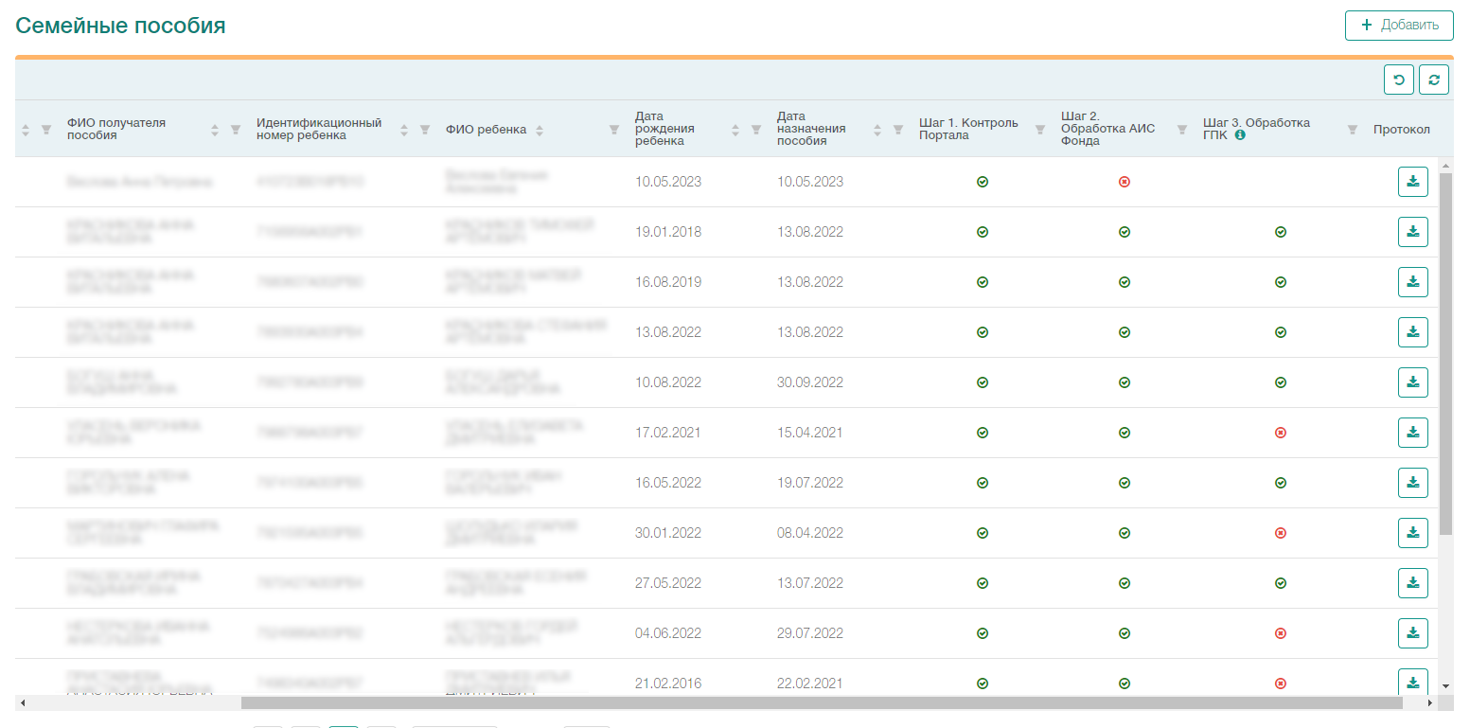
Рисунок 135 Семейные пособия. Список получателей пособий
      - Формирование списка получателей пособий
Для добавления получателя пособий в разделе «Семейные пособия» необходимо в списке получателей пособий нажать кнопку «+Добавить» и выбрать необходимый способ добавления записи «Заполнить форму» или «Загрузить CSV».
При выборе «Заполнить форму» откроется страница «Добавление получателя пособия» (Рисунок 136) с обязательными полями для заполнения:
Идентификационный номер получателя пособий;
ФИО получателя пособия;
Возраст ребенка – от 0 до 3 лет или с 3 до 18 лет;
Идентификационный номер ребенка;
ФИО ребенка;
Дата рождения;
Дата назначения пособия.
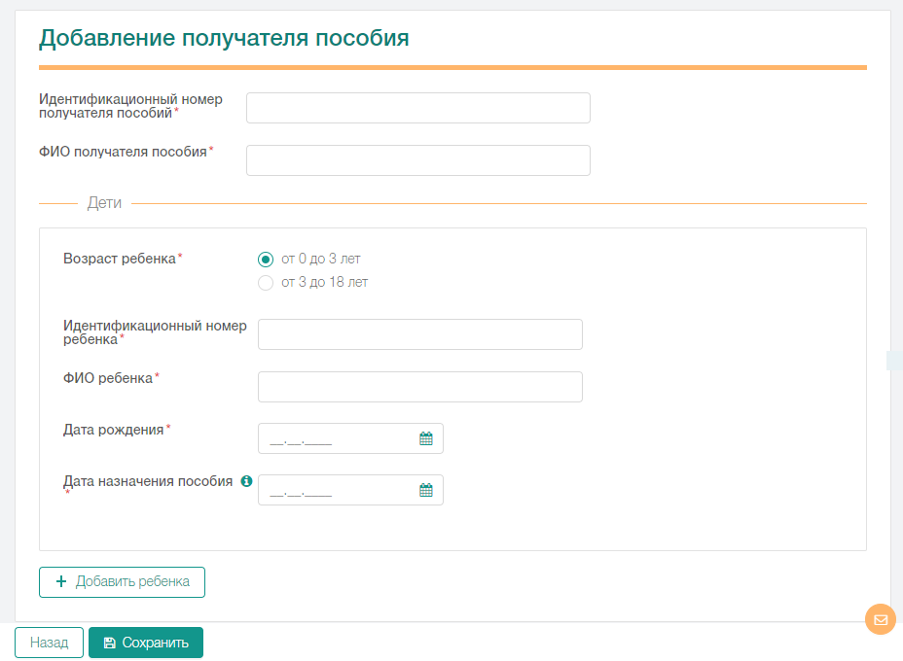
Рисунок 136 Семейные пособия. Добавление получателя пособия
Если у получателя пособий по мимо ребенка от 0 до 3 лет есть еще дети с 3 до 18 лет, то их также необходимо добавить. Для этого в форме необходимо нажать кнопку «+Добавить ребенка» и внести информацию по нему.
После заполнения обязательных полей, для добавления записи необходимо нажать кнопку «Сохранить». После чего информация о получателе пособий отобразиться в списке получателей пособий.
При выборе «Загрузить csv» откроется окно «Загрузка csv» (Рисунок 137) с возможность перетащить .csv файл в отображаемую область или выбрать файл на ПК пользователя.
Требование к csv файлу:
- Кодировка: UTF-8;
- Первый параметр = Идентификационный номер получателя пособий;
- Второй параметр = ФИО получателя пособий;
- Третий параметр = Идентификационный номер ребенка;
- Четвертый параметр = ФИО ребенка;
- Пятый параметр = Дата рождения ребенка;
- Шестой параметр= Дата начала получения пособия;
- Седьмой параметр = Признак ребенка, от 0 до 3 лет – не заполняется, от 3 до 18 – O (только латиница)
- Восьмой параметр = Признак внесения изменений. С – добавление новой строки, D – удаление существующей строки (Только латиница). Если параметр не заполнен, то по умолчанию значение равно C.
Пример содержания csv файла:
- 4199395A003PB2;Соловьева Оксана Владимировна;6100395A013PB2;Иванов Иван Сергеевич;13.05.2024;13.05.2024;;;
- 4177395A003PB2;Рыжикова Мария Владимировна;5200395A013PB2;Рыжиков Иван Олегович;13.05.2024;13.05.2024;;;
- 4177395A003PB2;Рыжикова Мария Владимировна;5200395A013PB2;Рыжиков Сергей Олегович;13.05.2012;13.05.2024;O;;
- 4177395A003PB2;Рыжикова Мария Владимировна;5500395A013PB2;Рыжиков Алевтина Олеговна;13.05.2024;13.05.2024;;D;

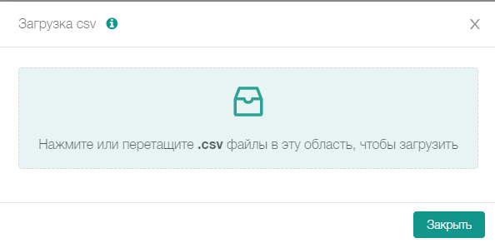
Рисунок 137 Семейные пособия. Загрузка CSV
При добавлении файла Портал отобразит какие строки из csv файла были добавлены, а какие отклонены (Рисунок 138). После чего в списке получателей пособий отобразятся добавленные записи.
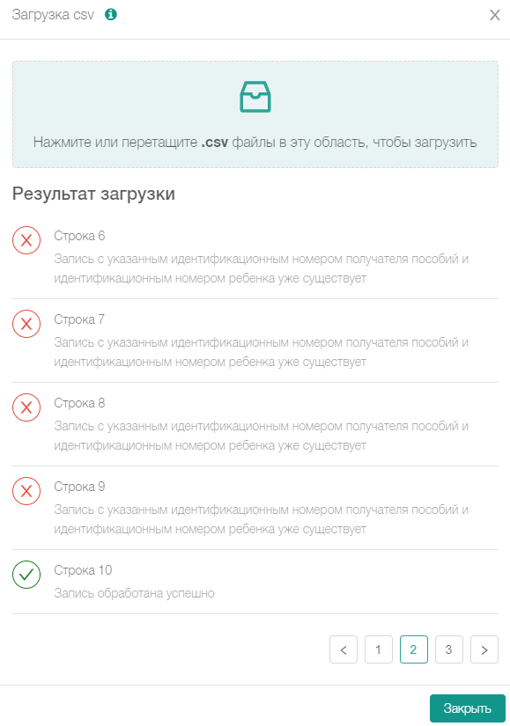
Рисунок 138 Семейные пособия. Результат загрузки
      - Описание статусов и шагов обработки
Каждому получателю пособий присваивается определенный статус, который показывает имеет право сотрудник на семейное пособие или нет.
Статусы могут принимать следующие значения:
Первичный контроль пройден – статус говорит о том, что информация о получателе пособий успешна добавлена на Портал;
Вторичный контроль пройден – статус говорит о том, что информация о получателе пособий успешна добавлена на Портал и плательщик является получателем пособий;
Контроль не пройден – статус означает, что контроль по получателю пособий не пройден, по одной из причин. Для отображения причины необходимо навести курсор на статус;
Контроль пройден – статус означает, что получатель пособий имеет право на получение семейного пособия.
Для определения имеет сотрудник право на пособие или нет, каждый получатель пособий проходит 3 шага обработки.
Шаг 1. Контроль Портала – проверка первичных данных, прохождение данного этапа говорит, что запись получателя пособий добавлена и информация заполнена верно.
Шаг 2. Обработка АИС Фонда – проверка на наличие у получателя пособий сведений о получении им пособий в АИС Фонда. Прохождения данного шага говорит, что добавленный получатель пособий является получателем пособия.
Шаг 3. Обработка ГПК – проверка периодов въездов и выездов ребенка за пределы РБ. Прохождение данного шага говорит, что добавленный получатель пособия имеет право на получение пособия. В случае если контроль по данному шагу не пройден, при просмотре информации по нему, система отобразит описание причины не прохождения контроля.
      - Сохранение протокола
В заданные периоды:
5 число второго месяца квартала, следующего за отчетным кварталом;
1 число третьего месяца квартала;
последний день третьего месяца квартала.
В указанные даты Портал формирует итоговой протокол по всем получателям пособий, которые присутствуют в списке получателей пособий на эту дату. Данный протокол содержит информацию о получателе пособий с отображением статуса и его описанием.
Для просмотра информации по обработки необходимо в списке получатель пособий навести курсор на значок «», в результате чего отобразиться информация о статусе и информация из протокола.
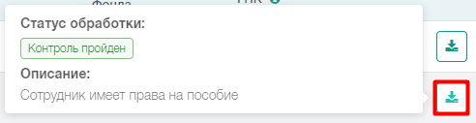
Рисунок 139. Семейные пособия. Просмотр протокола
Для сохранения протокола необходимо нажать кнопку «», при нажатии на которую Портал отобразит список доступных для сохранения протоколов, при выборе необходимого, система предложит выбрать место для сохранения файла на ПК.

Пособия по временной нетрудоспособности и беременности и родам
Пункт главного меню «Пособия по временной нетрудоспособности и беременности и родам» предназначен для взаимодействия плательщиков с Порталом Фонда при назначении пособий по временной нетрудоспособности и по беременности и родам.
Данный пункт меню доступен пользователю с добавленной привилегией «Подача и просмотр информации по разделу среднедневному заработку».

Подача запросов на Портал
Для подачи подготовленных запросов необходимо перейти в раздел «Пособия по временной нетрудоспособности и беременности и родам» в подраздел «Запросы и протоколы ответов» во вкладку «Подача запросов».
Запросы можно подать как подписанные ЭЦП, так и не подписанные.
Для загрузки доступны следующие форматы документов (файлов): .zip, .txt.
Для подачи запросов пользователю необходимо нажать левой клавишей мыши в соответствующую область (см. Рисунок 140) после чего на экране отобразится окно, в котором у пользователя есть возможность указать директорию на своем ПК, где находятся искомые запросы, и выбрать один или несколько из них. После выбора искомого запроса(-ов) пользователю необходимо подтвердить свой выбор путем нажатия кнопки «Открыть» либо нажав клавишу ENTER на клавиатуре.
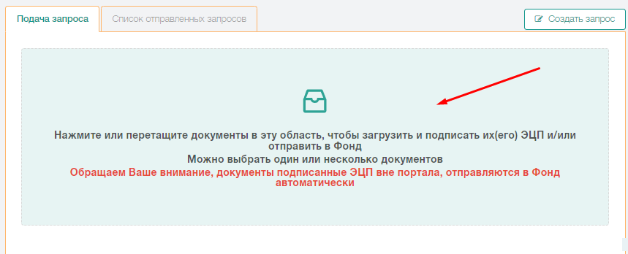
Рисунок 140 Пособия по временной нетрудоспособности и беременности и родам. Подача запроса
Для выбора нескольких не подряд идущих запросов необходимо на клавиатуре удерживать нажатой кнопку CTRL и курсором мыши выбрать в списке искомые документы. Для выбора нескольких идущих подряд документов необходимо выбрать курсором мыши первый документ, далее нажать на клавиатуре и удерживать кнопку SHIFT, после чего указать курсором мыши последний документ из искомого диапазона. При этом все запросы, расположенные между первым и последним указанными запросами, также окажутся выбраны для подачи.
Для подачи запросов также предусмотрена возможность «перетаскивания» (Drag-and-drop) запросов с рабочего стола или соответствующей директории. Для этого необходимо «перетащить» запросы в соответствующую область страницы «Подача запросов», после чего Портал автоматически начнет их обработку.
После подтверждения, выбранные файлы отобразятся в соответствующих информационных блоках с результатами предварительной обработки Порталом.
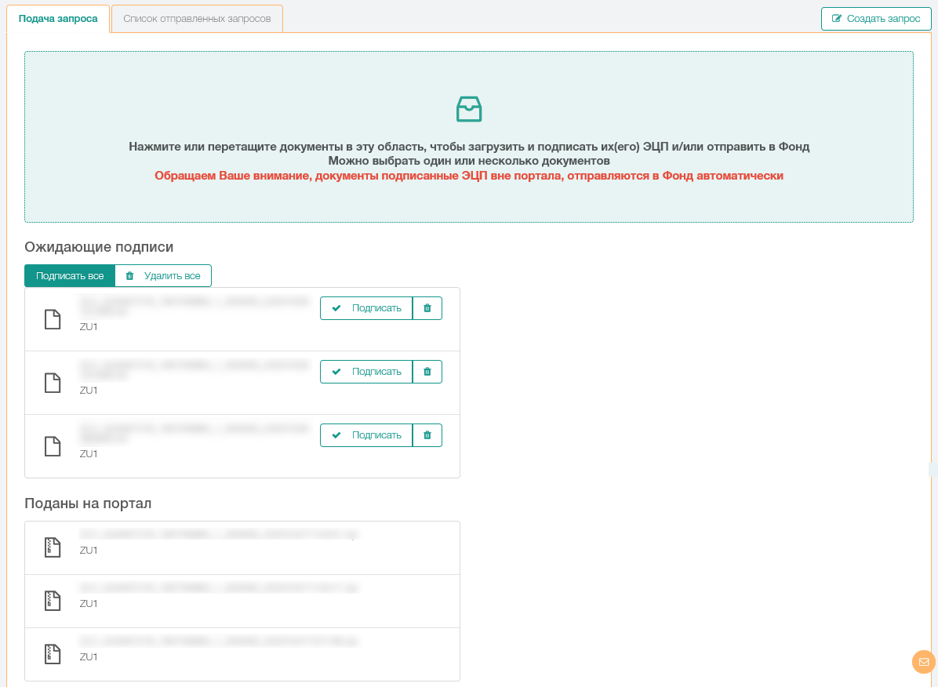
Рисунок 141 Пособия по временной нетрудоспособности и беременности и родам. Подпись загруженных запросов
В блоке «Поданы на портал» по результатам предварительной обработки отображаются подписанные вне Портала запросы и которые отправлены в обработку. С результатами обработки запросов из блока «Поданы на портал» можно ознакомиться на вкладке «Список отправленных запросов».
Внимание! В случае, если пользователем будут выбраны только подписанные документы (например, подписанные сторонним программным обеспечением), то они автоматически будут отправлены в обработку и будет осуществлен переход на вкладку «Список отправленных запросов».
В блоке «Ожидающие подписи» по результатам предварительной обработки отображаются неподписанные запросы, которые ожидают подписания ЭЦП.
При необходимости документы из блока «Ожидающие подписи» можно удалить, нажав кнопку «Удалить все» – , либо удалить один из выбранных запросов путем нажатия кнопки «Удалить» напротив соответствующего запроса.
Для того, чтобы выполнить процедуру подписания запросов ЭЦП необходимо нажать кнопку «Подписать» – напротив соответствующего запроса, либо кнопку «Подписать все» – (в этом случае будут выбраны все запросы из блока «Ожидающие подписи» для последующего подписания ЭЦП), после чего на экране отобразится окно для подтверждения подписи, где необходимо нажать кнопку «Подписать».
Рисунок 142 Пособия по временной нетрудоспособности и беременности и родам. Подтверждение подписи
В случае успешного подписания, поданные запросы отобразятся на вкладке «Список отправленных запросов».

Создание запроса на Портале
Для формирования запроса на Портале необходимо в разделе «Запросы и протоколы ответов» нажать на кнопку .
При этом откроется страница «Создание запроса» (см. Рисунок 143) с полями для заполнения:
- Тип формы (Исходная или отменяющая);
- УНПФ (заполняется автоматически из карточки пользователя);
- УНП (заполняется автоматически из карточки пользователя);
- Наименование (заполняется автоматически из карточки пользователя);
- Страховой номер ИЛС (страховой номер сотрудника, по которому подается запрос);
- Фамилия (фамилия сотрудника, по которому подается запрос);
- Имя собственное (имя собственное сотрудника, по которому подается запрос);
- Отчество, если такое имеется (отчество сотрудника, по которому подается запрос);
- Серия и номер листка нетрудоспособности;
- Дата начала случая;
- Период временной нетрудоспособности (С – ПО);
- Признак нетрудоспособности (ВН или БиР);
- Признак трудовых отношений (трудовой договор или гражданско-правовой договор);
- Дата заключения ГПД (заполняется при указанном признаке трудовых отношений – ГПД);
- Номер ГПД (заполняется при указанном признаке трудовых отношений – ГПД);
- Признак назначения пособия по временной нетрудоспособности застрахованному лицу, работающему (по основному месту работы или по совместительству);
- Телефон;
- Руководитель.
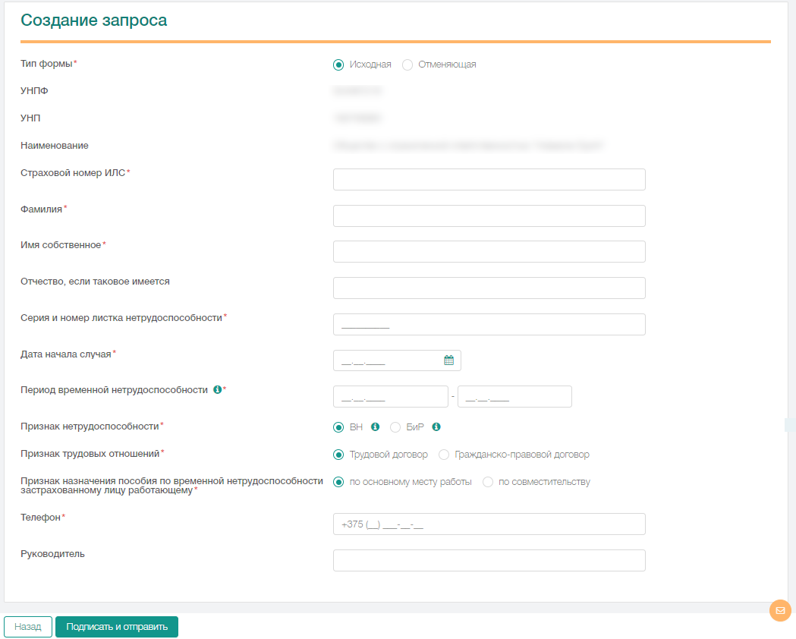
Рисунок 143 Пособия по временной нетрудоспособности и беременности и родам. Создание запроса на Портале
После заполнения обязательных полей, для подачи запроса необходимо нажать кнопку «Подписать и отправить». В случае, если все обязательные поля заполнены и ошибок нет, система предложит подписать сформированный запрос (см. Рисунок 142). После успешной подписи сформированный запрос отобразиться во вкладке «Список отправленных запросов».

Список отправленных запросов
В разделе «Запросы и протоколы ответов» во вкладке «Список отправленных запросов» отображаются все поданные по организации в рамках УНПФ запросы для расчета среднедневного заработка.
Рабочая область страницы «Список отправленных запросов» представлена в виде таблицы со списком документов и вкладками: «Все», «Отклоненные Порталом», «Отклоненные АИС Фонда», «Обработанные запросы» (см. Рисунок 144). По умолчанию в таблице отображаются запросы на вкладке «Все», загруженные на Портал за последний год, на что указывает период в заголовке страницы. Период отображения списка документов можно изменить, но указывать необходимо период продолжительностью не более года.
Во вкладке «Отклоненные Порталом» отображаются запросы которые не прошли Шаг 1. Контроль Портала.
Во вкладке «Отклоненные АИС Фонда» отображаются запросы которые не прошли Шаг 3. Контроль АИС Фонда.
Во вкладке «Обработанные запросы» отображаются запросы которые приняты АИС Фонда, пройдет Шаг 3. Контроль АИС Фонда.
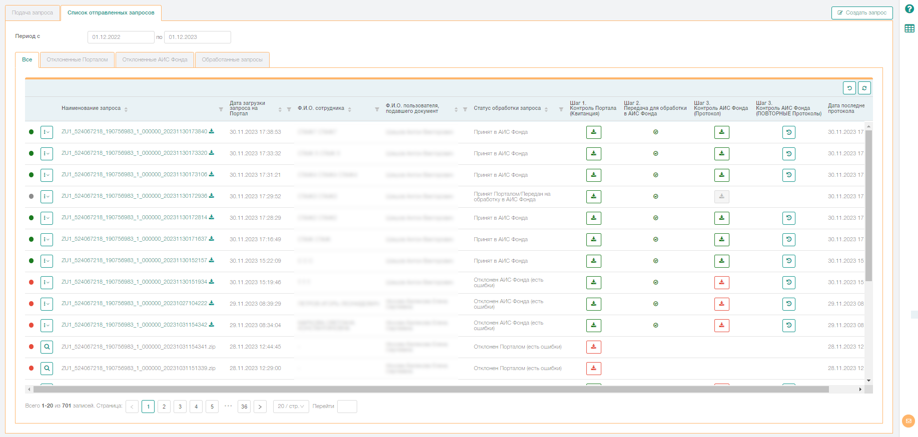
Рисунок 144 Список отправленных запросов
Информация о поданных запросах представлена в таблице в виде следующих полей:
- Наименование запроса;
- Дата загрузки запроса на Портал – дата и время, когда запрос был загружен на Портал;
- Дата последнего протокола – дата и время, когда был сформирован последний протокол;
- Ф.И.О. сотрудника – ФИО сотрудника, указанного в запросе;
- Ф.И.О. пользователя, подавшего документ;
- Статус обработки запроса;
- Информация по шагам обработки запроса.
Основные возможности на вкладке «Список отправленных запросов»:
- Поиск запросов по параметрам
Пользователю предоставлена возможность сортировать данные таблицы по любому из столбцов в прямом или обратном порядке.
Пользователю предоставлена возможность фильтровать данные таблицы по любому из столбцов, используя выпадающие списки или задавая параметры для поиска по вхождению. Подробнее о работе с данными, представленными в табличном виде, в разделе 4.2.
- Просмотр квитанции или протокола
Для обработанных документов существует возможность просмотреть квитанцию или протокол с результатом обработки. Для просмотра текста квитанции или протокола необходимо в соответствующем поле таблицы навести курсор мыши на кнопку или и рядом отобразится всплывающее окно с описанием.
Если текст полностью не отображается во всплывающем окне, то пользователю предоставлена возможность просмотреть полное описание ошибок в отдельном окне. Для этого необходимо нажать на соответствующую кнопку, после чего отобразится меню с доступными действиями, необходимо выбрать действие «Просмотреть».
- Скачивание квитанции или протокола на ПК пользователя
Для обработанных документов существует возможность скачать квитанцию или протокол с сопроводительными документами при их наличии. Для этого необходимо нажать на соответствующую кнопку, после чего отобразится меню с доступными действиями, необходимо выбрать действие «Скачать», после чего браузер либо предложит выбрать директорию для сохранения, либо сохранит файлы в директории указанной в браузере по умолчанию.
- Просмотр запросов
Пользователю предоставлена возможность просмотреть содержимое запросов, принятых Порталом. Для этого необходимо напротив искомого документа нажать кнопку , для документов не принятых Порталом, или и выбрать «Просмотр», для запросов принятых Порталом. На экране отобразится окно с содержимым документа, который был загружен на Портал.
- Печать запросов
Пользователю предоставлена возможность распечатать запрос, принятый Порталом. Для этого необходимо, рядом с наименование запроса, нажать кнопку и выбрать «Печать», после чего браузер либо предложит выбрать директорию для сохранения, либо сохранит файлы в директории, указанной в браузере по умолчанию.
- Скачивание запросов
Пользователю предоставлена возможность скачать запросы, принятые Порталом. Для этого необходимо нажать на наименование запроса или нажать на кнопку , рядом с наименованием. После чего браузер либо предложит выбрать директорию для сохранения, либо сохранит запрос в директории, указанной в браузере по умолчанию.
- Печать протокола
Для обработанных документов существует возможность распечатать протокол. Для этого необходимо нажать на соответствующую кнопку, после чего отобразится меню с доступными действиями, необходимо выбрать действие «Печать», после чего отобразится новое окно браузера с текстом протокола, а также автоматически произойдет вызов функции печати открывшейся страницы. Пользователю необходимо подтвердить печать нажатием соответствующей кнопки.
- Просмотр истории протоколов
Для обработанных запросов, по которым Порталом было получено несколько результатов обработки из АИС Фонда, нажатием кнопки существует возможность просмотреть историю полученных результатов с возможностью сохранения каждого на компьютер пользователя. При нажатии на данную кнопку отобразится список (история) в порядке убывания всех результатов обработки с указанием даты и времени получения результата Порталом.

Уведомления о временной нетрудоспособности
Раздел «Уведомления о временной нетрудоспособности» содержит системные уведомления, сформированные Порталом для информирования пользователей о необходимости представления форм ПУ-3 или ПУ-2, а также информацию о дате начала случая временной нетрудоспособности, в случае если сотрудник работает в данной организации по совместительству.
Данный пункт меню доступен пользователю с добавленной привилегией «Подача и просмотр информации по разделу среднедневному заработку»
Для просмотра уведомлений о временной нетрудоспособности необходимо перейти в пункт меню «Пособия по временной нетрудоспособности и беременности и родам → «Уведомления о временной нетрудоспособности», после чего отобразится список уведомлений согласно настройкам получения уведомлений по событиям. Для детального просмотра выбранного уведомления необходимо нажать на кнопку «Просмотр» – .
Новые (не просмотренные) уведомления будут выделены «полужирным» шрифтом. Также рядом с пунктом меню отображается количество новых уведомлений.
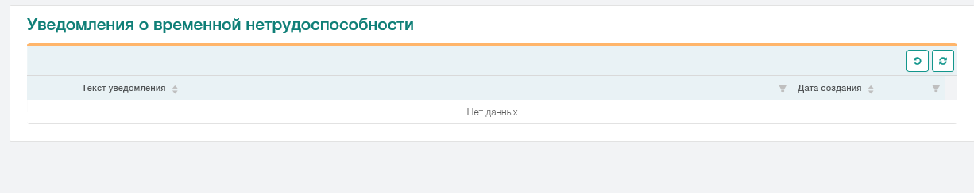
Рисунок 145 Уведомления о временной нетрудоспособности

Обращение в службу технической поддержки

Формирование обращения с общедоступной («публичной») части системы
Для того, чтобы сформировать соответствующее обращение в службу технической поддержки, необходимо нажать в правом нижнем углу рабочей области кнопку , после чего на экране отобразится форма
обращения (см. рисунок 146).
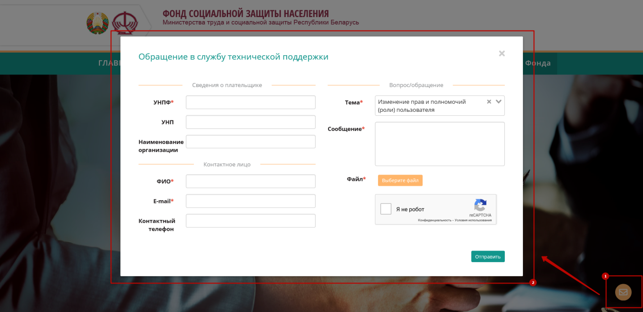
Рисунок 146. Форма обращения в службу технической поддержки, формируемая с общедоступной («публичной») части системы
Для отправки обращения в службу технической поддержки необходимо заполнить обязательные поля, отмеченные «звездочкой», после чего обращение будет рассмотрено службой технической поддержки и ответ будет направлен на указанный E-mail или специалисты технической поддержки свяжутся с пользователем по указанному в форме телефону.
Внимание! В случае, если указана тема «Изменение прав и полномочий (роли) пользователя», то обязательно необходимо прикрепить файл заявки, сформированный по образцу, расположенному в разделе «Документы и видеоинструкции».

Формирование обращения без авторизации в личном кабинете
Для того, чтобы сформировать соответствующее обращение в службу технической поддержки, необходимо нажать в правом нижнем углу рабочей области кнопку , затем указать тему обращения, после чего на экране отобразится форма (см. рисунок 147).
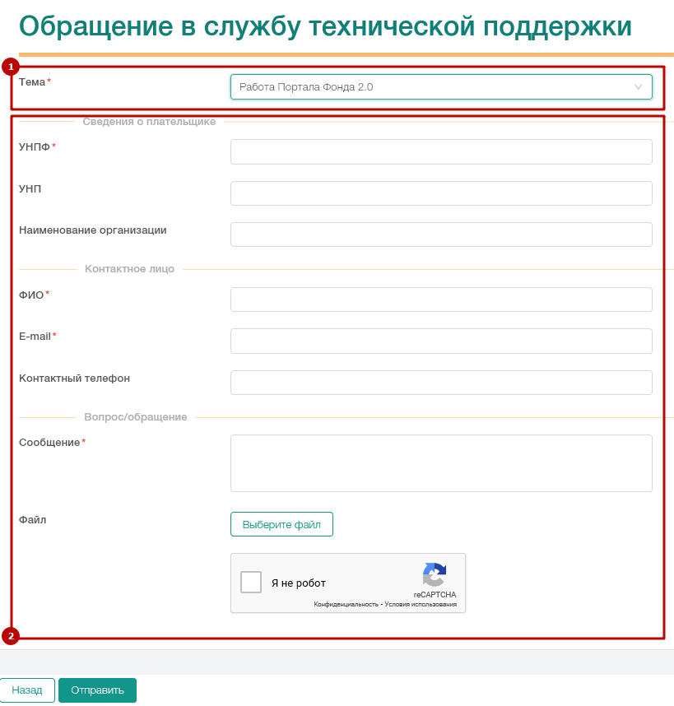
Рисунок 147. Форма обращения в службу технической поддержки, формируемая неавторизованным пользователем
Для отправки обращения в службу технической поддержки необходимо заполнить обязательные поля, отмеченные «звездочкой», после чего обращение будет рассмотрено службой технической поддержки и ответ будет направлен на указанный E-mail или специалисты технической поддержки свяжутся с пользователем по указанному в форме телефону.
Внимание! В случае, если указана тема «Изменение прав и полномочий (роли) пользователя», то обязательно необходимо прикрепить файл заявки, сформированный по образцу, расположенному на «Главной странице» в разделе «Документы и видеоинструкции».

Формирование обращения авторизованным пользователем
Для того, чтобы сформировать соответствующее обращение в службу технической поддержки, необходимо нажать в правом нижнем углу рабочей области кнопку , затем указать тему обращения, после чего на экране отобразится форма (см. рисунок 148).
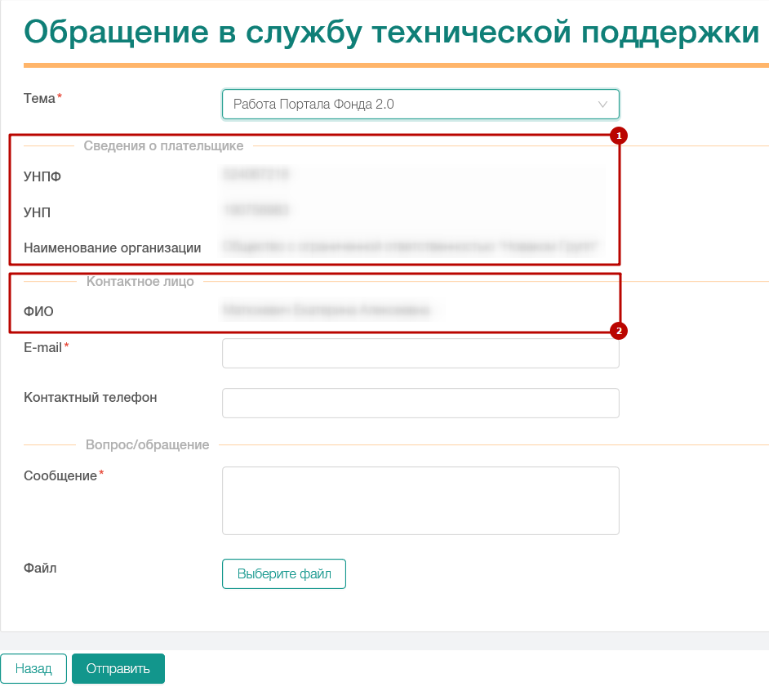
Рисунок 148. Форма обращения в службу технической поддержки, формируемая авторизованным пользователем
Для авторизованного пользователя сведения о плательщике и о контактном лице будут заполнены автоматически согласно информации из личной карточки пользователя.
Для отправки обращения в службу технической поддержки необходимо заполнить обязательные поля, отмеченные «звездочкой», после чего обращение будет рассмотрено службой технической поддержки и ответ будет направлен на указанный E-mail или специалисты технической поддержки свяжутся с пользователем по указанному в форме телефону.
Внимание! В случае, если указана тема «Изменение прав и полномочий (роли) пользователя», то дополнительно необходимо заполнить раздел «Назначить роль «Администратор плательщика» для учетной записи:» и/или «Заблокировать учетную запись с ролью «Администратор плательщика» для:», после чего в автоматическом режиме будет сформирована заявка в виде файла соответствующего формата, который необходимо подписать ЭЦП и отправить в адрес службы технической поддержки.

Приложение 1. Привилегии и их описание
Наименование привилегии | Описание
Подача документов | Право подавать и подписывать на момент подачи документы и отчеты, а также просматривать список последних поданных документов и отчетов
Просмотр поданных документов | Право просмотра всех поданных документов и отчетов согласно установленным критериям фильтра и сортировки в разрезе плательщика
Формирование справочных запросов | Право формировать справочные запросы для получения необходимой информации из автоматизированных информационных систем Фонда
Управление пользователями | Право просматривать список всех пользователей плательщика, просматривать информацию о конкретном пользователе, а также блокировать и разблокировать учетные записи пользователей в рамках плательщика
Просмотр списка привилегий | Право просматривать список привилегий в рамках кабинета плательщика
Формирование ролей | Право создавать и редактировать список доступа пользователей в рамках плательщика
Просмотр журналов аудита | Право просматривать журналы аудита в рамках событий и действий плательщика
Управление настройками уведомлений | Право настраивать получение системных уведомлений
Просмотр системных уведомлений | Право просматривать системные уведомления по событиям согласно пользовательским настройкам
Просмотр уведомлений от уполномоченного лица | Право просматривать уведомления, сформированные администратором системы либо инспектором
Подача отчета  «4-Фонд» | Право скачивать форму отчета «4-Фонд», а также заполнять и подписывать (на момент подачи) форму отчета «4-Фонд» на Портале
Подача и просмотр информации по разделу «Семейные пособия» | Право просматривать, создавать и редактировать список получателей пособий
Просмотр протоколов | Право просматривать сформированные протоколы системой
Подача и просмотр запросов и уведомлений по среднедневному заработку | Право подавать и просматривать запросы по запросам для расчета среднедневного заработка

